年产食品100万件、保健品5万件、化妆品2万件、消毒剂1万件项目

竣工环境保护验收监测报告表

建设单位：质每（湖北）健康科技有限公司
编制单位：质每（湖北）健康科技有限公司

2023年4月

建设单位：质每（湖北）健康科技有限公司
法人代表：张辉

建设单位：质每（湖北）健康科技有限公司
邮 编：433100
地 址：湖北省潜江市总口管理区华中产业园奥体路88号

目录

表一 项目基本情况 5
表二 项目建设内容 9
表三 主要污染源、污染物处理和排放 29
表四 环境影响报告表主要结论及审批部门审批决定 33
表五 验收监测质量保证及质量控制 37
表六 验收监测内容 39
表七 验收监测工况及结果 40
表八 验收监测结论 47

附图
附图1：项目地理位置图
附图2：项目总平面布置图
附图3：项目周边环境示意图
附图4：项目监测点位示意图
附图5：项目环保设施照片
附图6：网络公示图
附图7：全国公示截图

附件

附件一：营业执照
附件二：备案证

附件三：排污登记表

附件四：环评批复

附件五：验收检测报告

附件六：专家意见

附表
建设项目工程竣工环境保护“三同时”验收登记表

表一 项目基本情况
建设项目名称 | 年产食品100万件、保健品5万件、化妆品2万件、消毒剂1万件项目
建设单位名称 | 质每（湖北）健康科技有限公司
建设项目性质 | 新建√ 改扩建 技改 迁建
建设地点 | 湖北省潜江市总口管理区华中产业园奥体路88号
主要产品名称 | 食品、保健品、化妆品、消毒剂
设计生产能力 | 食品100万件、保健品5万件、化妆品2万件、消毒剂1万件
实际生产能力 | 食品100万件、保健品5万件、化妆品2万件、消毒剂1万件
建设项目环评时间 | 2021年8月 | 开工建设时间 | 2021年9月
调试时间 | 2022年10月 | 验收现场监测时间 | 2023年3月
环评报告表审批部门 | 潜江市生态环境局 | 环评报告表编制单位 | 湖北星瑞环保科技有限公司
环保设施设计单位 | / | 环保设施施工单位 | /
投资总概算 | 10000万元 | 环保投资总概算 | 381万元 | 比例 | 3.81%
实际总概算 | 10000万元 | 环保投资 | 581万元 | 比例 | 5.81%
验收监测依据 | 1、《中华人民共和国环境保护法》（2014年4月24日修订，2015年1月1日实施）；  2、《中华人民共和国环境影响评价法》（2016年9月1日起施行）；  3、《中华人民共和国大气污染防治法》（2016年1月1日起实施）；  4、《中华人民共和国水污染防治法》（2018年1月1日施行）；  5、《中华人民共和国环境噪声污染防治法》（2018年12月29日修订施行）；  6、《中华人民共和国固体废物污染环境防治法》（2016年11月7日修订）；  7、《建设项目环境保护管理条例》（中华人民共和国国务院令第682号，2017年10月1日起施行）；  8、《关于切实加强风险防范严格环境影响评价管理的通知》（环保部环发[2012]98号文）；  9、关于发布《建设项目竣工环境保护验收暂行办法》的公告（国环规环评[2017]4号）；  10、《建设项目竣工环境保护验收技术指南 污染影响类》；  11、《建设项目竣工环境保护验收管理办法》（2010年部令第16号修改）；  12、《建设项目环境保护设施竣工验收管理规定》（国家环境保护总局令第14号）；  13、《环境保护设施竣工验收监测办法》（环监[1995]335号）；  14、质每（湖北）健康科技有限公司年产食品100万件、保健品5万件、化妆品2万件、消毒剂1万件项目环境影响报告表，2021年8月；  15、市生态环境局关于质每（湖北）健康科技有限公司年产食品100万件、保健品5万件、化妆品2万件、消毒剂1万件项目环境影响报告表的批复，潜环评审函[2021]72号，2021年9月6日。
验收监测评价标准、标号、级别、限值 | - 环境质量标准  （1）《环境空气质量标准》（GB3096-2012）二级标准；  （2）《声环境质量标准》（GB3096-2008）3类；  （3）《地表水环境质量标准》（GB3838-2002）V类；  表1-1 环境质量标准一览表  - 污染物排放标准  （1）废气原料粉碎工序产生的粉尘无组织排放，颗粒物执行《大气污染物综合排放标准》（GB16297-1996）表2中颗粒物（其他）无组织排放浓度限值；天然气锅炉烟气执行《锅炉大气污染物排放标准》（GB9078-2014）表2中的燃气锅炉限值，燃气锅炉烟囱不低于8米；食堂油烟废气执行《饮食业油烟排放标准》（GB18483-2001）（试行）相关限值；  （2）废水：本项目设备清洗废水、地面清洗废水、锅炉房废水经厂区污水处理站处理，食堂废水经隔油池处理后与生活污水经化粪池处理，处理后的废水达到潜江市南部园区污水处理厂进水水质要求后，通过厂区总排口接入市政污水管网，经潜江市南部园区污水处理厂处理，尾水排入城南河。  （3）噪声：厂界噪声执行《工业企业厂界环境噪声排放标准》（GB12348-2008）中3类标准限值；  （4）固体废物：一般工业固废执行《一般工业固体废物贮存、处置场污染控制标准》（GB18599-2001）及2013年修改单要求；危险废物执行《危险废物贮存污染控制标准》（GB l8597-2001）及其修改单中的有关规定。  表1-2 污染物排放标准一览表
  类别 | 标准名称 | 适用  类别 | 污染  因子 | 标准值
  环境空气 | 《环境空气质量标准》（GB3095-2012） | 二类区 | SO₂ | 年平均60µg/m³
   |  |  |  | 24小时平均150µg/m³
   |  |  |  | 1小时平均500µg/m³
  环境空气 | 《环境空气质量标准》（GB3095-2012） | 二类区 | NO₂ | 年平均40µg/m³
   |  |  |  | 24小时平均80µg/m³
   |  |  |  | 1小时平均200µg/m³
  环境空气 | 《环境空气质量标准》（GB3095-2012） | 二类区 | PM₁₀ | 年平均70µg/m³
   |  |  |  | 24小时平均150µg/m³
  环境空气 | 《环境空气质量标准》（GB3095-2012） | 二类区 | PM_{2.5} | 年平均35μg/m³
   |  |  |  | 24小时平均70μg/m³
  环境空气 | 《环境空气质量标准》（GB3095-2012） | 二类区 | CO | 24小时平均4mg/m³
   |  |  |  | 1小时平均10mg/m³
  环境空气 | 《环境空气质量标准》（GB3095-2012） | 二类区 | O₃ | 日最大8小时平均160μg/m³
   |  |  |  | 1小时平均200μg/m³
  地表水 | 《地表水环境质量标准》（GB3838-2002） | V类 | pH | 6～9
  地表水 | 《地表水环境质量标准》（GB3838-2002） | V类 | COD | ≤40mg/L
  地表水 | 《地表水环境质量标准》（GB3838-2002） | V类 | BOD₅ | ≤10mg/L
  地表水 | 《地表水环境质量标准》（GB3838-2002） | V类 | NH₃-N | ≤2.0mg/L
  地表水 | 《地表水环境质量标准》（GB3838-2002） | V类 | TN | ≤2.0mg/L
  声环境 | 《声环境质量标准》(GB3096-2008) | 3类 | 等效A声级 | 昼间：65dB(A)  夜间：55dB(A)
  类别 | 适用标准 |  | 污染物 | 标准值
  大气 | 《锅炉大气污染物排放标准》（GB13271-2014） |  | 表2燃气锅炉 | 颗粒物：20mg/m³
  大气 |  |  | 表2燃气锅炉 | SO₂ ：50mg/m³
  大气 |  |  | 表2燃气锅炉 | NOx：200mg/m³
  大气 | 《大气污染物综合排放标准》（GB16297-1996） |  | 表2中无组织 | 颗粒物（其他）1.0mg/m³
  大气 | 《饮食业油烟排放标准（试行）》（GB18483-2001） |  | 表2小型标准 | 油烟2.0mg/m³
  大气 |  |  | 表2小型标准 | 净化设施最低去除效率60%
  噪声 | 《工业企业厂界环境噪声排放标准》（GB12348-2008） | 3类 | 等效A声级 | 昼间：65dB(A)  夜间：55dB(A)
  废水 | 潜江市南部园区污水处理厂进水水质要求 |  | pH | 6～9
  废水 |  |  | 色度（稀释倍数） | 59
  废水 |  |  | SS | 200mg/L
  废水 |  |  | BOD₅ | 300mg/L
  废水 |  |  | COD | 500mg/L
  废水 |  |  | NH₃-N | 40mg/L
  废水 |  |  | 总氮 | 30mg/L
  废水 |  |  | 总磷 | 6.4mg/L

表二 项目建设内容
1、工程建设内容
本项目租用质每（湖北）生物医药有限公司（现更名为质每堂（湖北）中药饮片有限公司）生产厂房内闲置区域进行生产，总占地面积约10000m²，主要建设6间生产车间、1间仓库、1间危化品仓库以及相关配套设施。项目工程建设情况见下表：
表2-1 工程建设内容一览表
工程名称 | 主要建设内容 |  | 环评设计 | 实际建设
主体工程 | 消毒剂车间 |  | 占地面积480m² | 与环评一致
主体工程 | 化妆品车间 |  | 占地面积766m² | 与环评一致
主体工程 | 胶囊车间 |  | 占地面积682m² | 与环评一致
主体工程 | 固体车间 |  | 占地面积1224m² | 与环评一致
主体工程 | 提取车间 |  | 占地面积827m² | 与环评一致
主体工程 | 液体车间 |  | 占地面积3446m² | 与环评一致
辅助工程 | 锅炉房 |  | 占地面积13.33×9.1m² | 与环评一致
辅助工程 | 配电房 |  | 占地面积8×9m² | 与环评一致
辅助工程 | 空调机房 |  | 占地面积14.8×24m² | 与环评一致
储运工程 | 仓库 |  | 占地面积2832m² | 与环评一致
储运工程 | 危化品仓库 |  | 占地面积60m² | 与环评一致
储运工程 | 酒精罐地埋区 |  | 占地面积80m² | 与环评一致
公用工程 | 供水 |  | 由园区供水管网提供 | 与环评一致
公用工程 | 排水 |  | 雨污分流。项目废水经厂区污水处理站处理后排入市政污水管网，最终进入南部园区污水处理厂处理 | 与环评一致
公用工程 | 供电 |  | 由园区电力公司供电 | 与环评一致
公用工程 | 供热 |  | 由厂区锅炉房提供 | 与环评一致
环保工程 | 废水  处理 | 生活污水 | 食堂废水经隔油池处理后与其他废水进入污水处理站处理后，经污水管网排至南部园区污水处理厂处理 | 与环评一致
环保工程 | 废水  处理 | 食堂废水 | 食堂废水经隔油池处理后与其他废水进入污水处理站处理后，经污水管网排至南部园区污水处理厂处理
环保工程 | 废水  处理 | 生产废水 | 食堂废水经隔油池处理后与其他废水进入污水处理站处理后，经污水管网排至南部园区污水处理厂处理
环保工程 | 废气  处理 | 锅炉废气 | 11m排气筒排放 | 13米排气筒
环保工程 | 废气  处理 | 食堂油烟 | 油烟净化设施处理后楼顶排放 | 与环评一致
环保工程 | 废气  处理 | 污水处理站 | 加强厂区绿化、加强污水处理站管理 | 与环评一致
环保工程 | 废气  处理 | 车间废气 | 生产粉尘经设备自带除尘器处理后，与非甲烷总体共同经车间换气系统排放 | 与环评一致
环保工程 | 噪声治理 |  | 低噪声设备、设备减震、绿化等 | 与环评一致
环保工程 | 固废处理 | 杂质 | 环卫部门清运 | 与环评一致
环保工程 | 固废处理 | 过滤残渣 | 环卫部门清运
环保工程 | 固废处理 | 废RO膜 | 环卫部门清运
环保工程 | 固废处理 | 蛋壳 | 环卫部门清运
环保工程 | 固废处理 | 污泥 | 环卫部门清运
环保工程 | 固废处理 | 生活垃圾 | 环卫部门清运
环保工程 | 固废处理 | 废树脂 | 环卫部门清运
环保工程 | 固废处理 | 生活垃圾 | 回用于生产
2、原辅材料及能源消耗
本项目主要原辅材料及能源消耗情况见表2-2。
表2-2 项目原辅材料及能源消耗情况一览表
分类 | 序号 | 名称 | 消耗量 | 备注
原辅料 | 1 | 胶原蛋白 | 5 | 固 | 化妆品
原辅料 | 2 | 芦荟粉 | 10 | 固
原辅料 | 3 | 珍珠粉水解液 | 10 | 液
原辅料 | 4 | 透明质酸 | 2 | 液
原辅料 | 5 | 维生素E | 1.3 | 液
原辅料 | 6 | 维生素A | 1 | 液
原辅料 | 7 | 添加剂 | 15 | 液
原辅料 | 1 | 酒精 | 76 | 98%液体 | 消毒酒精
原辅料 | 1 | 乙醇 | 0.39 | 85%，液体 | 食品 | 压片糖果
原辅料 | 2 | 白砂糖 | 195 | 固 | 食品 | 压片糖果
原辅料 | 3 | 小麦低聚肽 | 2.275 | 固 | 食品 | 压片糖果
原辅料 | 4 | 咖啡粉 | 13 | 固 | 食品 | 压片糖果
原辅料 | 5 | 食品添加剂 | 39 | 固 | 食品 | 压片糖果
原辅料 | 1 | 速溶豆粉 | 430 | 固 | 食品 | 多肽蛋白粉
原辅料 | 2 | 卵清蛋白肽 | 250 | 固 | 食品 | 多肽蛋白粉
原辅料 | 3 | 大豆肽粉 | 500 | 固 | 食品 | 多肽蛋白粉
原辅料 | 4 | 脱脂乳粉 | 500 | 固 | 食品 | 多肽蛋白粉
原辅料 | 5 | 炼乳粉 | 360 | 固 | 食品 | 多肽蛋白粉
原辅料 | 6 | 食品添加剂 | 120 | 固 | 食品 | 多肽蛋白粉
原辅料 | 1 | 豆粉 | 80 | 固 | 食品 | 发酵蛋粉
原辅料 | 2 | 奶粉 | 100 | 固 | 食品 | 发酵蛋粉
原辅料 | 3 | 鸡蛋 | 380 | 固 | 食品 | 发酵蛋粉
原辅料 | 4 | 蛋白酶 | 6.46 | 固 | 食品 | 发酵蛋粉
原辅料 | 5 | 脂肪酶 | 6.46 | 固 | 食品 | 发酵蛋粉
原辅料 | 6 | 葡萄糖 | 32.3 | 固 | 食品 | 发酵蛋粉
原辅料 | 7 | 食品添加剂 | 1.36 | 固 | 食品 | 发酵蛋粉
原辅料 | 1 | 白砂糖 | 250 | 固 | 食品 | 维生素饮料
原辅料 | 2 | 牛磺酸 | 5 | 固 | 食品 | 维生素饮料
原辅料 | 3 | 人参 | 65 | 固 | 食品 | 维生素饮料
原辅料 | 4 | 小麦低聚肽粉 | 5 | 固 | 食品 | 维生素饮料
原辅料 | 5 | 食品添加剂 | 5 | 固 | 食品 | 维生素饮料
原辅料 | 6 | 乳酸菌 | 6.5 | 固 | 食品 | 维生素饮料
原辅料 | 1 | 蜂蜜 | 1980 | 固 | 食品 | 营养膏滋
原辅料 | 2 | 枸杞 | 312.5 | 固 | 食品 | 营养膏滋
原辅料 | 3 | 酒精 | 0.16 | 95%，液体 | 食品 | 营养膏滋
原辅料 | 1 | 冰糖 | 380 | 固 | 食品 | 调配酒
原辅料 | 2 | 人参 | 120 | 固 | 食品 | 调配酒
原辅料 | 3 | 枸杞 | 100 | 固 | 食品 | 调配酒
原辅料 | 4 | 纯粮白酒 | 1000 | 50°以上，液体 | 食品 | 调配酒
原辅料 | 1 | 菊花 | 252.8 | 固 | 食品 | 食品代用茶
原辅料 | 2 | 枸杞 | 151.7 | 固 | 食品 | 食品代用茶
原辅料 | 3 | 栀子 | 100.1 | 固 | 食品 | 食品代用茶
原辅料 | 1 | 白砂糖 | 26.45 | 固 | 食品 | 冲调类营养食品
原辅料 | 2 | 柠檬粉 | 8.01 | 固 | 食品 | 冲调类营养食品
原辅料 | 3 | 大豆肽粉 | 6.40 | 固 | 食品 | 冲调类营养食品
原辅料 | 4 | 无水葡萄糖 | 79.29 | 固 | 食品 | 冲调类营养食品
原辅料 | 1 | 薏苡仁 | 80.54 | 固 | 食品 | 特殊膳食食品
原辅料 | 2 | 红小豆粉 | 101.8 | 固 | 食品 | 特殊膳食食品
原辅料 | 3 | 白芝麻粉 | 10.18 | 固 | 食品 | 特殊膳食食品
原辅料 | 4 | 魔芋粉 | 20.36 | 固 | 食品 | 特殊膳食食品
原辅料 | 5 | 白砂糖 | 91.62 | 固 | 食品 | 特殊膳食食品
原辅料 | 1 | dl-α-醋酸生育酚 | 6 | 固 | 保健品 | 软胶囊
原辅料 | 2 | 明胶 | 60 | 固 | 保健品 | 软胶囊
原辅料 | 3 | 甘油 | 28 | 固 | 保健品 | 软胶囊
原辅料 | 4 | 玉米油 | 40 | 固 | 保健品 | 软胶囊
原辅料 | 5 | 蜂蜡 | 5 | 固 | 保健品 | 软胶囊
原辅料 | 6 | 食品添加剂 | 10 | 固 | 保健品 | 软胶囊
原辅料 | 1 | 碳酸钙 | 48 | 固 | 保健品 | 片剂
原辅料 | 2 | 富马酸亚铁 | 1 | 固 | 保健品 | 片剂
原辅料 | 3 | 柠檬酸锌 | 1 | 固 | 保健品 | 片剂
原辅料 | 4 | 白砂糖 | 22 | 固 | 保健品 | 片剂
原辅料 | 5 | 乳粉 | 48 | 固 | 保健品 | 片剂
原辅料 | 1 | 鱼腥草 | 15.168 | 固 | 保健品 | 保健品代用茶
原辅料 | 2 | 红景天 | 15.168 | 固 | 保健品 | 保健品代用茶
原辅料 | 3 | 女贞子 | 15.168 | 固 | 保健品 | 保健品代用茶
原辅料 | 4 | 黄芪 | 15.168 | 固 | 保健品 | 保健品代用茶
原辅料 | 5 | 绿茶 | 15.168 | 固 | 保健品 | 保健品代用茶
能源 | 1 | 水 | 26364.54m³/a |  | 市政供水管网
能源 | 2 | 电 | 600000kWh·a |  | 市政供电系统
能源 | 3 | 天然气 | 412854m³/a |  | 市政供气系统
- 主要生产设备
表2-3 项目主要设备一览表
序号 | 设备名称 | 规格 | 台套数 | 备注
压片糖果车间
1 | 粉碎机 | FWF-30型 | 1 | 粉碎
2 | 槽型混合机 | CH200A | 1 | 混合
3 | 摇摆式颗粒机 | YK160A | 1 | 制粒
4 | 热风循环烘箱（蒸汽） | 2.3*2.5两门四车 | 1 | 干燥
5 | 振动式筛分机 | SKZ-1000型 | 1 | 整粒
6 | 整粒机 | ZLK180 | 1 | 整粒
7 | 心型压片机 | YP-27头 | 1 | 压片
8 | 高速理瓶机 | BPL-200型 | 1 | 内包装
9 | 高速数片机 | BPS-120型 | 1 | 内包装
10 | 电磁感应铝箔封口机 | BPF-120型 | 1 | 内包装
11 | 高速搓式旋盖机 | BPX-120型 | 1 | 内包装
12 | 不干胶贴标机 | BPT-120型 | 1 | 外包装
13 | 收缩膜机 |  | 1 | 外包装
14 | 粉碎机 | FWF-30型 | 2 | 粉碎
15 | 槽型混合机 | CH200A | 2 | 混合
16 | 二列背封粉体包装机 | GH280BF-3 | 1 | 内包装
17 | 单列粉体包装机 |  | 1 | 内包装
18 | 真空上料机 | QVC1-1 | 1 | 内包装
19 | 数包输送机 | GH400S | 1 | 内包装
20 | 不干胶贴标机 | BPT-120型 | 1 | 外包装
21 | 收缩膜机 |  | 1 | 外包装
22 | 粉碎机 | FWF-30型 | 1 | 粉碎
23 | 槽型混合机 | CH200A | 1 | 混合
24 | 摇摆式颗粒机 | YK160A | 1 | 制粒
25 | 热风循环烘箱（蒸汽） | 2.3*2.5两门四车 | 1 | 干燥
26 | 振动式筛分机 | SKZ-1000型 | 1 | 整粒
27 | 整粒机 | ZLK180 | 1 | 整粒
28 | 心型压片机 | YP-27头 | 1 | 压片
29 | 高速理瓶机 | BPL-200型 | 1 | 内包装
30 | 高速数片机 | BPS-120型 | 1 | 内包装
31 | 电磁感应铝箔封口机 | BPF-120型 | 1 | 内包装
32 | 高速搓式旋盖机 | BPX-120型 | 1 | 内包装
33 | 不干胶贴标机 | BPT-120型 | 1 | 外包装
34 | 粗碎机 | CSJ-250 | 1 | 破碎
35 | 标准型10头组合称（含平台、提升机) | SP-ZC10 | 1 | 称量
36 | 袋泡茶内外袋挂线挂标包装机 | GH180T | 1 | 内包装
37 | 三角袋茶叶包装机 | SZ-20DX | 1 | 内包装
38 | 全自动定位贴标机 | SP-TB130 | 1 | 内包装
39 | 油墨喷码机 | SP-YP1000 | 1 | 内包装
40 | 不干胶贴标机 | BPT-120型 | 1 | 外包装
41 | 收缩膜机 |  | 1 | 外包装
42 | 粉碎机 | FWF-30型 | 1 | 粉碎
43 | 槽型混合机 | CH200A | 1 | 混合
44 | 摇摆式颗粒机 | YK160A | 1 | 制粒
45 | 热风循环烘箱(蒸汽） | 2.3*2.5两门四车 | 1 | 干燥
46 | 振动式筛分机 | SKZ-1000型 | 1 | 整粒
47 | 整粒机 | ZLK180 | 1 | 整粒
48 | 心型压片机 | YP-27头 | 1 | 压片
49 | 高速理瓶机 | BPL-200型 | 1 | 内包装
50 | 高速数片机 | BPS-120型 | 1 | 内包装
51 | 电磁感应铝箔封口机 | BPF-120型 | 1 | 内包装
52 | 高速搓式旋盖机 | BPX-120型 | 1 | 内包装
53 | 不干胶贴标机 | BPT-120型 | 1 | 外包装
54 | 收缩膜机 |  | 1 | 外包装
液体饮料车间
1 | 溶糖罐 | 1500L |  | 调配
2 | 配料罐（带保温） | 4000L | 1 | 调配
3 | 热水罐（带加热） | 4000L | 1 | 调配
4 | 贮罐 | 6000L | 1 | 调配
5 | 超高温瞬时杀菌机 |  | 1 | 灭菌
6 | 全自动理瓶机 | DTCP | 1 | 洗瓶
7 | 直线式洗瓶机 | DTXP-II | 1 | 洗瓶
8 | 隧道式净化灭菌烘箱 | GMSU-400W |  | 烘干
9 | 灌装机 | Y-C18A | 1 | 灌装
10 | 封灌机 | Y-B14V | 1 | 灌装
11 | 电磁感应铝箔封口机 | DTFL | 1 | 灌装
12 | 喷淋冷却机 | PLLQ-5 | 1 | 风干
13 | 打码机 |  | 1 | 喷码
14 | 半自动打包机 | JL-00型 | 1 | 外包装
15 | 配料罐（带保温） | 4000L |  | 调配
16 | 热水罐（带加热） | 4000L | 1 | 调配
17 | 全自动理瓶机 | DTCP | 1 | 洗瓶
18 | 直线式洗瓶机 | DTXP-II | 1 | 洗瓶
19 | 灌装机 | Y-C18A | 1 | 灌装
20 | 封灌机 | Y-B14V | 1 | 灌装
21 | 电磁感应铝箔封口机 | DTFL | 1 | 灌装
22 | 冷却机 | PLLQ-5 |  | 灌装
23 | 打码机 |  | 1 | 喷码
24 | 半自动打包机 | JL-00型 | 1 | 外包装
25 | 调酒罐(防爆电机） | 2000L | 1 | 配制
26 | 高速化料罐 | 300L | 1 | 配制
27 | 双联过滤器 |  | 1 | 过滤
28 | 超高温瞬时杀菌机 |  | 1 | 灭菌
29 | 16头灌装机 | YXT-YG16 | 1 | 灌装
30 | 4头扎盖机 | YXT-A4 | 1 | 灌装
31 | 喷淋冷却机 | PLLQ-5 | 1 | 冷却
32 | 贴标机 |  | 1 | 贴标
33 | 半自动打包机 | JL-00型 | 1 | 外包装
34 | 炒货机 | CY-550 | 1 | 炒制
35 | 粉碎机 | WF-30 | 1 | 粉碎
36 | 混合机 | 200型 | 1 | 混合
37 | 粉包机 | BTA-450 | 1 | 包装
38 | 收缩膜机 | -- | 1 | 包装
39 | 粉碎机 | WF-30 | 1 | 粉碎
40 | 混合机 | EYH-2000 | 1 | 混合
41 | 粉包机 | BM-500 | 1 | 包装
42 | 槽型混合机 | CH200A | 1 | 混合
43 | 收缩膜机 | -- | 1 | 包装
软胶囊车间
1 | 熔胶罐 | RJ-600 | 1 | 混合
2 | S610型滚模式软胶囊压制机 |  |  | 压丸
3 | 软胶囊定型干燥转笼王 |  | 1 | 定型干燥
4 | 抛光机 | KSM-8E型 | 1 | 洗丸
5 | KSM-8E型选丸机 | ALKP型 | 1 | 选丸
6 | 胶囊瓶装生产线 | FRS-2000-32 | 1 | 内包装
化妆品车间
1 | 乳化锅 | 50L | 1 | 熔化/熔化
2 | 乳化锅 | 200L | 1 | 乳化
3 | 均质机 | 200L | 1 | 均质
4 | 理瓶机 |  | 1 | 灌装
5 | 直线式灌装机 | DTG-Ⅱ |  | 灌装
6 | 油墨喷码机 | SP-YP1000 | 1 | 喷码
7 | 收缩膜机 |  | 1 | 外包装
消毒剂车间
1 | 配料罐（防爆电机） | 3000L | 2 | 调配
2 | 配料罐 | 3000L | 1 | 调配
3 | 贮罐 | 3000L | 1 | 调配
4 | 贮罐 | 6000L | 1 | 调配
5 | 16头灌装机 |  | 1 | 分装
6 | 8头扎盖机 |  | 1 | 分装
7 | 电磁感应铝箔封口机 |  | 1 | 分装
8 | 立式高速自动贴标机 |  | 1 | 贴标
9 | 打包机 |  | 1 | 外包
提取车间
1 | 多功能提取罐 | 1T/次 | 1 | 提取
2 | 多功能提取罐（动态） | 3T/次 | 1 | 提取
3 | ZG-提取液贮罐 | 10T/次 | 1 | 提取
4 | 酒精回收塔 |  | 1 | 回收
5 | 喷雾干燥器 |  | 1 | 干燥
6 | 多功能提取罐（动态） | 3T/次 | 1 | 浸泡/渗漉
7 | 双联过滤器 |  | 1 | 过滤
8 | 发酵罐 | 3T | 1 | 发酵
9 | 双联过滤器 |  | 1 | 过滤
10 | 喷雾干燥器 |  | 1 | 干燥
4、项目水平衡
表2-4 项目水平衡表 m³/a
类别 | 新鲜水量 | 来自上一工序 | 循环量 | 损耗量 | 去往下一工序 | 排水量
生活用水 | 598 | 0 | 0 | 119.6 | 0 | 478.4
食堂用水 | 260 | 0 | 0 | 52 | 0 | 208
软水制备用水 | 5416.67 | 0 | 0 | 21.67 | 5200 | 195
锅炉用水 | 0 | 5200 | 0 | 156 | 5044 | 0
纯水制备用水 | 7480.5 | 0 | 0 | 0 | 4488.3 | 2992.2
纯水使用用水 | 0 | 4488.3 | 0 | 117.42 | 3361.98 | 1008.9
精滤水制备用水 | 8560.37 | 0 | 0 | 0 | 8389.16 | 171.21
精滤水使用用水 | 0 | 8389.16 | 0 | 939.64 | 0 | 7449.52
循环冷却系统用水 | 52 | 0 | 2600 | 52 | 0 | 0
合计 | 22367.54 | 18077.46 | 2600 | 1458.33 | 26483.44 | 12503.23

图2-1 项目水平衡图 m³/a
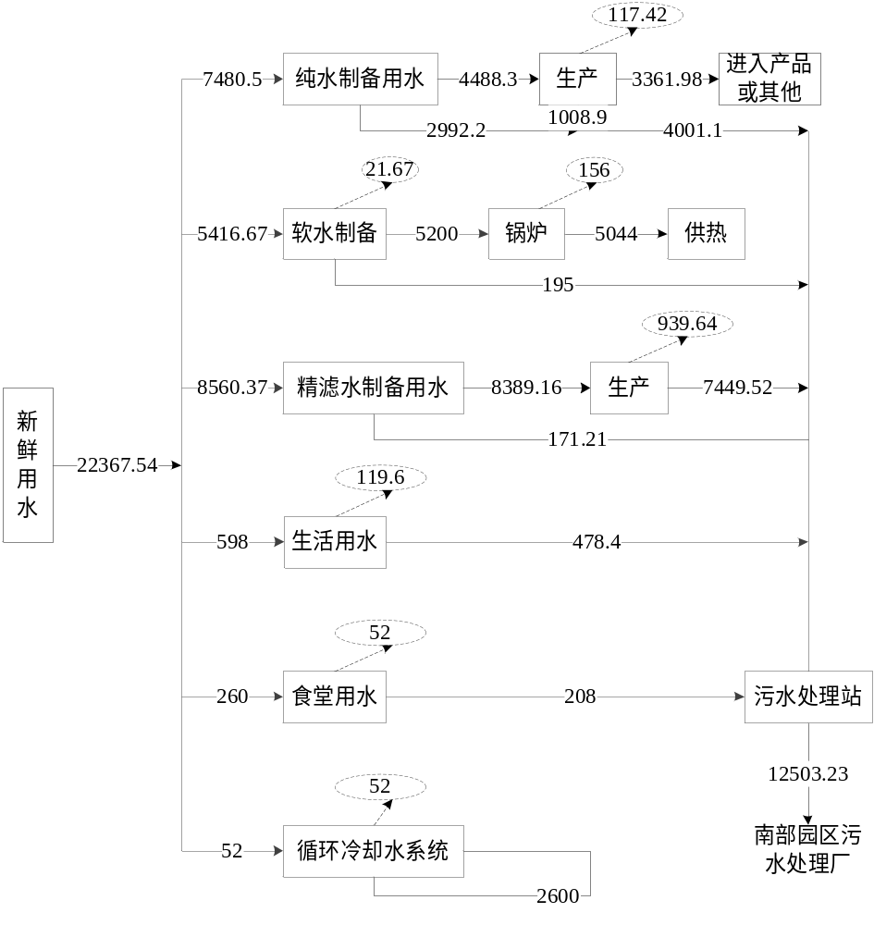

5、主要工艺流程及产物环节
工艺流程及产污节点：
（1）化妆品--美白润肤霜
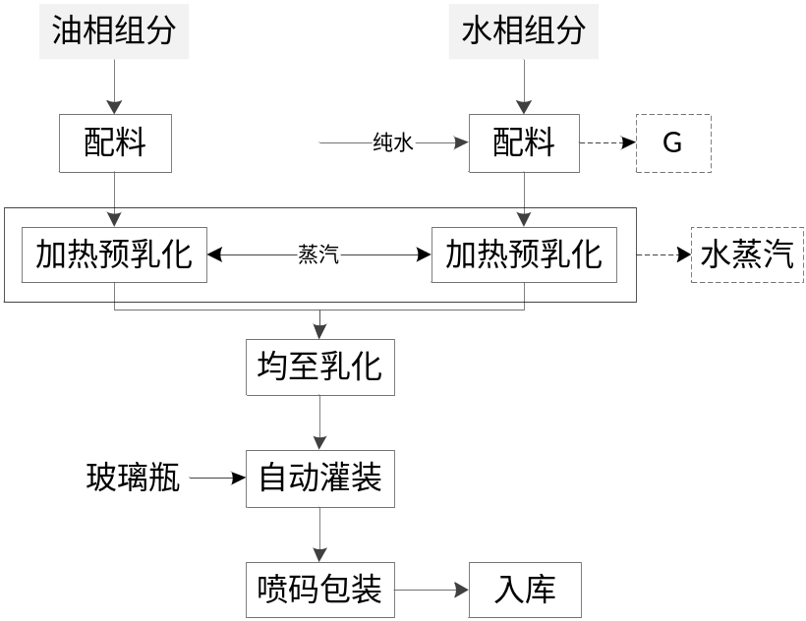
图2-2 化妆品生产工艺及产污节点图
工艺流程简述：
①配料：本项目原料分为两种，一种为油相组分，一种为水相组分。其中油性组分包括维A及维E，水相组分包括胶原蛋白、芦荟粉、珍珠粉水解液、透明质酸及添加剂。首先按照配比要求对各种原料进行称量，按照油相、水相分别投加至对应乳化锅中，其中纯水按照配比加入到水相乳化锅中，投料完成后关闭投料口。项目使用到的原料中胶原蛋白和芦荟粉为粉料，投料过程中有少量粉尘G产生。
②加热预乳化：投料完成后，打开供汽阀门，利用锅炉房蒸汽对乳化锅进行间接加热，加热过程中不断进行搅拌，保证物料充分熔化或溶解。此过程加热温度约70~75℃，处理时间保持在30min左右。此过程会有少量水蒸气排出。
③均质乳化：乳化是利用高速旋转的叶轮产生很大的剪切力将一种液体分散到第二种不相溶的液体中去的过程，为物理变化，不发生化学反应。油锅和水锅预乳化完成后，按一定顺序将水锅、油锅物料抽入均质机中搅拌30min，保证物料充分混合均匀。
③冷却灌装：均质完成的物料自然冷却后，通过灌装机进行自动灌装，本项目采用玻璃瓶进行包装，包装规格为50g/瓶。
④包装入库：灌装结束后的产品用纸盒进行包装，包装后在纸盒表面喷印上生产日期、批号等信息。然后入库储存。
（2）消毒品--75%消毒酒精
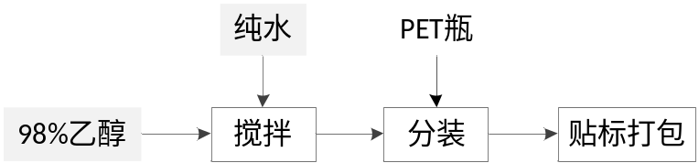
图2-3 消毒品生产工艺及产污节点图
工艺流程简述：
本项目使用原料为98%酒精。包装规格为160kg/桶，HDPE桶包装。项目在生产过程中，按照比例将酒精与纯水加入配料罐中，然后搅拌30min后即可得到75%的酒精。搅拌结束后用泵将75%酒精泵入贮罐中，通过自动灌装设备对其进行灌装、封口、打码等一系列操作。
（3）压片糖果--咖啡咀嚼片
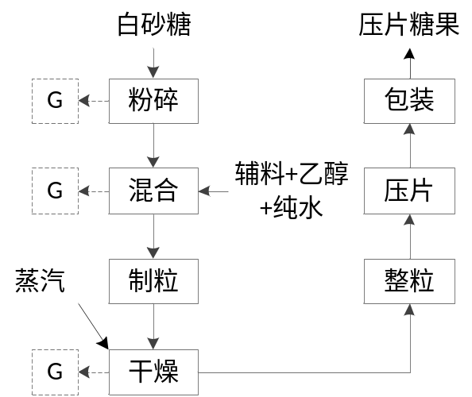
图2-4 压片糖果生产工艺及产污节点图
工艺流程简述：
粉碎：首先将白砂糖进行粉碎操作，将其粉碎至所需目数。此过程会产生粉尘G及设备噪声N。
混合：将白砂糖、小麦低聚肽、咖啡粉以及添加剂按照比例称量后加入混合机中混合均匀，混合时按照配比加入纯水以及食用乙醇，增加物料湿度，保证物料能用手捏成团，用手指一压即散为宜。此过程会产生粉尘G。
制粒干燥：将软材用摇摆式制粒机造粒，湿颗粒均匀铺在不锈钢托盘上放入烘箱中进行烘干操作。烘干工序热源由锅炉房蒸汽提供，间接烘干。此过程会产生烘干废气G。
整粒：干燥后的颗粒经筛分机过筛，筛上物回至制粒工序重新制粒操作，筛下物则到下一步压片工序。
压片：整粒之后的颗粒经心型压片机进行压片操作。
包装：压片后的产品经自动包装机进行包装后入库。包装规格为20片/瓶。
（4）固体饮料-多肽蛋白固体饮料
图2-5 固体饮料生产工艺流程及产污节点图
工艺流程简介：
本项目固体饮料主要是对原料进行配比后混合包装即得成品。主要原料包括速溶蛋粉、卵清蛋白粉、大豆肽粉、脱脂乳粉、炼乳粉及食品添加剂。按照比例进行配料，然后通过真空上料机进行投料，在密闭混合机内混合均匀，再通过自动包装机按照15g/袋进行包装即得成品。配料工序采用真空上料机进行操作，且混合工序在密封混合机内进行，生产过程中基本无粉尘产生。
（5）液体饮料-能量饮料
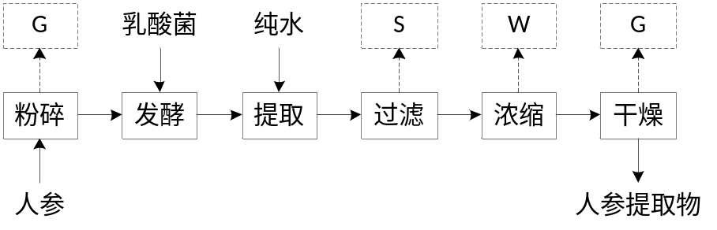
图2-6 人参发酵提取工艺流程及产污节点图
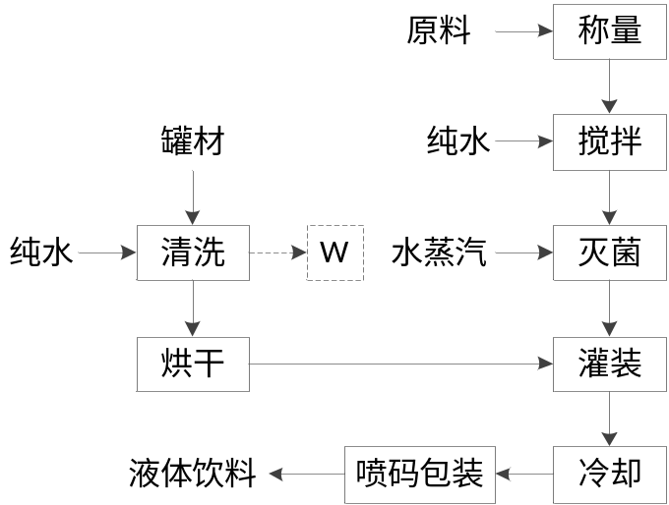
图2-7 液体饮料生产工艺流程及产污节点图
工艺流程简介：
<1>人参发酵提取
粉碎：首先选取合格的人参，将其破碎至所需目数。此过程会产生粉尘G。
发酵：将破碎后的人参置于发酵罐中，加入乳酸菌进行发酵操作。
提取：将发酵好的人参转入提取罐中，首先加入8倍量的纯水，浸泡1h；然后再加入6倍量的纯水，浸泡1h。浸泡的同时通过高温蒸汽对其供热（夹层供热），更好的提取出人参中的物质。
过滤：提取结束后，通过200目筛网进行过滤，滤出残渣。此过程会产生滤渣S。
浓缩：滤液经减压浓缩后即可得到高浓度的人参提取物。此过程会产生水蒸气，通过冷凝操作后会产生冷凝废水W。
喷雾干燥：浓缩后的人参粉经喷雾干燥器处理后，即可得到固体状的枸杞提取物，喷雾干燥工序采用电加热。喷雾干燥工序会产生废气G。
喷雾干燥后得到的即为人参粉，部分参与到能量饮料制作，部分作为成品外售。
<2>能量饮料生产
称量：按照配比对白砂糖、硫磺酸、人参粉、小麦低聚肽粉以及食品添加剂进行称量。称量后的原料通过真空上料机投入调配罐中，此过程无粉尘产生。
搅拌：向调配罐中加入纯水进行溶解。调配罐全封闭，因此搅拌工序无粉尘产生。
灭菌：搅拌均匀的物料通过高温蒸汽进行灭菌操作，蒸汽由锅炉房提供。灭菌操作在超高温瞬时杀菌机中进行。灭菌原理为：物料由离心泵泵入灭菌机中冷热料热交换装置中而得到预热，再经过充满高压的高温桶，物料被迅速加热到杀菌温度并在此前后保持约3秒，其中的微生物及酶类很快被杀灭。
罐体处理：本项目外购铁罐对产品进行盛装。灌装之前需对铁罐进行清洗操作。本项目采用纯水对其进行清洗，清洗之后的罐体通过隧道式净化灭菌烘箱进行烘干操作，能源为电能。此过程会产生清洗废水W。
灌装：灭菌之后的液体料储存于贮罐中，通过灌装机进行自动灌装操作。此过程会产生设备噪声N。
风干包装入库：灌装之后的产品风干冷却后打码包装入库储存。
（6）营养膏滋-蜂蜜枸杞膏
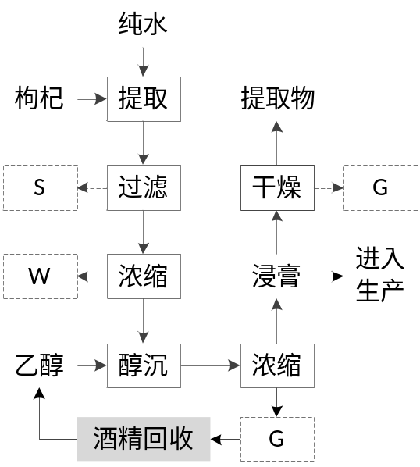
图2-8 枸杞提取物生产工艺流程及产污节点图
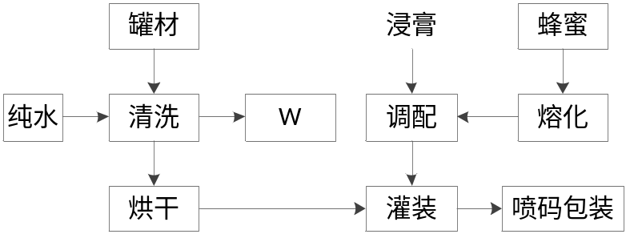
图2-9 营养膏滋生产工艺流程及产污节点图
工艺流程简介：
<1>枸杞提取物
浸膏制取工艺主要是水提+醇沉工艺，针对食品或药材，主要通过多功能提取罐实现。本报告以枸杞为例进行分析。
提取：首先将原料置于提取罐中，首先加入8倍量的纯水，浸泡1h；然后再加入6倍量的纯水，浸泡1h。浸泡的同时通过高温蒸汽对其供热（夹层供热），更好的提取出枸杞中的物质。
过滤：提取结束后，通过200目筛网进行过滤，滤出残渣。此过程会产生滤渣S。
浓缩：滤液经减压浓缩后即可得到高浓度的枸杞提取物。此过程会产生水蒸气，通过冷凝操作后会产生冷凝废水W。
醇沉：浓缩后的滤液中加入一定量的95%乙醇，进一步提取浸膏中的有效成分。醇沉结束后的滤液进入双效浓缩罐中浓缩，浓缩工序产生废气（乙醇及水蒸气）。通过乙醇回收装置回收乙醇，回至醇沉工序再利用。未回收部分废气G排出。浓缩后的提取物直接到膏滋生产车间作为原料参与到生产工序；作为半成品外售的提取物则进入喷雾干燥工序进行进一步加工。
喷雾干燥：浓缩后的枸杞提取物经喷雾干燥器处理后，即可得到固体状的枸杞提取物，喷雾干燥工序采用电加热。喷雾干燥工序会产生废气G。
<2>营养膏滋
熔化：按照比例称量蜂蜜，加入配料罐中，加热溶化，该工序热源来自于电能。
调配：按照配比在配料罐中加入枸杞提取物，再与熔化的蜂蜜混合均匀。
罐体处理：本项目外购玻璃瓶对产品进行盛装。灌装之前需对玻璃瓶进行清洗操作。本项目采用纯水对其进行清洗，清洗之后的罐体通过隧道式净化灭菌烘箱进行烘干操作，能源为电能。此过程会产生清洗废水W。
灌装：通过灌装机进行自动灌装操作。此过程会产生设备噪声N。
包装入库：灌装之后的产品打码包装入库储存。
（7）调配酒-人参枸杞酒
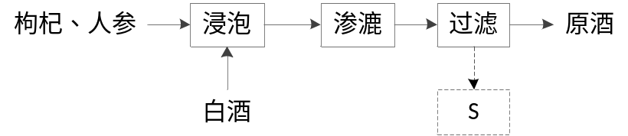
图2-10 浸泡渗漉提取工艺流程及产污节点图
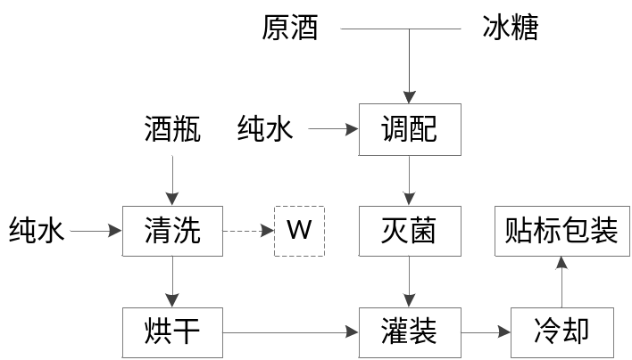
图2-11 调配酒生产工艺流程及产排污节点图
工艺流程简述：
<1>浸泡渗漉提取工艺
浸泡、渗漉工序主要利用乙醇进行提取。主要是因为某些中草药中的成分在乙醇中的溶解性较好，方便药材中的有效物质的提取。
浸泡：将枸杞、人参加入到白酒中进行浸泡，一般浸泡用白酒量约是原料量的2倍，浸泡1天后转入多功能提取罐中进行渗漉操作。
渗漉：渗漉法的原理是通过添加适量的酒精浸泡药材，以刚没过药材为宜，然后由上部不断添加酒精，下方控制低速收集渗漉液。此过程在动态多功能提取罐中进行。
过滤：渗漉后的酒液（含有效中药成分）通过双联过滤器过滤后即可得到药酒原液。此过程会产生滤渣S。
<2>人生枸杞酒
调配：将冰糖、纯水以及原酒滤液按照配比加入调酒罐中进行调配。
灭菌：过滤后的酒液经超高温瞬时杀菌机进行灭菌操作，灭菌温度为95±2℃，灭菌时长15±1s。
酒瓶处理：本项目外购玻璃酒瓶对产品进行盛。灌装之前需对玻璃瓶进行清洗操作。本项目采用纯水对其进行清洗，清洗之后的玻璃瓶通过隧道式净化灭菌烘箱进行烘干操作，能源为电能。此过程会产生清洗废水W。
灌装：经灭菌处理的酒液及玻璃瓶，通过自动灌装机进行灌装操作。
冷却包装入库：灌装后的产品自然冷却后，打码包装入库待售。
（8）代用茶
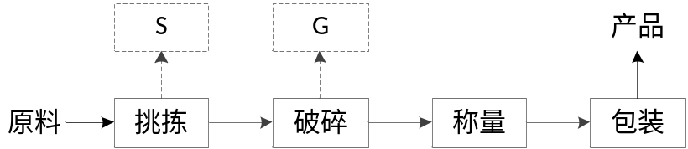
图2-12 代用茶生产工艺流程及产污节点图
工艺流程简介：
保健品代用茶及食品代用茶生产工艺相同。其中食品代用茶所用原料为菊花、枸杞及栀子；保健品代用茶所用原料为鱼腥草、红景天、女贞子、黄芪以及绿茶。
首先对原料进行人工挑选，选出不合格原料。合格原料经过破碎机进行破碎，将其加工为粒径为20目左右的细料。破碎后的细料经自动称量后进行包装，即得成品。该生产过程中主要产生挑拣废物S、破碎粉尘G。
（9）软胶囊--维E软胶囊
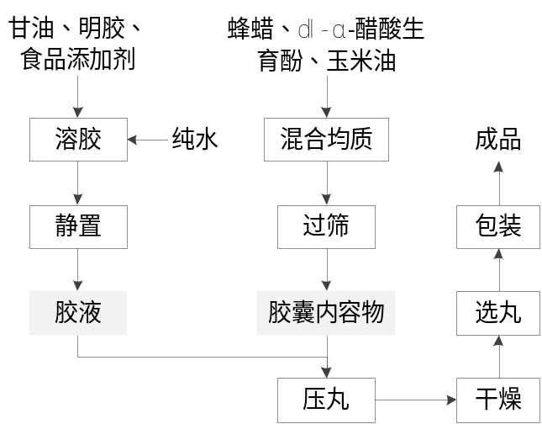
图2-13 维E软胶囊生产工艺流程及产污节点图
工艺流程简介：
本项目原料均为液体料。
- 胶囊内容物制备：按照配比将蜂蜡、dl-α-醋酸生育酚（即维E）以及玉米油加入混合罐内进行均质混合，混合后进行过筛操作，防治成团。
- 胶液制备：按照配比将甘油、明胶、食品添加剂以及水加入溶胶罐中，搅拌均匀后静置，除去气泡。胶液制备工序需加水溶胶，基本无粉尘产生。
- 压丸：通过软胶囊压制机将上述内容物及胶液压制成软胶囊。
- 定型、干燥：压制成的软胶囊经过定型干燥转笼机进行定型、干燥操作。干燥工序通过电加热实现。此过程会产生少量水蒸气。
- 选丸：将干燥后的软胶囊进行机械拣丸，拣去大小丸、异形丸。。
- 包装：选丸合格的胶囊经自动包装机进行包装，然后打码入库储存。
（10）片剂--钙铁锌
保健食品中片剂与压片糖果生产工艺相同。
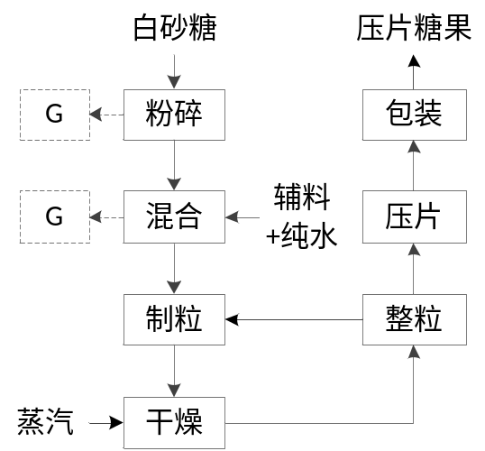
图2-14 片剂生产工艺及产污节点图
工艺流程简述：
粉碎：首先将白砂糖进行粉碎操作，将其粉碎至所需目数。此过程会产生粉尘G。
混合：将碳酸钙、富马酸亚铁、柠檬酸锌以及乳粉按照比例称量后加入混合机中混合均匀，混合时按照配比加入纯水，增加物料湿度，保证物料能用手捏成团，用手指一压即散为宜。此过程会产生粉尘G。
制粒干燥：将软材用摇摆式制粒机造粒，湿颗粒均匀铺在不锈钢托盘上放入烘箱中进行烘干操作。烘干工序热源由锅炉房蒸汽提供，间接烘干。
整粒：干燥后的颗粒经筛分机过筛，筛上物回至制粒工序重新制粒操作，筛下物则到下一步压片工序。
压片：整粒之后的颗粒经心型压片机进行压片操作。
包装：压片后的产品经自动包装机进行包装后入库。包装规格为60片/瓶。
（11）固体饮料--发酵蛋粉固体饮料
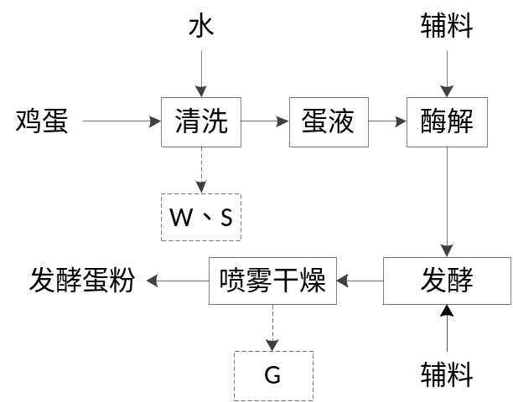
图2-15 发酵蛋粉生产工艺流程及产污节点图
图2-16 固体饮料生产工艺流程及产污节点图
工艺流程简介：
<1>发酵蛋粉
清洗：本项目购入均为新鲜鸡蛋。加工之前先进行清洗操作，清洗干净后去除蛋壳得到蛋液。此过程会产生清洗废水W及蛋壳S。
酶解：蛋液中加入一定量的纯水，然后加入柠檬酸调节pH，并加入蛋白酶及脂肪酶，控制一定温度进行酶解操作，此过程一般为12小时。
发酵：发酵工序主要进行两次。第一次是酶解后冷却到适宜温度，然后添加葡萄糖、蔗糖，加入酵母搅拌均均后控温发酵，控温发酵时长6小时。然后升温灭菌，待灭菌结束后冷却到室温，添加保加利亚乳杆菌、嗜热链球菌后升温发酵，升温发酵时长15小时。
喷雾干燥：发酵后的蛋液经喷雾干燥器处理后，即可得到固体粉状的发酵蛋粉。喷雾干燥工序采用电加热。此过程会产生废气G。
<2>发酵蛋粉固体饮料
本项目固体饮料主要是对原料进行配比后混合包装即得成品。主要原料包括发酵蛋粉、豆粉以及奶粉。按照比例进行配料，然后通过真空上料机进行投料，在密闭混合机内混合均匀，再通过自动包装机按照15g/袋进行包装即得成品。配料工序采用真空上料机进行操作，且混合工序在密封混合机内进行，生产过程中基本无粉尘产生。
- 冲调类营养食品--红豆薏米粉
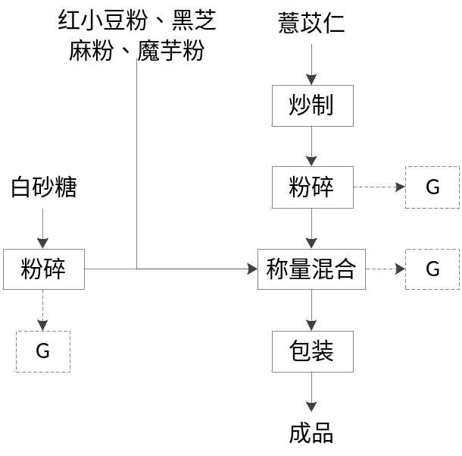
图2-17 红豆薏米粉生产工艺流程及产污节点图
工艺流程简介：
炒制：将薏苡仁放入炒货机中就行炒制，炒制20min。
粉碎：将薏苡仁（熟）、白砂糖粉碎备用，此工序会产生粉尘G。
称量混合：将薏苡仁粉、红小豆粉、黑芝麻粉、魔芋粉、白砂糖按照比例称量后投入料斗中混合均匀。此过程会产生粉尘G。
包装：按照规格将混合均匀的粉料进行包装，即得成品。
- 特殊膳食食品--柠檬大豆肽运动营养食品
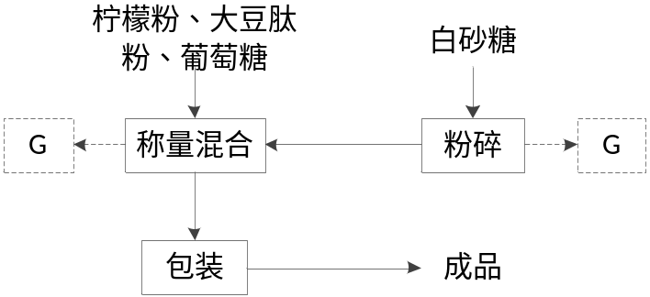
图2-18 柠檬大豆肽运动营养食品生产工艺流程及产污节点图
工艺流程简介：
粉碎：将白砂糖粉碎备用，此工序会产生粉尘G。
称量混合：按照配比，将柠檬粉、大豆肽粉、无水葡萄糖及白砂糖按照比例称量后投入料斗中混合均匀。此过程会产生粉尘G。
包装：按照规格将混合均匀的粉料进行包装，即得成品。

表三 主要污染源、污染物处理和排放
主要污染源、污染物处理和排放
1、废水
本项目运行期产生的废水主要包括生活污水、食堂废水、纯水软水及精滤水制备废水、纯水及精滤水使用工序排水。
项目废水经污水处理站处理后满足南部园区污水处理厂进水水质标准要求后经市政污水管网进入南部园区污水处理厂处理。
2、废气
项目运行期产生的废气主要是污水处理厂恶臭、生产粉尘、有机废气以及锅炉废气
<1>锅炉废气
项目锅炉废气经13米高排气筒排放。
<2>粉尘
①化妆品配料粉尘
化妆品生产工序中主要是用原料为油相组分（维A、维E）及液相组分（胶原蛋白、芦荟粉、珍珠粉水解液、透明质酸及添加剂）。其中胶原蛋白及芦荟粉为粉料，投料工序会产生少量粉尘。
②压片糖果粉碎工序
压片糖果生产过程中需将白砂糖粉碎至所需目数，粉碎工序会产生少量粉尘，该部分粉尘经设备自带除尘器处理后车间内排放。
③压片糖果混合工序粉尘
压片糖果混合工序会产生少量粉尘。其中投料工序会加水及乙醇，方便后续制粒工序。
④片剂生产过程粉碎工序
片剂生产过程中需将白砂糖粉碎至所需目数，粉碎工序会产生少量粉尘，该部分粉尘经设备自带除尘器处理后车间内排放。
⑤片剂生产过程混合工序粉尘
压片糖果混合工序会产生少量粉尘。
⑥人参发酵工序破碎粉尘
人参发酵前需将其破碎至相应目数。此过程会产生粉尘。该部分粉尘经设备自带除尘器处理后车间内排放。
⑦人参提取物喷雾干燥粉尘
人参提取物喷雾干燥工序会产生少量粉尘，经设备自带除尘器处理后车间内排放。
⑧枸杞浸膏喷雾干燥粉尘
枸杞浸膏喷雾干燥工序会产生少量粉尘，经设备自带除尘器处理后车间内排放。
⑨食品代用茶破碎粉尘
食品代用茶生产过程中需对原料进行破碎，该部分粉尘经设备自带除尘器处理后车间内排放。
⑩保健品代用茶破碎粉尘
保健品代用茶生产工艺与食品代用茶相同。其生产过程中需对原料进行破碎，该部分粉尘经设备自带除尘器处理后车间内排放。
发酵蛋粉喷雾干燥粉尘
发酵蛋粉喷雾干燥工序会产生少量粉尘，经设备自带除尘器处理后车间内排放。
红豆薏米粉生产工序破碎粉尘
项目薏苡仁及白砂糖生产混合前需破碎备用。该部分粉尘经设备自带除尘器处理后车间内排放。
红豆薏米粉生产工序混合粉尘
红豆薏米粉生产过程中混合物料均为粉料，该部分粉尘在车间内无组织排放。
特殊膳食食品破碎粉尘
项目白砂糖混合前需破碎备用，该部分粉尘经设备自带除尘器处理后车间内排放。
特殊膳食食品混合粉尘
特殊膳食食品混合工序均为粉料，，该部分粉尘在车间内无组织排放。
<3>有机废气
项目醇沉工序使用95%的乙醇溶液对人参进行提取。压片糖果混合制粒工序加入85%乙醇调节粘度。
项目车间顶部设置1套换气系统，车间内未收集到的粉尘及非甲烷总烃通过换气系统排出车间内。
<4>食堂油烟
食堂设置油烟净化装置。
<5>污水处理站恶臭
污水处理过程中恶臭气体主要产生在进水格栅、调节池、缺氧池等处，主要污染因子为H₂S、NH₃等。项目运行期加强厂区绿化，减轻污水处理过程中对周边环境的影响。
3、噪声
本项目噪声主要机械设备运转时候噪声，主要为粉碎机、混合机等设备噪声，其噪声源类型为固定噪声源，设备噪声强度在70~85 dB（A），以及水泵、风机等辅助设备，噪声源强约为80~95dB（A），设备均位于生产车间内。本项目选用低噪设备，利用厂房隔声，安装减震、距离衰减，减轻对周边环境的影响。
4、固体废物
项目固废主要为一般工业固废和生活垃圾。
项目运行期固体废物产排及处置情况见表3-1。
表3-1 固体废物产排及处置情况一览表 t/a
序号 | 固废名称 | 产生工序 | 产生量 | 处置量（t/a） | 处置方式
1 | 杂质 | 原料挑选 | 固态 | 5.86 | 环卫部门清运
2 | 过滤残渣 | 提取工序 | 固态 | 475.761 | 环卫部门清运
3 | 废树脂 | 软水制备 | 液态 | 0.3 | 环卫部门清运
4 | 废RO膜 | 纯水制备 | 固态 | 0.2 | 环卫部门清运
5 | 除尘器收集粉尘 | 除尘 | 固态 | 4.036 | 回用于生产
6 | 蛋壳 | 发酵蛋粉制备 | 固态 | 57 | 回用于生产
7 | 污泥 | 污水处理 | 固态 | 1.675 | 环卫部门清运
8 | 生活垃圾 | 职工生活 | 固态 | 3.9 | 环卫部门清运
5、环保设施投资及“三同时”落实情况
项目环保投资及“三同时”落实情况见表3-2。
类别 |  | 环评设计要求 | 环保投资 | 实际建设要求 | 实际环保投资
废气 | 锅炉废气 | 11m排气筒排放（依托质每堂公司锅炉房） | 0 | 与设计一致 | 0
废气 | 食堂油烟 | 油烟净化设施处理后楼顶排放（依托质每堂公司食堂） | 0 | 与设计一致 | 0
废气 | 污水处理站恶臭 | 加强污水站管理，加强厂区绿化（依托质每堂公司污水处理站） | 0 | 与设计一致 | 0
废气 | 生产车间废气 | 粉尘经设备自带除尘器处理后与非甲烷总烃共同经车间换气系统排放 | 80 | 与设计一致 | 80
废水 | 生活污水 | 食堂废水经隔油池处理后与其他废水进入污水处理站（依托质每堂公司污水处理站） | 0 | 污水处理站由环评设计的60m³/a变更为400m³/a | 200
废水 | 食堂废水
废水 | 生产废水
噪声 | 设备噪声 | 选用低噪声设备、设备减震，加装消音器等 | 300 | 与设计一致 | 300
固体废物 | 杂质 | 委托环卫部门统一清运 | 1 | 与设计一致 | 1
固体废物 | 过滤残渣
固体废物 | 废RO膜
固体废物 | 蛋壳
固体废物 | 污泥
固体废物 | 生活垃圾
固体废物 | 蛋壳
固体废物 | 废树脂
固体废物 | 除尘器收集粉尘 | 回用于生产 | 0 | 与设计一致 | 0
合计 |  |  | 381 |  | 581
表3-2 项目环保投资及“三同时”落实情况一览表

表四 环境影响报告表主要结论及审批部门审批决定
1、环境影响报告表主要结论
本项目建设符合潜江市城市建设总体规划的要求，项目在建设、运营中会产生一定程度的废水、废气、噪声及固体废物的污染。在建设单位严格按照本报告提出的各项规定，切实落实各项污染防治措施、清洁生产要求，以及主要污染物总量控制方案以后，项目对周围环境的影响可以控制在国家有关标准和要求的允许范围以内，对区域大气环境、水环境、声环境和生态环境的影响较小。据此，在建设单位严格落实评价单位提出的各项环保措施后，从环境保护角度分析，本项目的建设可行。
2、审批部门审批决定
一、质每(湖北)健康科技有限公司年产食品100万件、保健品5万件、化妆品2万件、消毒剂1万件项目建设地点位于潜江市总口管理区华中产业园奥体路88号总投资10000万元，其中环保投资 381万元。建设性质为新建。
该项目的主要建设内容为:该项目租用质每（湖北）生物医药有限公司(现更名为质每堂（湖北）中药饮片有限公司)生产厂房内闲置区域进行生产，总占地面积约10000m，主要建设6间生产车间、1间仓库、1间危化品仓库以及相关配套设施。项目实施后，年产食品100万件、保健品5万件、化妆品2万件、消毒剂1万件。
在全面落实《报告表》提出的各项生态保护和污染防治措施后，工程建设对环境的不利影响能够得到减缓和控制，主要污染物排放总量符合总量控制指标要求的前提下，我局同意该项目按《报告表》所列的项目性质、规模、地点、采用的生产工艺和环境保护对策措施建设。
二、在项目工程设计、建设和环境管理中，你公司必须严格落实《报告表》中提出的各项环保措施和要求，确保各项污染物达标排放，并须着重做好以下工作：
（一）严格落实废水治理措施。项目生活污水、食堂废水、纯水、软水及精滤水制备废水、纯水及精滤水使用工序排水经收集后，排至质每堂(湖北)中药饮片有限公司污水处理站（格栅调节池+气浮机+中间缓冲池+水解酸化池+接触氧化池+二沉池）处理，满足南部园区污水处理站进水水质标准后，经市政污水管网进入南部园区污水处理厂，最终达标排入城南河。
（二）严格落实大气污染防治措施。项目锅炉废气通过11m排气筒排放，颗粒物、二氧化硫及氮氧化物满足《锅炉大气污染物排放标准》（GB13271-2014）表2中燃气锅炉排放限值要求;食堂油烟经油烟净化装置处理后引至楼顶排放，排放浓度满足《饮食业食堂油烟排放标准（试行）》（GB18483-2001）中相关标准限值要求:生产车间粉尘经设备自带除尘装置处理后，与非甲烷总烃共同经车间换气系统排放，颗粒物满足《大气污染物综合排放标准》（GB16297-1996）中相关标准限值要求：挥发性有机物满足《挥发性有机物无组织排放控制标准》(GB37822-2019)中相关标准限值要求。
（三）加强噪声治理。优先选用低噪声设备，主要噪声源经隔声、消声、减震、距离衰减后，确保符合《工业企业厂界环境噪声排放标准》(GB12348-2008)中3类标准限值要求。
（四）各类固体废物分类收集，妥善处理处置。生活垃圾、污水处理站污泥、过滤残渣、杂质、废 RO膜、蛋壳、废树脂交由环卫部门清运；除尘器收集粉尘回用于生产。
三、请市生态环境保护综合执法支队负责该项目环境保护现场监督检查工作，请你公司予以配合。
四、你公司必须严格执行环境保护“三同时”制度，项目竣工环境保护验收合格后，方可投入正式生产。
五、根据《排污许可管理条例》要求，你公司应依法申领排污许可手续，未取得排污许可手续的，不得排放污染物。
六、本批复自下达之日起5年内有效。本批复下达后如该项目的性质、规模、地点和污染防治措施发生重大变动，应当重新报批项目的环境影响评价文件。该项目自本批复下达之日起超过5年方决定开工建设的，应当将该项目的环境影响评价文件报我局重新审核。
七、本批复文件仅为环境保护行政许可。你公司在项目建设的同时，必须获得相关部门意见。
3、环评批文落实情况
项目实际建设过程中环评批文落实情况见表4-1。

表4-1 环评批文落实情况一览表
分类 | 环评及批文 | 实际建设 | 是否落实
废水 | 严格落实废水治理措施。项目生活污水、食堂废水、纯水、软水及精滤水制备废水、纯水及精滤水使用工序排水经收集后，排至质每堂（湖北）中药饮片有限公司污水处理站(格栅调节池+气浮机+中间缓冲池+水解酸化池+接触氧化池+二沉池)处理，满足南部园区污水处理站进水水质标准后，经市政污水管网进入南部园区污水处理厂，最终达标排入城南河。 | 项目生活污水、食堂废水、纯水、软水及精滤水制备废水、纯水及精滤水使用工序排水经收集后，排至质每堂（湖北）中药饮片有限公司污水处理站(格栅调节池+气浮机+中间缓冲池+水解酸化池+接触氧化池+二沉池)处理，满足南部园区污水处理站进水水质标准后，经市政污水管网进入南部园区污水处理厂，最终达标排入城南河。 | 已落实
废气 | 严格落实大气污染防治措施。项目锅炉废气通过11m排气筒排放，颗粒物、二氧化硫及氮氧化物满足《锅炉大气污染物排放标准》(GB13271-2014)表2中燃气锅炉排放限值要求;食堂油烟经油烟净化装置处理后引至楼顶排放，排放浓度满足《饮食业食堂油烟排放标准(试行)》(GB18483-2001)中相关标准限值要求:生产车间粉尘经设备自带除尘装置处理后，与非甲烷总烃共同经车间换气系统排放，颗粒物满足《大气污染物综合排放标准》(GB16297-1996)中相关标准限值要求:挥发性有机物满足《挥发性有机物无组织排放控制标准》(GB37822-2019)中相关标准限值要求。 | 项目锅炉废气通过13m排气筒排放，颗粒物、二氧化硫及氮氧化物满足《锅炉大气污染物排放标准》(GB13271-2014)表2中燃气锅炉排放限值要求;食堂油烟经油烟净化装置处理后引至楼顶排放，排放浓度满足《饮食业食堂油烟排放标准(试行)》(GB18483-2001)中相关标准限值要求:生产车间粉尘经设备自带除尘装置处理后，与非甲烷总烃共同经车间换气系统排放，颗粒物满足《大气污染物综合排放标准》(GB16297-1996)中相关标准限值要求:挥发性有机物满足《挥发性有机物无组织排放控制标准》(GB37822-2019)中相关标准限值要求 | 已落实
噪声 | 加强噪声治理。优先选用低噪声设备，主要噪声源经隔声、消声、减震、距离衰减后，确保符合《工业企业厂界环境噪声排放标准》(GB12348-2008)中3类标准限值要求 | 选用低噪设备，并采取隔声、消声、减震、距离衰减后；厂界噪声符合《工业企业厂界噪声标准》（GB12348-2008）中的3类标准。 | 已落实
固废 | 各类固体废物分类收集，妥善处理处置。生活垃圾、污水处理站污泥、过滤残渣、杂质、废 RO膜、蛋壳、废树脂交由环卫部门清运:除尘器收集粉尘回用于生产。 | 生活垃圾、污水处理站污泥、过滤残渣、杂质、废 RO膜、蛋壳、废树脂交由环卫部门清运:除尘器收集粉尘回用于生产。 | 已落实
其他

表五 验收监测质量保证及质量控制
1、监测分析方法
本次验收监测包括废气、废水以及厂界噪声，其各监测项目及监测分析方法见表5-1。
表5-1 项目监测分析方法一览表
检测项目 |  | 分析方法 | 方法来源 | 仪器名称及编号 | 检出限
有组织废气 | 颗粒物 | 固定污染源废气 低浓度颗粒物的测定 重量法 | HJ 836-2017 | WRLDN-5800型恒温恒湿称重系统(RD-044)  /AUW120D电子天平(RD-072) | 1mg/m³
有组织废气 | 二氧化硫 | 固定污染源废气 二氧化硫的测定 定电位电解法 | HJ 57-2017 | MH3300明华烟气烟尘颗粒物浓度测试仪  （RD-086） | 3.0mg/m³
有组织废气 | 氮氧化物 | 固定污染源废气 氮氧化物的测定 定电位电解法 | HJ 693-2014 | MH3300明华烟气烟尘颗粒物浓度测试仪  （RD-086） | 3.0mg/m³
无组织废气 | *颗粒物 | 环境空气 总悬浮颗粒物的测定 重量法 | HJ 1263-2022 | 恒温恒湿称重系统（ZHD-SY-41）  十万分之一天平（ZHD-SY-34） | 168ug/m³
无组织废气 | 氨 | 环境空气与废气 氨的测定 纳氏试剂分光光度法 | HJ 533-2009 | UV-6000PC紫外可见分光光度计（RD-009） | 0.25mg/m³
无组织废气 | 硫化氢 | 居住区大气中硫化氢卫生检验标准方法 亚甲基蓝分光光度法 | GB 11742-89 | UV-6000PC紫外可见分光光度计（RD-009） | 0.005mg/m³
无组织废气 | 非甲烷总烃 | 环境空气 总烃、甲烷和非甲烷总烃的测定 直接进样-气相色谱法 | HJ 604-2017 | GC9790II非甲烷总烃气相色谱仪GC1  （RD-045） | 0.07mg/m³
废水 | pH值 | 水质 pH值的测定 电极法 | HJ 1147-2020 | PHBJ-260型便携式PH计（RD-078） | /
废水 | 化学需氧量 | 水质 化学需氧量的测定 重铬酸盐法 | HJ 828-2017 | 滴定管 | 4mg/L
废水 | 氨氮 | 水质 氨氮的测定 纳氏试剂分光光度法 | HJ 535-2009 | UV-8000PC紫外可见分光光度计（RD-080） | 0.025mg/L
废水 | 悬浮物 | 水质 悬浮物的测定 重量法 | GB 11901-89 | WRLDN-5800型恒温恒湿称重系统(RD-044)  /AUW120D电子天平(RD-072) | 0.2mg/L
废水 | 五日生化需氧量 | 水质 五日生化需氧量（BOD₅）的测定稀释与接种法 | HJ 505-2009 | 便携式溶解氧仪 （RD-013）  生化培养箱  （RD-005） | 0.5mg/L
废水 | 动植物油 | 水质 石油类和动植物油类的测定 红外分光光度法 | HJ 637-2018 | RN3001红外分光油分析仪  （RD-028） | 0.06mg/L
噪声 |  | 《工业企业厂界环境噪声排放标准》 | GB 12348-2008 | AWA5688多功能声级计  （RD-016） | /
备注 |  | *表示检测项目中颗粒物分包至湖北钟环达环境检测有限公司（资质编号：201712050027）检测
2、质量控制和质量保证
1、质量控制与质量保证严格执行国家环保部颁发的相关环境监测技术规范、分析的标准及方法，实施全过程的质量控制。
2、所有检测分析仪器均在有效检定/校准期内，并参照有关计量检定规程定期校验和维护。
3、严格按照相应的标准分析方法进行检测。
4、为确保检测数据的准确、可靠，在样品的采集、运输、保存和数据计算的全过程均按照相关技术规范的要求进行。
5、声级计测量前后在现场进行声学校准，且前、后校准示值偏差小于0.5dB。
6、实验室采用空白样、平行样、质控样品的测定等措施对检测全过程进行质量控制
7、技术人员经考核合格，持证上岗。
表5-2 声级计校准结果统计表
检测项目 | 质量控制措施 | 检测结果（dB） | 方法允许范围（dB） | 评价
噪声 | 现场校正 | 测量前94.1  测量后94.0 | ≤0.5dB | 合格
噪声 | 现场校正 | 测量前94.2  测量后94.0 | ≤0.5dB

表六 验收监测内容
验收监测方案根据《建设项目竣工环境保护验收技术指南 污染影响类》中的验收监测技术要求制定。
1、废气
项目运行过程中废气监测内容见表6-1。
表6-1 废气监测内容一览表
分类 | 监测点位 | 监测项目 | 监测频次 | 备注
无组织监测 | 上风向1个参照点A1，下风向3个监控点A2~A4 | 颗粒物 | 3次/天，监测2天 | 监测点位视监测当天现场情况而定
有组织废气 | DA001天然气锅炉排口 | 颗粒物、二氧化硫、氮氧化物 | 2天，3次/天 | /
- 废水
项目废水监测内容见表6-2。
表6-2 废水监测内容一览表
类别 | 监测布点 | 监测因子 | 监测频次
废水 | 废水总排口 | pH值、五日生化需氧量、化学需氧量、悬浮物、氨氮、动植物油 | 2天，3次/天

- 噪声
噪声监测内容见表6-3。
表6-3 噪声监测内容一览表
类别 | 监测布点 | 监测因子 | 监测频次
噪声 | 厂界四周1米处各布设1个监测点，共4个点（1#~4#） | 等效(A)声级 | 监测2天，每天每点昼夜各1次

表七 验收监测工况及结果
1、验收工况
本项目预计生产食品100万件、保健品5万件、化妆品2万件、消毒剂1万件，监测期间工况见表7-1。
表7-1 工况情况记录表
日期 | 产品名称 | 设计生产能力  （万件/天） | 实际生产能力  （m³/天） | 生产负荷（%）
2023-3-29 | 食品、保健品、化妆品、消毒剂 | 0.36 | 0.32 | 89
2023-3-30 | 食品、保健品、化妆品、消毒剂 | 0.36 | 0.32 | 89
2、验收监测结果
（1）废气
项目天然气锅炉废气检测结果见表7-2。
表7-2 天然气锅炉废气检测结果一览表

检测因子 |  | 2023-03-29 |  |  |  |  | 标准限值 | 排气筒  高度 | 烟筒截面积（㎡）
 |  | 第1次 |  | 第2次 |  | 第3次 | 标准限值 | 排气筒  高度 | 烟筒截面积（㎡）
标杆流量（m³/h） |  | 2407 |  | 2291 |  | 2164 | / | 13米 | 0.159
含氧量（O₂）（%） |  | 5.5 |  | 5.2 |  | 5.1 | / | 13米 | 0.159
含湿量（%） |  | 4.8 |  | 4.9 |  | 4.5 | / | 13米 | 0.159
流速（m/s） |  | 5.8 |  | 5.5 |  | 5.1 | / | 13米 | 0.159
烟温（℃） |  | 87.4 |  | 84.1 |  | 79.0 | / | 13米 | 0.159
颗粒物 | 实测排放浓度(mg/m³) | 3.24 |  | 3.18 |  | 3.29 | 20 | 13米 | 0.159
颗粒物 | 基准氧含量排放浓度（mg/m³) | 3.66 |  | 3.52 |  | 3.62 | 20 | 13米 | 0.159
颗粒物 | 排放速率（kg/h) | 8.81×10⁻³ |  | 8.06×10⁻³ |  | 7.83×10⁻³ | / | 13米 | 0.159
二氧化硫 | 实测排放浓度(mg/m³) | ND |  | ND |  | ND | 50 | 13米 | 0.159
二氧化硫 | 基准氧含量排放浓度（mg/m³) | ND |  | ND |  | ND | 50 | 13米 | 0.159
二氧化硫 | 排放速率（kg/h) | 3.61×10⁻³ |  | 3.44×10⁻³ |  | 3.25×10⁻³ | / | 13米 | 0.159
氮氧化物 | 实测排放浓度(mg/m³) | 111 |  | 108 |  | 102 | 200 | 13米 | 0.159
氮氧化物 | 基准氧含量排放浓度（mg/m³) | 125 |  | 120 |  | 112 | 200 | 13米 | 0.159
氮氧化物 | 排放速率（kg/h) | 0.301 |  | 0.275 |  | 0.242 | / | 13米 | 0.159
检测因子 |  | 2023-03-30 |  |  |  |  | 标准限值 | 排气筒  高度 | 烟筒截面积（㎡）
 |  | 第1次 |  | 第2次 |  | 第3次 | 标准限值 | 排气筒  高度 | 烟筒截面积（㎡）
标杆流量（m³/h） |  | 2287 |  | 2238 |  | 2314 | / | 13米 | 0.159
含氧量（O₂）（%） |  | 4.8 |  | 4.8 |  | 4.8 | / | 13米 | 0.159
含湿量（%） |  | 2.2 |  | 2.9 |  | 2.2 | / | 13米 | 0.159
流速（m/s） |  | 5.3 |  | 5.2 |  | 5.4 | / | 13米 | 0.159
烟温（℃） |  | 82.5 |  | 80.9 |  | 85.1 | / | 13米 | 0.159
颗粒物 | 实测排放浓度(mg/m³) | 3.51 |  | 3.46 |  | 3.29 | 20 | 13米 | 0.159
颗粒物 | 基准氧含量排放浓度（mg/m³) | 3.79 |  | 3.74 |  | 3.55 | 20 | 13米 | 0.159
颗粒物 | 排放速率（kg/h) | 8.67×10⁻³ |  | 8.37×10⁻³ |  | 8.21×10⁻³ | / | 13米 | 0.159
二氧化硫 | 实测排放浓度(mg/m³) | ND | ND |  | ND |  | 50
二氧化硫 | 基准氧含量排放浓度（mg/m³) | ND | ND |  | ND |  | 50
二氧化硫 | 排放速率（kg/h) | 3.43×10⁻³ | 3.36×10⁻³ |  | 3.47×10⁻³ |  | /
氮氧化物 | 实测排放浓度(mg/m³) | 107 | 102 |  | 106 |  | 200 | 13米 | 0.159
氮氧化物 | 基准氧含量排放浓度（mg/m³) | 116 | 110 |  | 115 |  | 200 | 13米 | 0.159
氮氧化物 | 排放速率（kg/h) | 0.265 | 0.246 |  | 0.266 |  | / | 13米 | 0.159
备注 |  | 执行《锅炉大气污染物排放标准》（GB 13271-2014）表2中燃气锅炉排放标准限值。（标准由委托方指定）
由上表可知，项目天然气锅炉排放监控点处颗粒物浓度范围为：3.29mg/m³~3.66mg/m³，排放速率为：7.83×10⁻³kg/h~8.81×10⁻²kg/h；二氧化硫浓度范围为：ND，排放速率为：3.25×10⁻³kg/h~3.61×10⁻kg/h；氮氧化物浓度范围为：110mg/m³~125mg/m³，排放速率为：0.242kg/h~0.301kg/h；因此项目天然气锅炉排放废气满足《锅炉大气污染物排放标准》（GB13271-2014）表2中燃气锅炉排放限值要求。
无组织废气检测结果见表7-3。
表7-3 无组织排放废气检测结果一览表
检测项目 | 检测日期 | 检测点位 | 检测  频次 | 检测结果 | 监控点与参照点1小时浓度值的差值 |  | 标准限值 | 单位
*颗粒物 | 2023-03-29 | 1#上风向 | 1 | 212 | / |  | 1000 | ug/m³
*颗粒物 | 2023-03-29 | 1#上风向 | 2 | 216 | / |  | 1000 | ug/m³
*颗粒物 | 2023-03-29 | 1#上风向 | 3 | 220 | / |  | 1000 | ug/m³
*颗粒物 | 2023-03-29 | 2#下风向 | 1 | 447 | 235 |  | 1000 | ug/m³
*颗粒物 | 2023-03-29 | 2#下风向 | 2 | 473 | 257 |  | 1000 | ug/m³
*颗粒物 | 2023-03-29 | 2#下风向 | 3 | 466 | 246 |  | 1000 | ug/m³
*颗粒物 | 2023-03-29 | 3#下风向 | 1 | 476 | 264 |  | 1000 | ug/m³
*颗粒物 | 2023-03-29 | 3#下风向 | 2 | 471 | 255 |  | 1000 | ug/m³
*颗粒物 | 2023-03-29 | 3#下风向 | 3 | 468 | 248 |  | 1000 | ug/m³
*颗粒物 | 2023-03-29 | 4#下风向 | 1 | 456 | 244 |  | 1000 | ug/m³
*颗粒物 | 2023-03-29 | 4#下风向 | 2 | 467 | 251 |  | 1000 | ug/m³
*颗粒物 | 2023-03-29 | 4#下风向 | 3 | 465 | 245 |  | 1000 | ug/m³
*颗粒物 | 2023-03-30 | 1#上风向 | 1 | 216 | / |  | 1000 | ug/m³
*颗粒物 | 2023-03-30 | 1#上风向 | 2 | 221 | / |  | 1000 | ug/m³
*颗粒物 | 2023-03-30 | 1#上风向 | 3 | 219 | / |  | 1000 | ug/m³
*颗粒物 | 2023-03-30 | 2#下风向 | 1 | 464 | 248 |  | 1000 | ug/m³
*颗粒物 | 2023-03-30 | 2#下风向 | 2 | 468 | 247 |  | 1000 | ug/m³
*颗粒物 | 2023-03-30 | 2#下风向 | 3 | 472 | 253 |  | 1000 | ug/m³
*颗粒物 | 2023-03-30 | 3#下风向 | 1 | 477 | 261 |  |  | ug/m³
*颗粒物 | 2023-03-30 | 3#下风向 | 2 | 468 | 247 |  |  | ug/m³
*颗粒物 | 2023-03-30 | 3#下风向 | 3 | 472 | 253 |  |  | ug/m³
*颗粒物 | 2023-03-30 | 4#下风向 | 1 | 474 | 258 |  | 1000 | ug/m³
*颗粒物 | 2023-03-30 | 4#下风向 | 2 | 483 | 262 |  | 1000 | ug/m³
*颗粒物 | 2023-03-30 | 4#下风向 | 3 | 473 | 254 |  | 1000 | ug/m³
非甲烷总烃 | 2023-03-29 | 1#上风向 | 1 | 1.16 | / |  | 4.0 | mg/m³
非甲烷总烃 | 2023-03-29 | 1#上风向 | 2 | 1.16 | / |  | 4.0 | mg/m³
非甲烷总烃 | 2023-03-29 | 1#上风向 | 3 | 1.23 | / |  | 4.0 | mg/m³
非甲烷总烃 | 2023-03-29 | 2#下风向 | 1 | 2.55 | 1.39 |  | 4.0 | mg/m³
非甲烷总烃 | 2023-03-29 | 2#下风向 | 2 | 2.46 | 1.30 |  | 4.0 | mg/m³
非甲烷总烃 | 2023-03-29 | 2#下风向 | 3 | 2.36 | 1.13 |  | 4.0 | mg/m³
非甲烷总烃 | 2023-03-29 | 3#下风向 | 1 | 2.24 | 1.08 |  | 4.0 | mg/m³
非甲烷总烃 | 2023-03-29 | 3#下风向 | 2 | 2.34 | 1.18 |  | 4.0 | mg/m³
非甲烷总烃 | 2023-03-29 | 3#下风向 | 3 | 2.22 | 0.99 |  | 4.0 | mg/m³
非甲烷总烃 | 2023-03-29 | 4#下风向 | 1 | 2.28 | 1.12 |  | 4.0 | mg/m³
非甲烷总烃 | 2023-03-29 | 4#下风向 | 2 | 2.12 | 0.96 |  | 4.0 | mg/m³
非甲烷总烃 | 2023-03-29 | 4#下风向 | 3 | 2.25 | 1.02 |  | 4.0 | mg/m³
非甲烷总烃 | 2023-03-30 | 1#上风向 | 1 | 1.71 | / |  | 4.0 | mg/m³
非甲烷总烃 | 2023-03-30 | 1#上风向 | 2 | 1.56 | / |  | 4.0 | mg/m³
非甲烷总烃 | 2023-03-30 | 1#上风向 | 3 | 1.82 | / |  | 4.0 | mg/m³
非甲烷总烃 | 2023-03-30 | 2#下风向 | 1 | 2.19 | 0.48 |  | 4.0 | mg/m³
非甲烷总烃 | 2023-03-30 | 2#下风向 | 2 | 2.13 | 0.57 |  | 4.0 | mg/m³
非甲烷总烃 | 2023-03-30 | 2#下风向 | 3 | 2.17 | 0.35 |  | 4.0 | mg/m³
非甲烷总烃 | 2023-03-30 | 3#下风向 | 1 | 2.05 | 0.34 |  | 4.0 | mg/m³
非甲烷总烃 | 2023-03-30 | 3#下风向 | 2 | 2.22 | 0.66 |  | 4.0 | mg/m³
非甲烷总烃 | 2023-03-30 | 3#下风向 | 3 | 2.16 | 0.34 |  | 4.0 | mg/m³
非甲烷总烃 | 2023-03-30 | 4#下风向 | 1 | 2.30 | 0.59 |  | 4.0 | mg/m³
非甲烷总烃 | 2023-03-30 | 4#下风向 | 2 | 2.41 | 0.85 |  | 4.0 | mg/m³
非甲烷总烃 | 2023-03-30 | 4#下风向 | 3 | 2.37 | 0.55 |  | 4.0 | mg/m³
氨 | 2023-03-29 | 1#上风向 | 1 | ND | / |  | 1.5 | mg/m³
氨 | 2023-03-29 | 1#上风向 | 2 | ND | / |  | 1.5 | mg/m³
氨 | 2023-03-29 | 1#上风向 | 3 | ND | / |  | 1.5 | mg/m³
氨 | 2023-03-29 | 2#下风向 | 1 | 0.291 | 0.291 | 1.5 |  | mg/m³
氨 | 2023-03-29 | 2#下风向 | 2 | 0.310 | 0.310 |  |  | mg/m³
氨 | 2023-03-29 | 2#下风向 | 3 | 0.273 | 0.273 |  |  | mg/m³
氨 | 2023-03-29 | 3#下风向 | 1 | 0.332 | 0.332 |  |  | mg/m³
氨 | 2023-03-29 | 3#下风向 | 2 | 0.312 | 0.312 |  |  | mg/m³
氨 | 2023-03-29 | 3#下风向 | 3 | 0.312 | 0.312 |  |  | mg/m³
氨 | 2023-03-29 | 4#下风向 | 1 | 0.351 | 0.351 |  |  | mg/m³
氨 | 2023-03-29 | 4#下风向 | 2 | 0.332 | 0.332 |  |  | mg/m³
氨 | 2023-03-29 | 4#下风向 | 3 | 0.353 | 0.353 |  |  | mg/m³
氨 | 2023-03-30 | 1#上风向 | 1 | ND | / |  | 1.5 | mg/m³
氨 | 2023-03-30 | 1#上风向 | 2 | ND | / |  | 1.5 | mg/m³
氨 | 2023-03-30 | 1#上风向 | 3 | ND | / |  | 1.5 | mg/m³
氨 | 2023-03-30 | 2#下风向 | 1 | 0.312 | 0.312 |  | 1.5 | mg/m³
氨 | 2023-03-30 | 2#下风向 | 2 | 0.295 | 0.295 |  | 1.5 | mg/m³
氨 | 2023-03-30 | 2#下风向 | 3 | 0.280 | 0.280 |  | 1.5 | mg/m³
氨 | 2023-03-30 | 3#下风向 | 1 | 0.332 | 0.332 |  | 1.5 | mg/m³
氨 | 2023-03-30 | 3#下风向 | 2 | 0.357 | 0.357 |  | 1.5 | mg/m³
氨 | 2023-03-30 | 3#下风向 | 3 | 0.303 | 0.303 |  | 1.5 | mg/m³
氨 | 2023-03-30 | 4#下风向 | 1 | 0.312 | 0.312 |  | 1.5 | mg/m³
氨 | 2023-03-30 | 4#下风向 | 2 | 0.335 | 0.335 |  | 1.5 | mg/m³
氨 | 2023-03-30 | 4#下风向 | 3 | 0.302 | 0.302 |  | 1.5 | mg/m³
硫化氢 | 2023-03-29 | 1#上风向 | 1 | ND | / |  | 0.06 | mg/m³
硫化氢 | 2023-03-29 | 1#上风向 | 2 | ND | / |  | 0.06 | mg/m³
硫化氢 | 2023-03-29 | 1#上风向 | 3 | ND | / |  | 0.06 | mg/m³
硫化氢 | 2023-03-29 | 2#下风向 | 1 | 0.006 | 0.006 |  | 0.06 | mg/m³
硫化氢 | 2023-03-29 | 2#下风向 | 2 | 0.008 | 0.008 |  | 0.06 | mg/m³
硫化氢 | 2023-03-29 | 2#下风向 | 3 | 0.007 | 0.007 |  | 0.06 | mg/m³
硫化氢 | 2023-03-29 | 3#下风向 | 1 | 0.010 | 0.010 |  |  | mg/m³
硫化氢 | 2023-03-29 | 3#下风向 | 2 | 0.009 | 0.009 |  |  | mg/m³
硫化氢 | 2023-03-29 | 3#下风向 | 3 | 0.008 | 0.008 |  |  | mg/m³
硫化氢 | 2023-03-29 | 4#下风向 | 1 | 0.010 | 0.010 | 0.06 |  | mg/m³
硫化氢 | 2023-03-29 | 4#下风向 | 2 | 0.008 | 0.008 |  |  | mg/m³
硫化氢 | 2023-03-29 | 4#下风向 | 3 | 0.010 | 0.010 |  |  | mg/m³
硫化氢 | 2023-03-30 | 1#上风向 | 1 | ND | / | 0.06 |  | mg/m³
硫化氢 | 2023-03-30 | 1#上风向 | 2 | ND | / |  |  | mg/m³
硫化氢 | 2023-03-30 | 1#上风向 | 3 | ND | / |  |  | mg/m³
硫化氢 | 2023-03-30 | 2#下风向 | 1 | 0.007 | 0.007 |  |  | mg/m³
硫化氢 | 2023-03-30 | 2#下风向 | 2 | 0.008 | 0.008 |  |  | mg/m³
硫化氢 | 2023-03-30 | 2#下风向 | 3 | 0.009 | 0.009 |  |  | mg/m³
硫化氢 | 2023-03-30 | 3#下风向 | 1 | 0.010 | 0.010 |  |  | mg/m³
硫化氢 | 2023-03-30 | 3#下风向 | 2 | 0.009 | 0.009 |  |  | mg/m³
硫化氢 | 2023-03-30 | 3#下风向 | 3 | 0.010 | 0.010 |  |  | mg/m³
硫化氢 | 2023-03-30 | 4#下风向 | 1 | 0.008 | 0.008 |  |  | mg/m³
硫化氢 | 2023-03-30 | 4#下风向 | 2 | 0.009 | 0.009 |  |  | mg/m³
硫化氢 | 2023-03-30 | 4#下风向 | 3 | 0.010 | 0.010 |  |  | mg/m³
备注 |  | ND表示未检出
 |  | *表示检测项目中颗粒物分包至湖北钟环达环境检测有限公司（资质编号：201712050027）检测
 |  | 氨、硫化氢执行《恶臭污染物排放标准》（GB 14554-93）表1中厂界限值；其他执行《大气污染物综合排放标准》（GB 16297-1996）表2中排放限值。（标准由委托方指定）
由上表可知，项目无组织排放监控点处颗粒物、非甲烷总烃、氨、硫化氢浓度范围为：0.212mg/m³~0.477mg/m³，1.16mg/m³~2.55mg/m³，ND~0.353mg/m³，ND~0.010mg/m³。因此项目无组织颗粒物、非甲烷总烃满足《大气污染物综合排放标准》（GB16297-1996）中表2无组织排放限值标准、氨、硫化氢排放废气满足《恶臭污染物排放标准》（GB14554-93）表1中厂界排放限值。
- 废水
项目废水排放口检测结果见表7-4。
表7-4 废水总排口监测结果一栏表
时间、次数  检测项目 | 2023-03-29 |  |  |  | 2023-03-30 |  |  | 标准限值 | 单位
时间、次数  检测项目 | 1# | 2# | 3# | 1# |  | 2# | 3# | 标准限值 | 单位
pH值（水温） | 7.0（13.4） | 7.2（13.3） | 7.1（13.4） | 7.1（13.2） |  | 7.0（13.2） | 7.0（13.3） | 6-9 | 无量纲（℃）
化学需氧量 | 43 | 40 | 39 | 38 |  | 41 | 40 | 500 | mg/L
五日生化需氧量 | 11.8 | 12.1 | 11.6 | 12.8 |  | 11.9 | 11.3 | 300 | mg/L
悬浮物 | 11.3 | 12.5 | 11.8 | 12.1 |  | 12.7 | 11.9 | 200 | mg/L
氨氮 | 1.16 | 1.10 | 1.13 | 1.16 |  | 1.19 | 1.14 | 40 | mg/L
动植物油 | 0.02 | 0.02 | 0.03 | 0.01 |  | 0.01 | 0.03 | / | mg/L
备注 | 执行《南部污水处理厂接管标准》标准限值。（标准由委托方指定）
由上表可知，项目废水总排口COD、氨氮、SS、BOD₅、动植物油排放浓度为：38mg/L~43mg/L；1.10mg/L~1.19mg/L；11.3mg/L~12.7mg/L；11.3mg/L~12.8mg/L；0.01mg/L~0.03mg/L。因此项目污水总排口排放满足南部园区污水处理厂进水水质标准。
- 噪声
项目四厂界处噪声监测结果见表7-5。
表7-5 厂界噪声监测结果一栏表 dB（A）
测点编号 | 测点位置 | 2023-03-29 |  | 2023-03-30 |  | 标准限值 | 单位
测点编号 | 测点位置 | 昼(10:00--12:00) | 夜(22:00--00:00) | 昼(08:00--10:00) | 夜(18:00--20:00) | 标准限值 | 单位
N1 | 厂界东侧 | 55 | 48 | 56 | 45 | 昼65  夜55 | dB（A）
N2 | 厂界南侧 | 56 | 47 | 56 | 46 | 昼65  夜55 | dB（A）
N3 | 厂界西侧 | 56 | 47 | 58 | 46 | 昼65  夜55 | dB（A）
N4 | 厂界北侧 | 56 | 48 | 57 | 46 | 昼65  夜55 | dB（A）
备注 |  | 执行《工业企业厂界环境噪声排放标准》（GB 12348-2008）表1中3类限值（标准由委托方指定）
由上表可知，项目厂界昼、夜间噪声值为55dB（A）~58dB（A），45dB（A）~48dB（A），满足《工业企业厂界环境噪声排放标准》（GB12348-2008）中3类标准。

表八 验收监测结论
1、验收监测结论
（1）废气
根据监测结果可知，项目天然气锅炉排放监控点处颗粒物浓度范围为：3.29mg/m³~3.66mg/m³，排放速率为：7.83×10⁻³kg/h~8.81×10⁻²kg/h；二氧化硫浓度范围为：ND，排放速率为：3.25×10⁻³kg/h~3.61×10⁻kg/h；氮氧化物浓度范围为：110mg/m³~125mg/m³，排放速率为：0.242kg/h~0.301kg/h；因此项目天然气锅炉排放废气满足《锅炉大气污染物排放标准》（GB13271-2014）表2中燃气锅炉排放限值要求。
项目无组织排放监控点处颗粒物、非甲烷总烃、氨、硫化氢浓度范围为：0.212mg/m³~0.477mg/m³，1.16mg/m³~2.55mg/m³，ND~0.353mg/m³，ND~0.010mg/m³。因此项目无组织颗粒物、非甲烷总烃满足《大气污染物综合排放标准》（GB16297-1996）中表2无组织排放限值标准、氨、硫化氢排放废气满足《恶臭污染物排放标准》（GB14554-93）表1中厂界排放限值。
（2）噪声
根据检测结果可知，项目厂界昼、夜间噪声值为55dB（A）~58dB（A），45dB（A）~48dB（A），满足《工业企业厂界环境噪声排放标准》（GB12348-2008）中3类标准。
- 废水
根据现场检查可知，项目废水总排口COD、氨氮、SS、BOD₅、动植物油排放浓度为：38mg/L~43mg/L；1.10mg/L~1.19mg/L；11.3mg/L~12.7mg/L；11.3mg/L~12.8mg/L；0.01mg/L~0.03mg/L。因此项目污水总排口排放满足南部园区污水处理厂进水水质标准。
（4）固体废物
根据现场检查可知，项目生活垃圾和一般固体废物交由环卫部门清运，除尘器收集粉尘回用于生产。
2、建议
（1）该公司应严格执行环保“三同时”制度，落实环保投资确保污染物达标排放，并作好长效管理工作。
（2）制定并完善相关环境管理制度和措施，加强环保设施的日常维护管理。

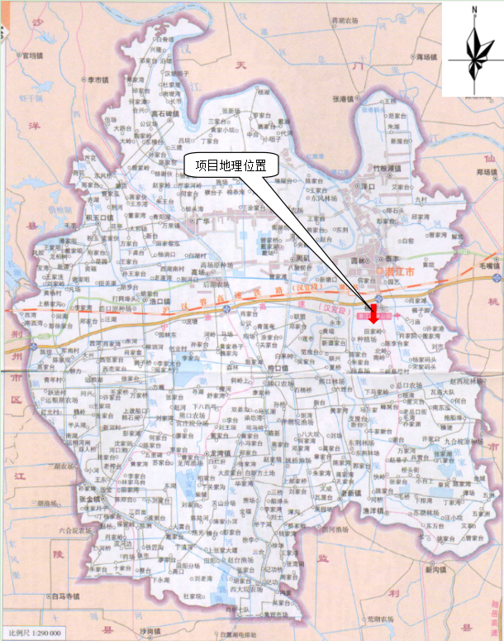
附图1：项目地理位置图
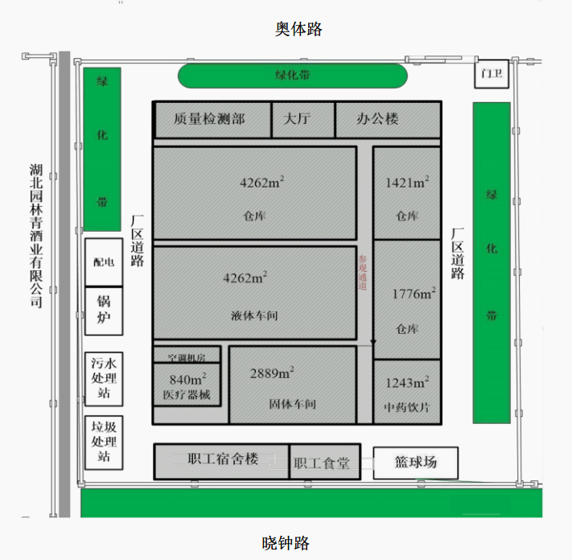
附图2：项目总平面布置图
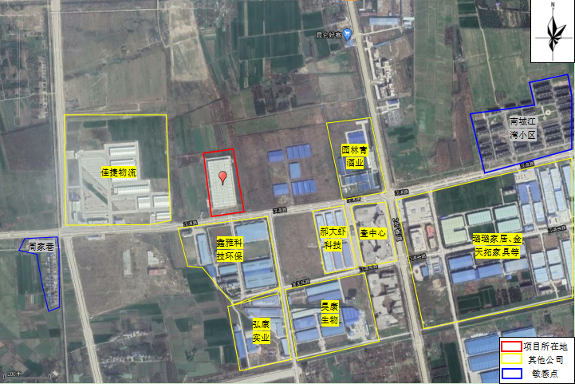

附图3：项目周边环境示意图

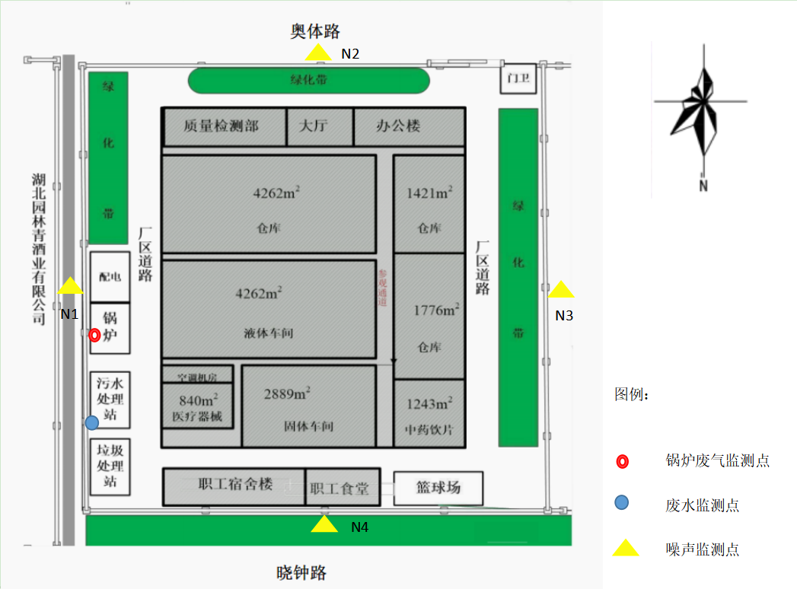
附图4：项目监测点位示意图

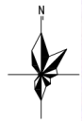
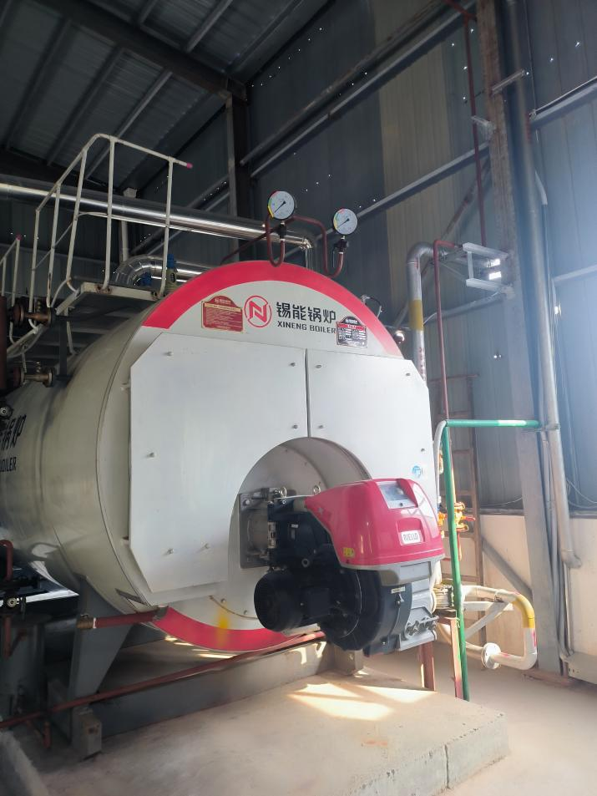 | 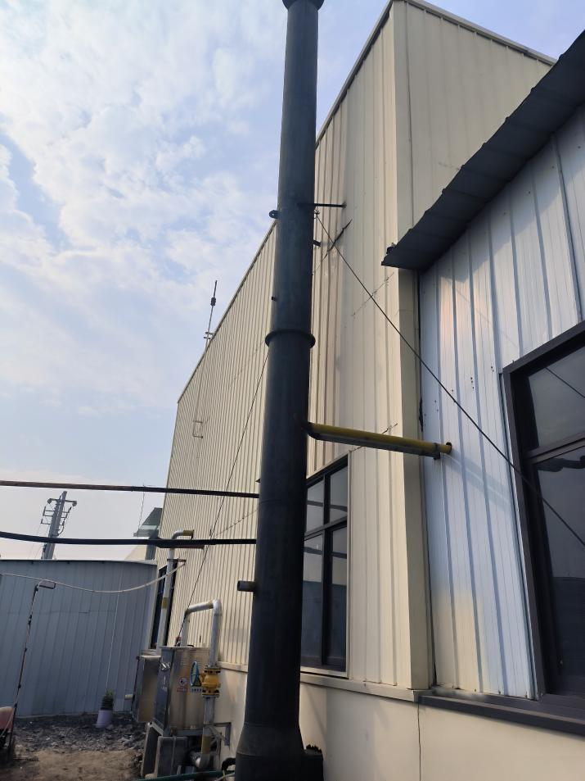
4T天然气锅炉 | 锅炉排气筒
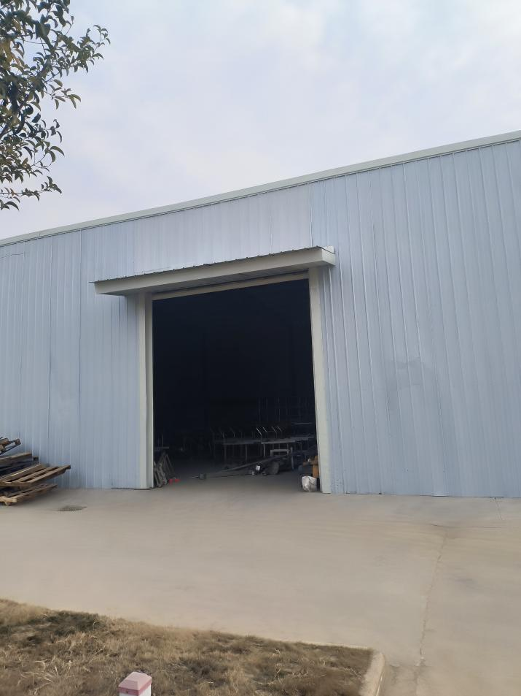 | 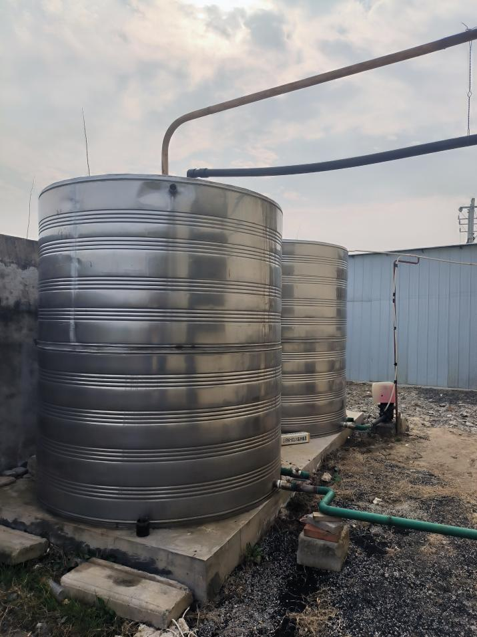
固废暂存间 | 储水罐
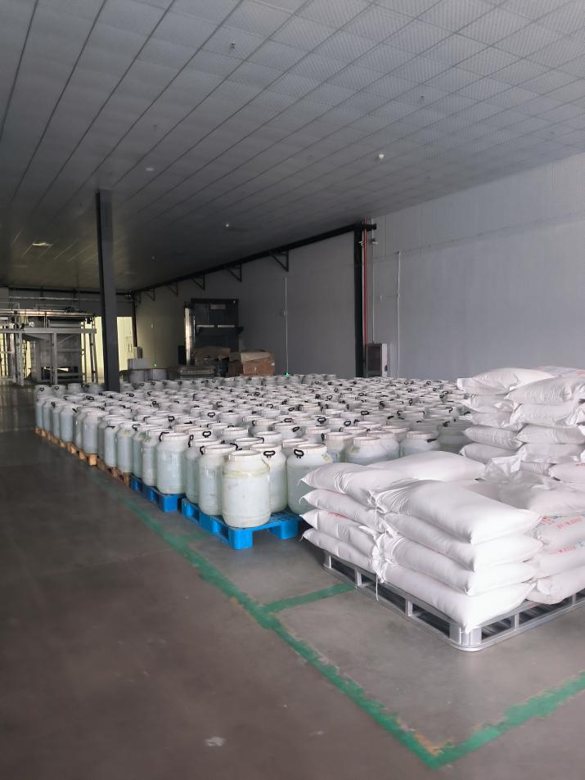 | 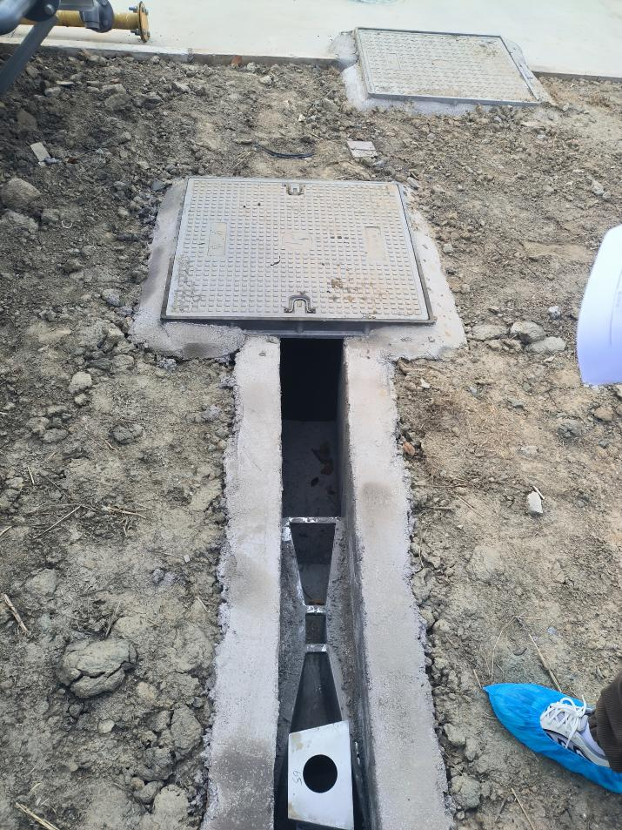
原料堆放区 | 废水总排口
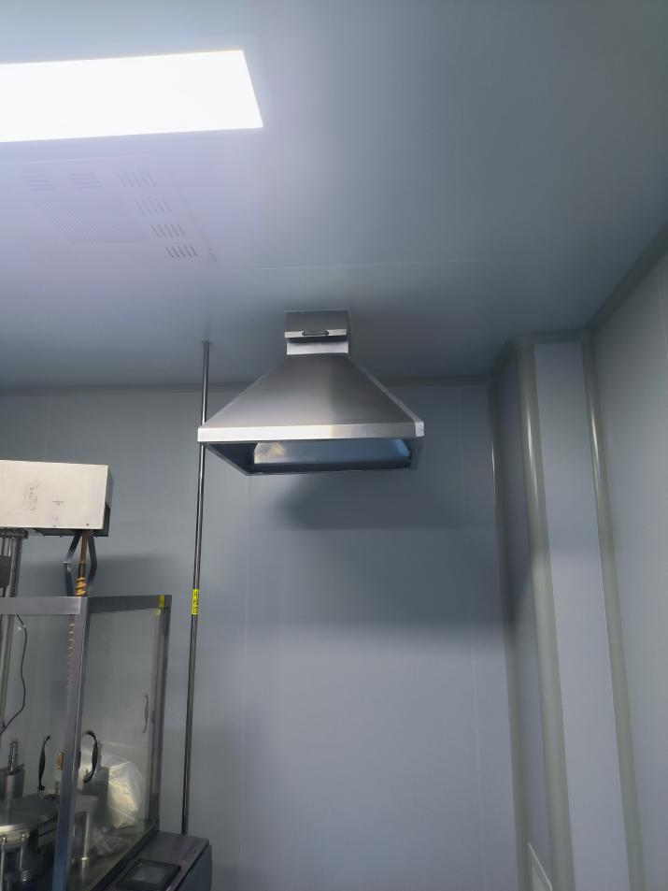 | 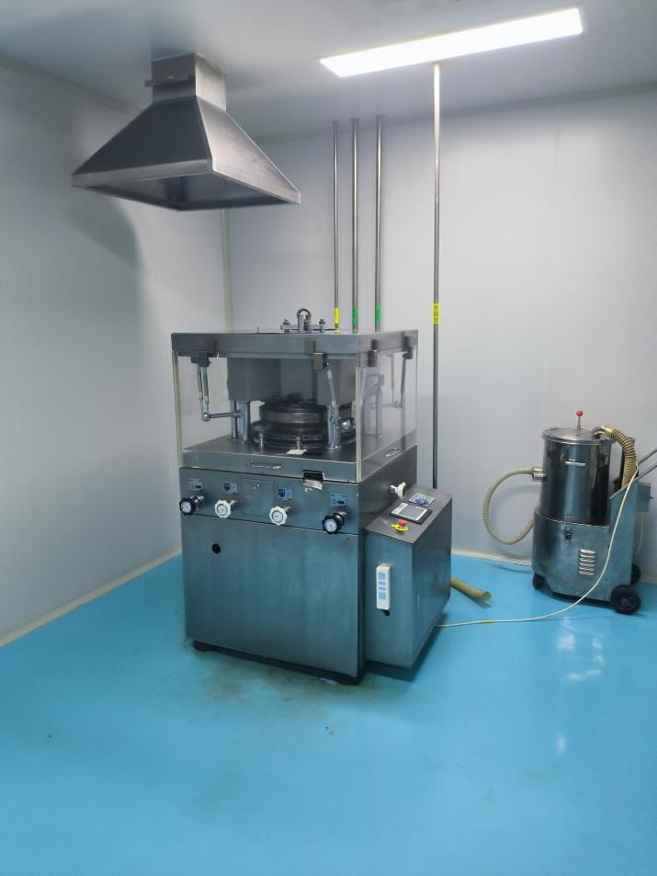
集气罩
附图5：项目环保措施照片

附图6：网络公示图

附图8：全国公示截图

附件一
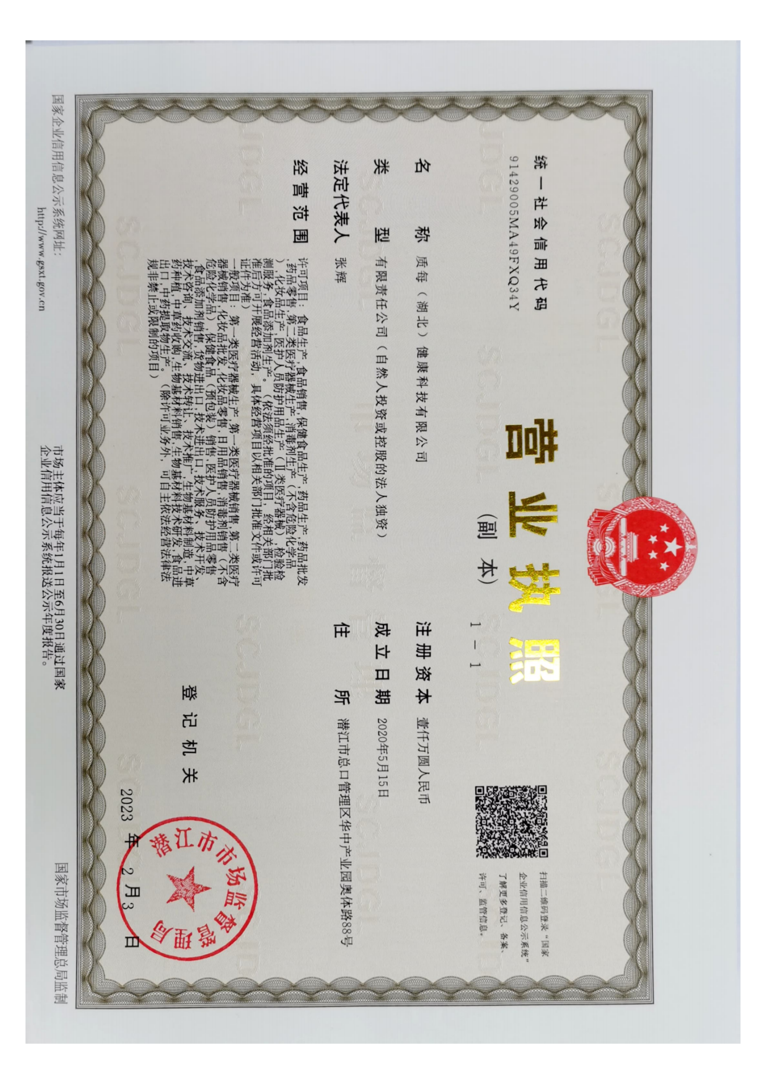

附件二
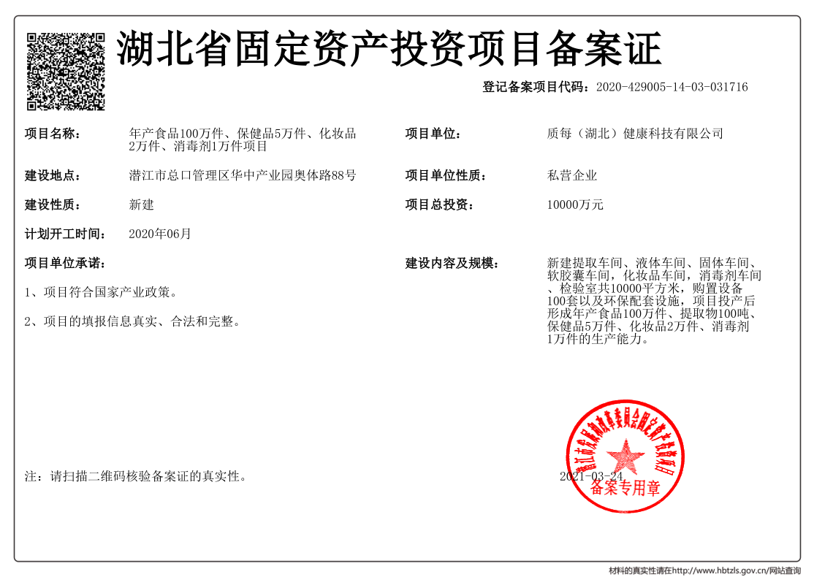

附件三

附件四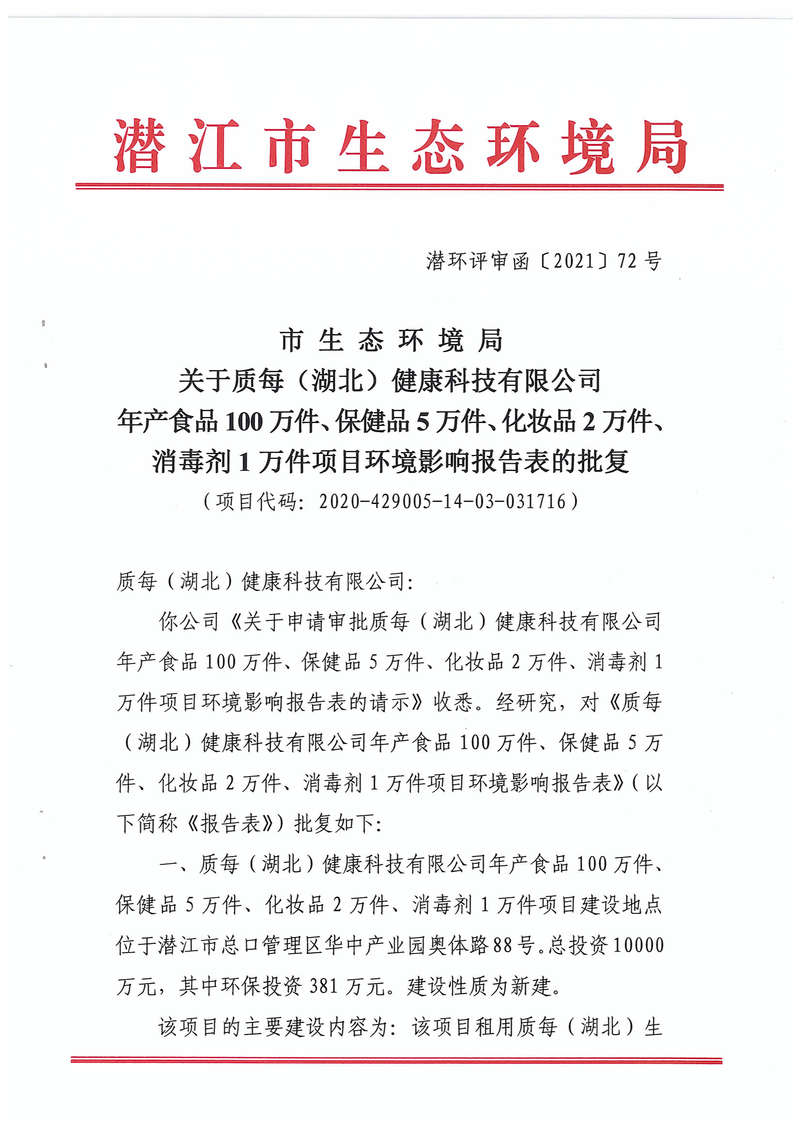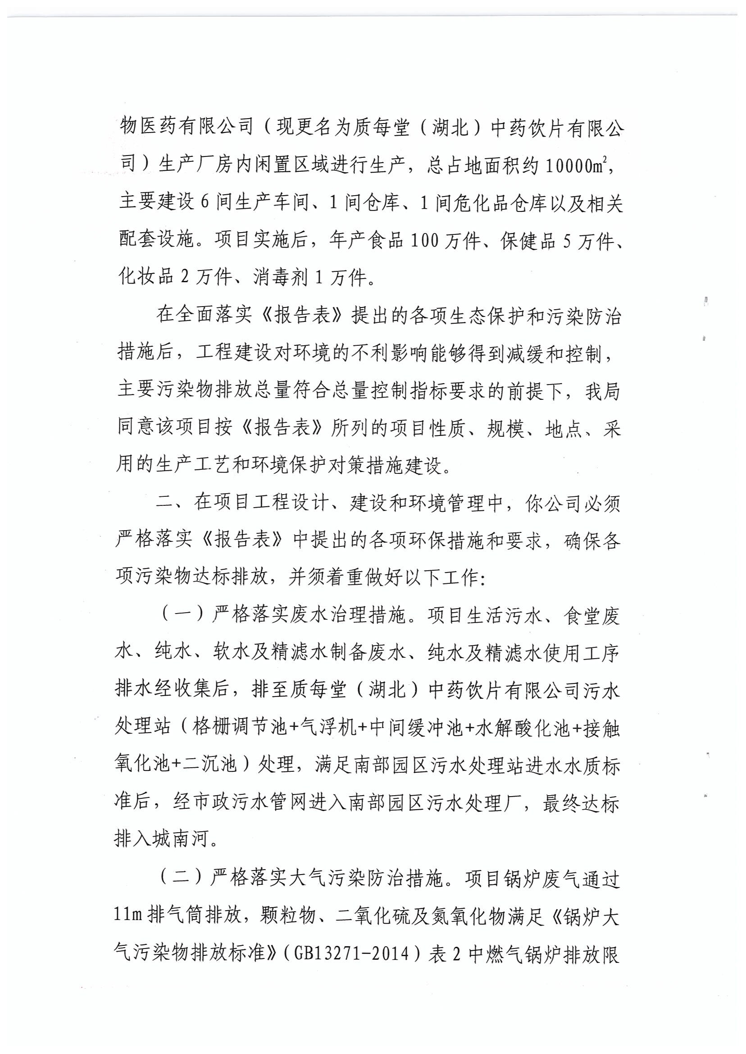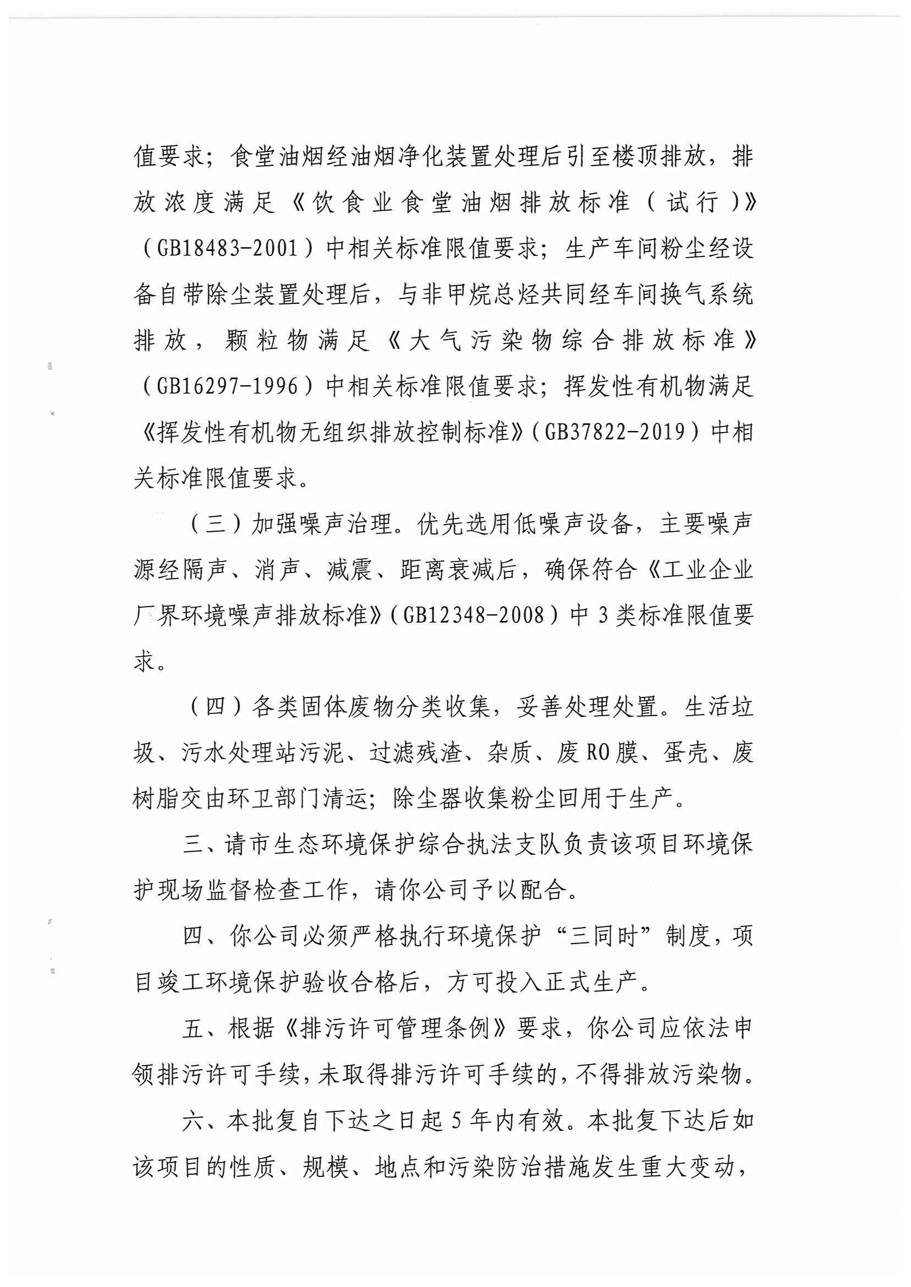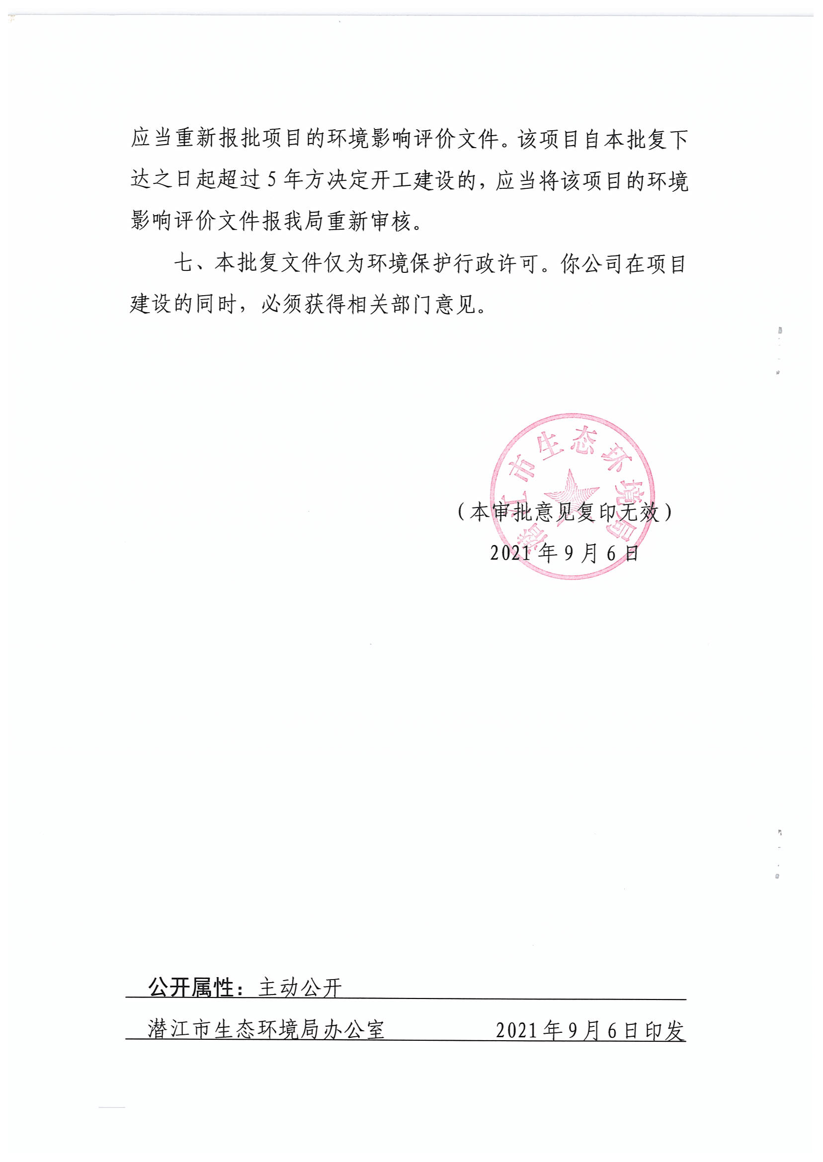

附件五
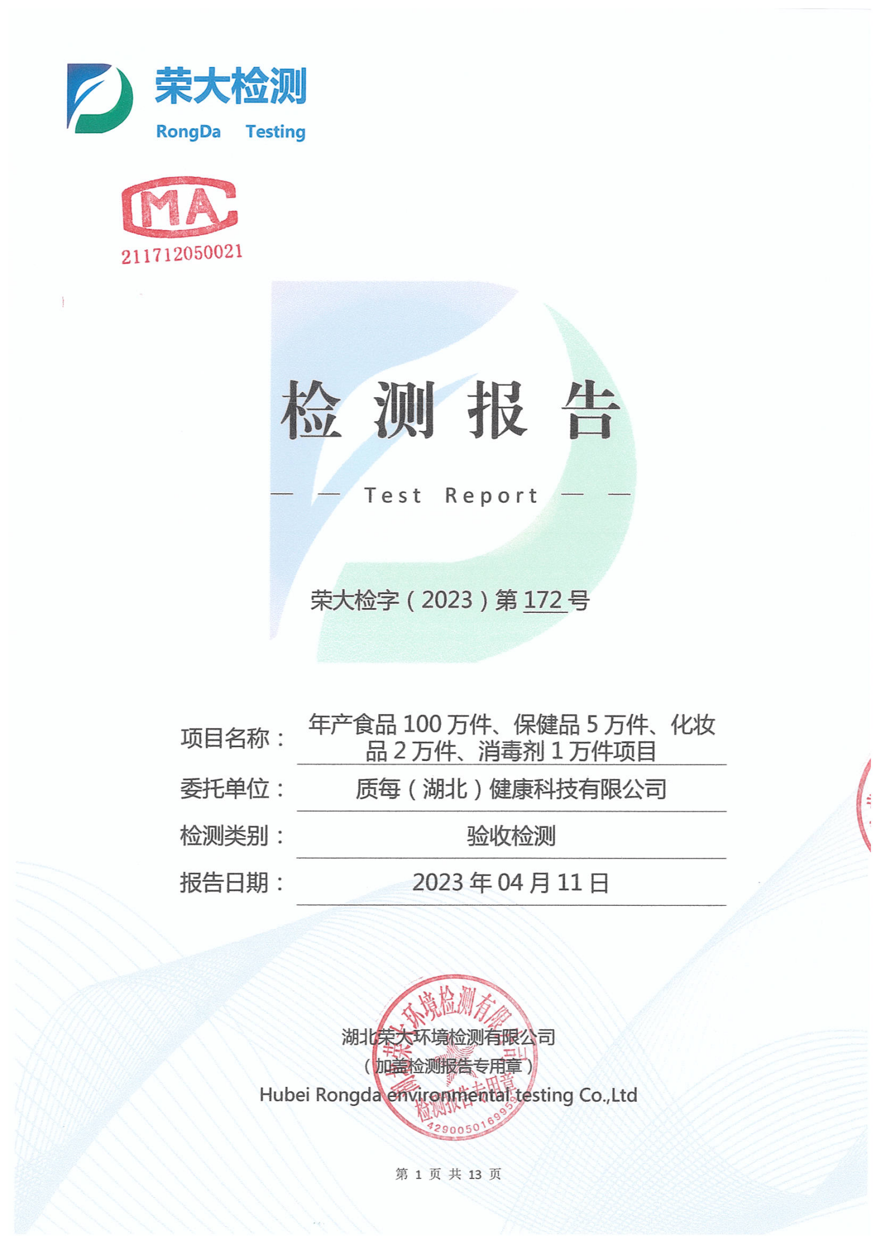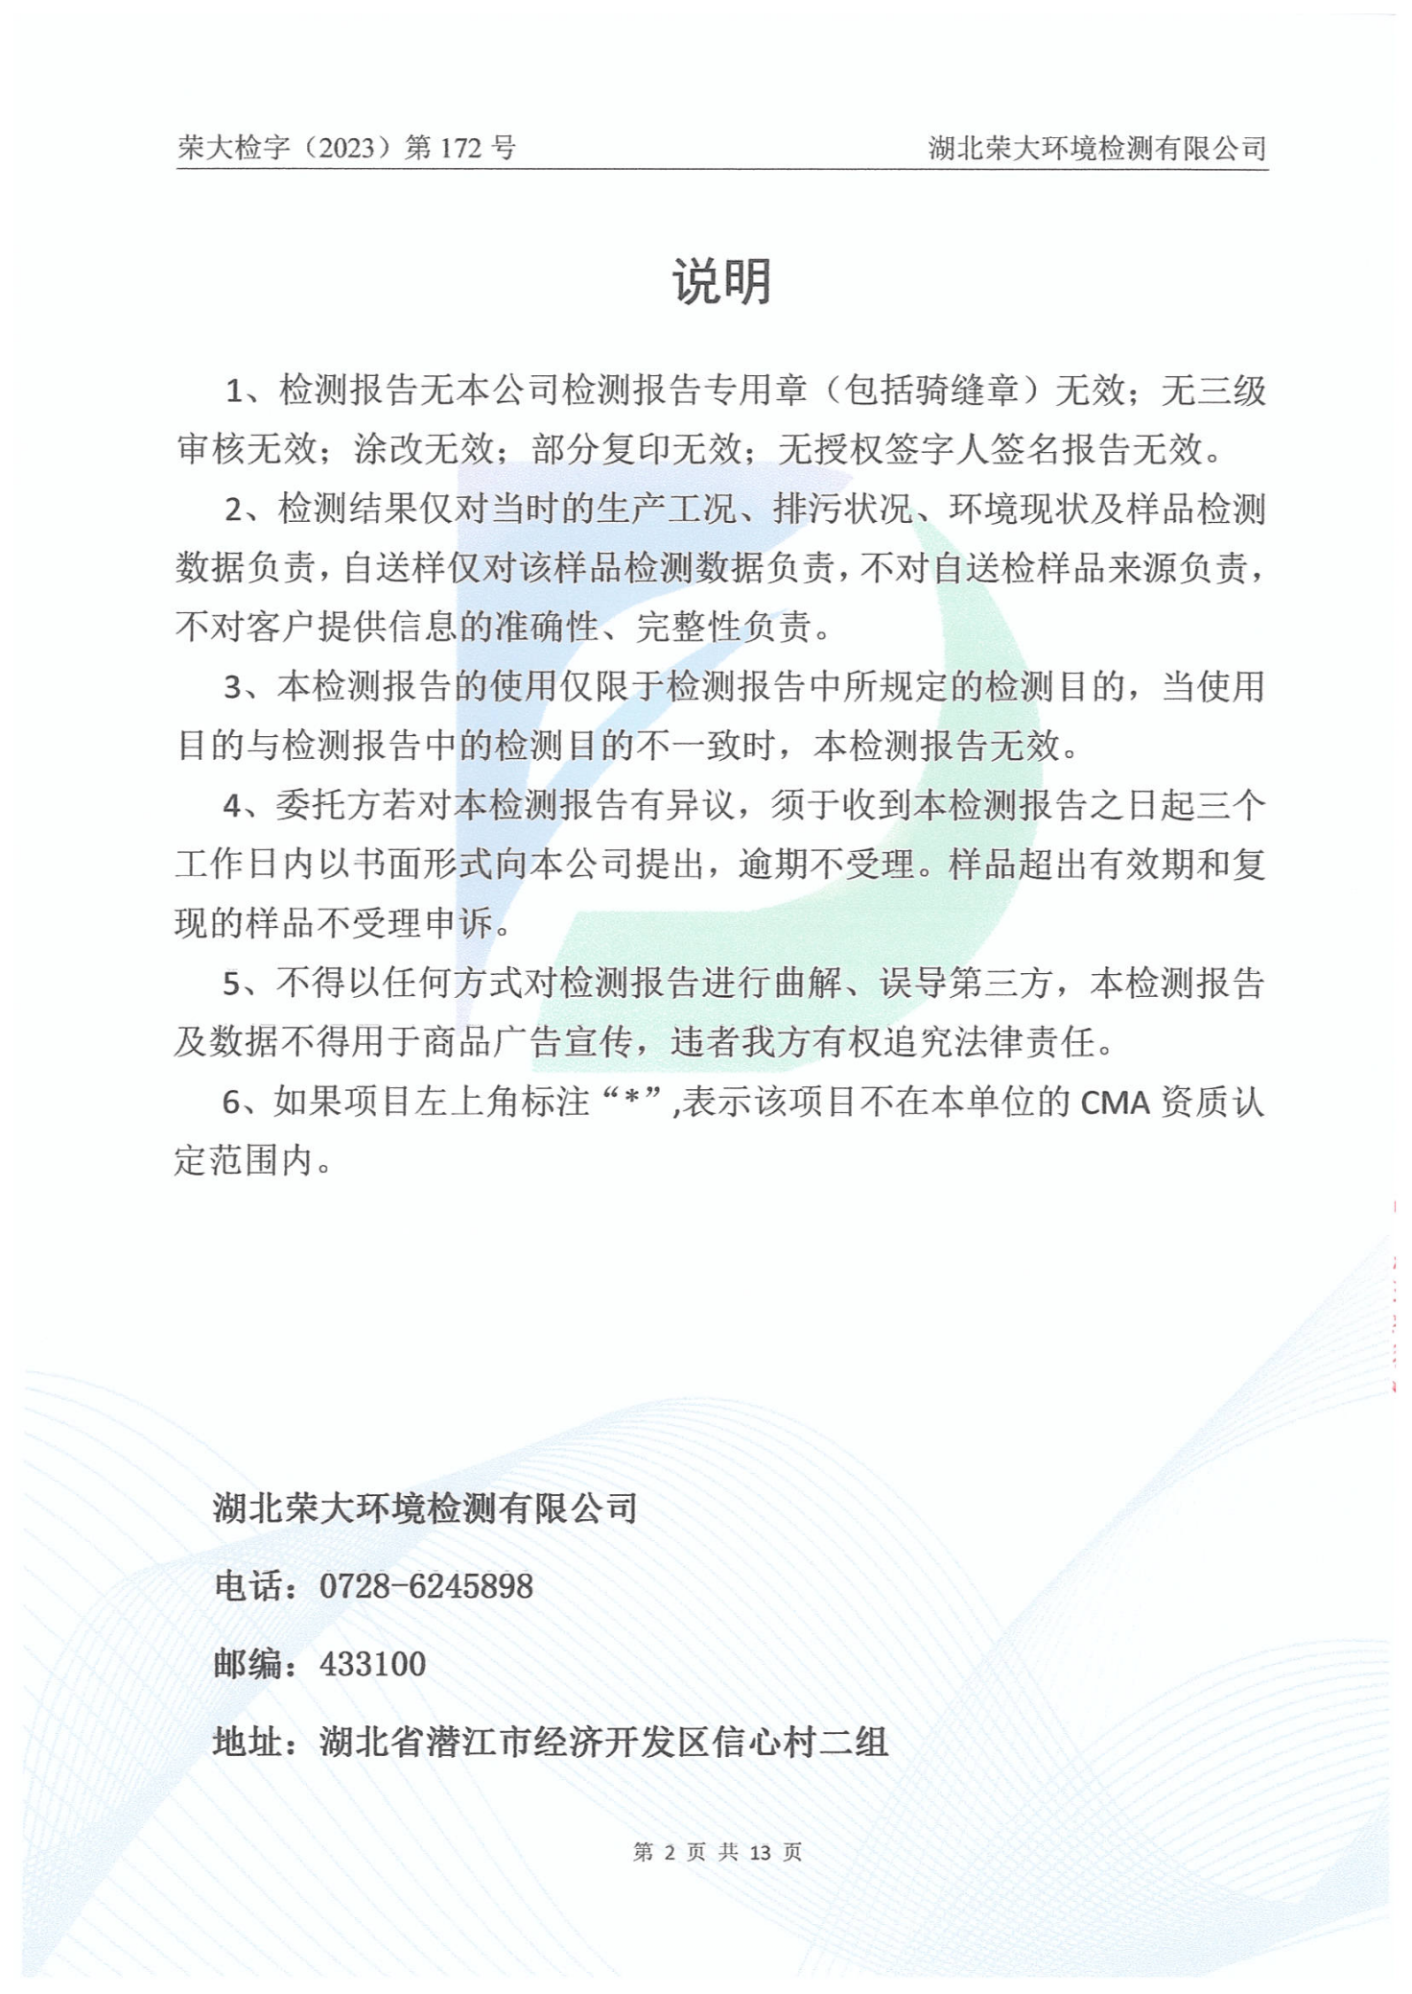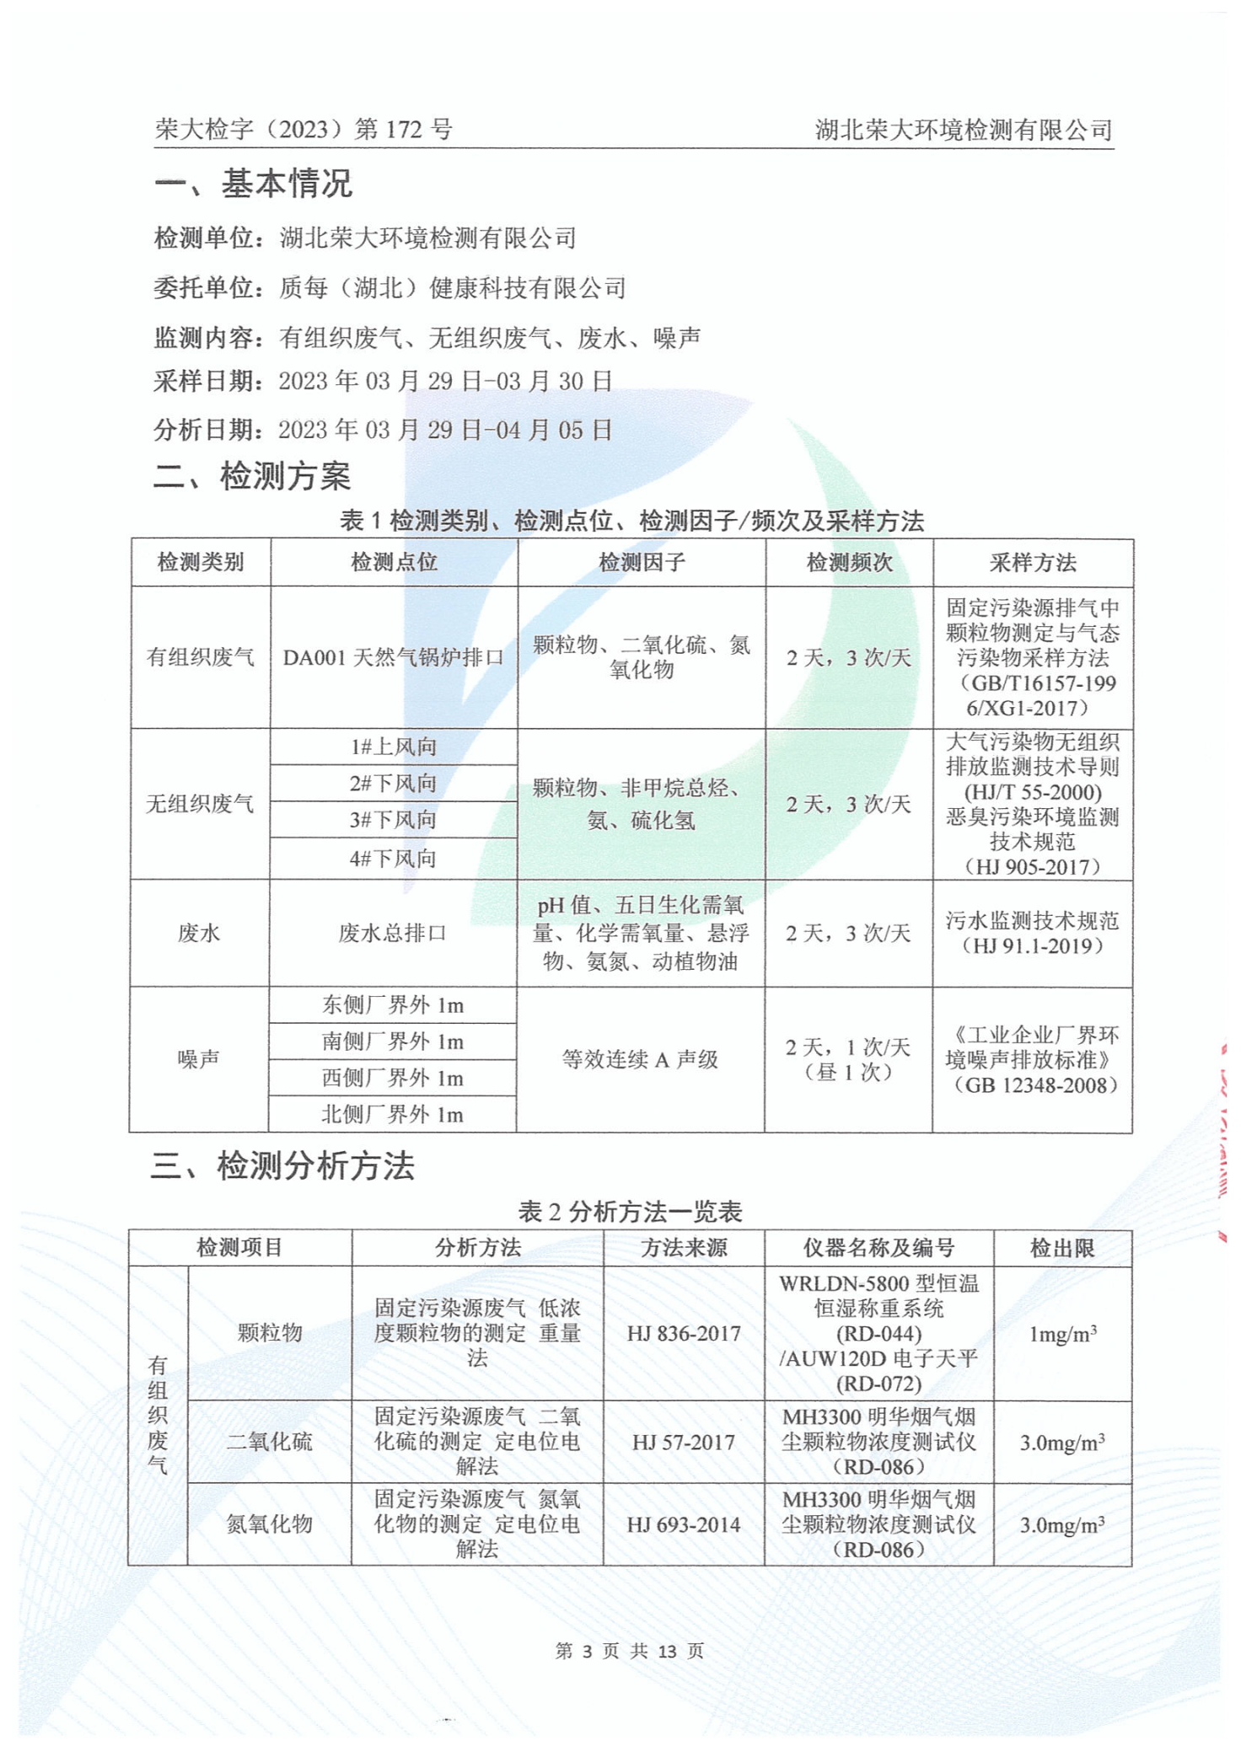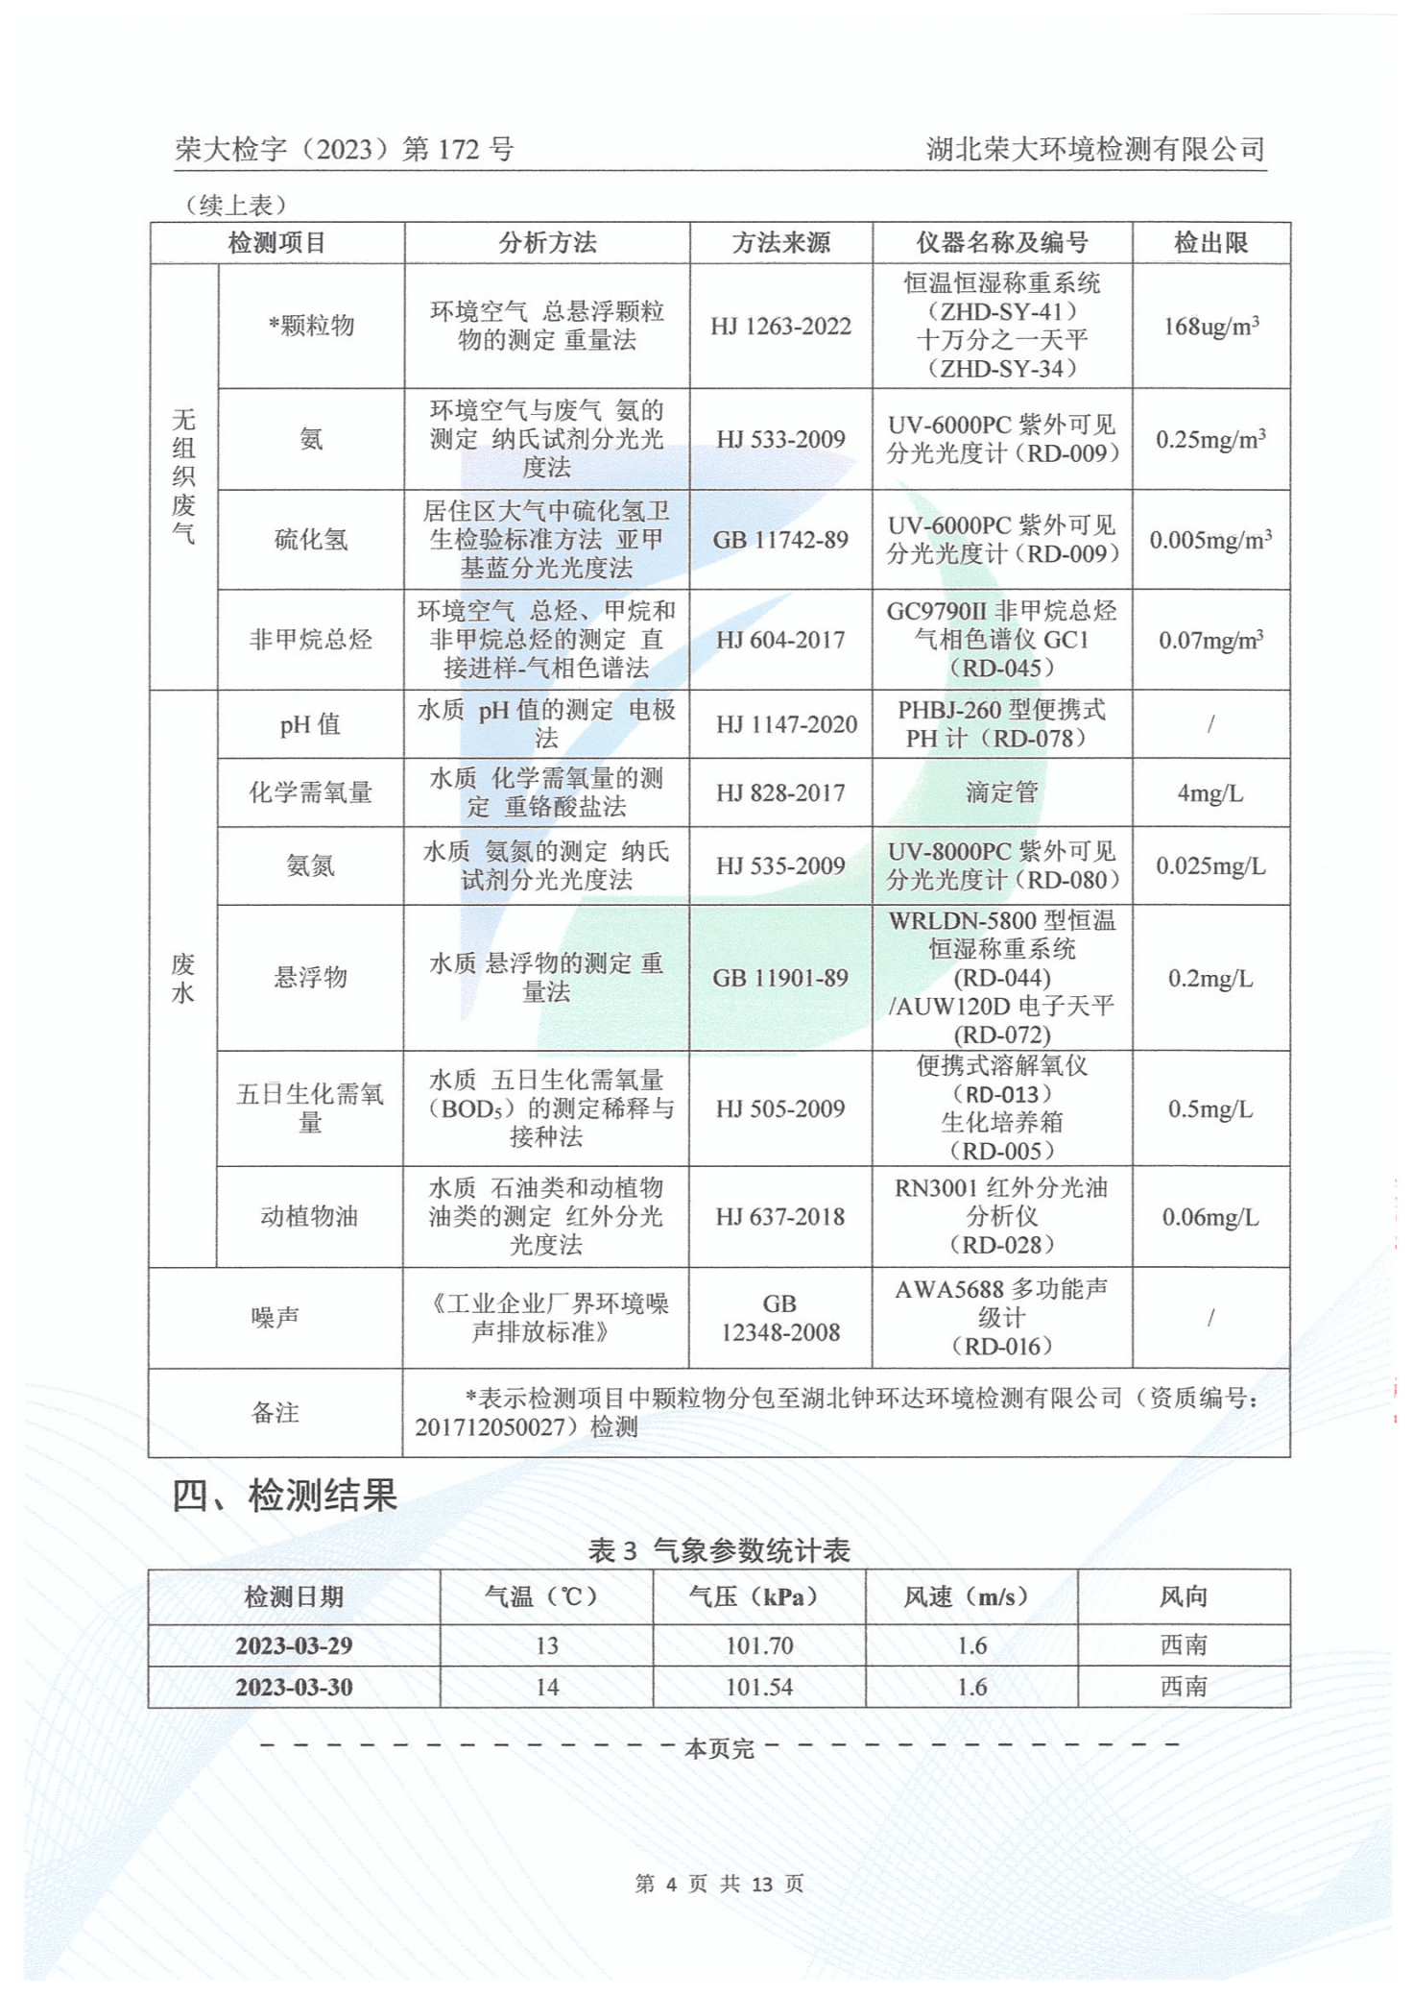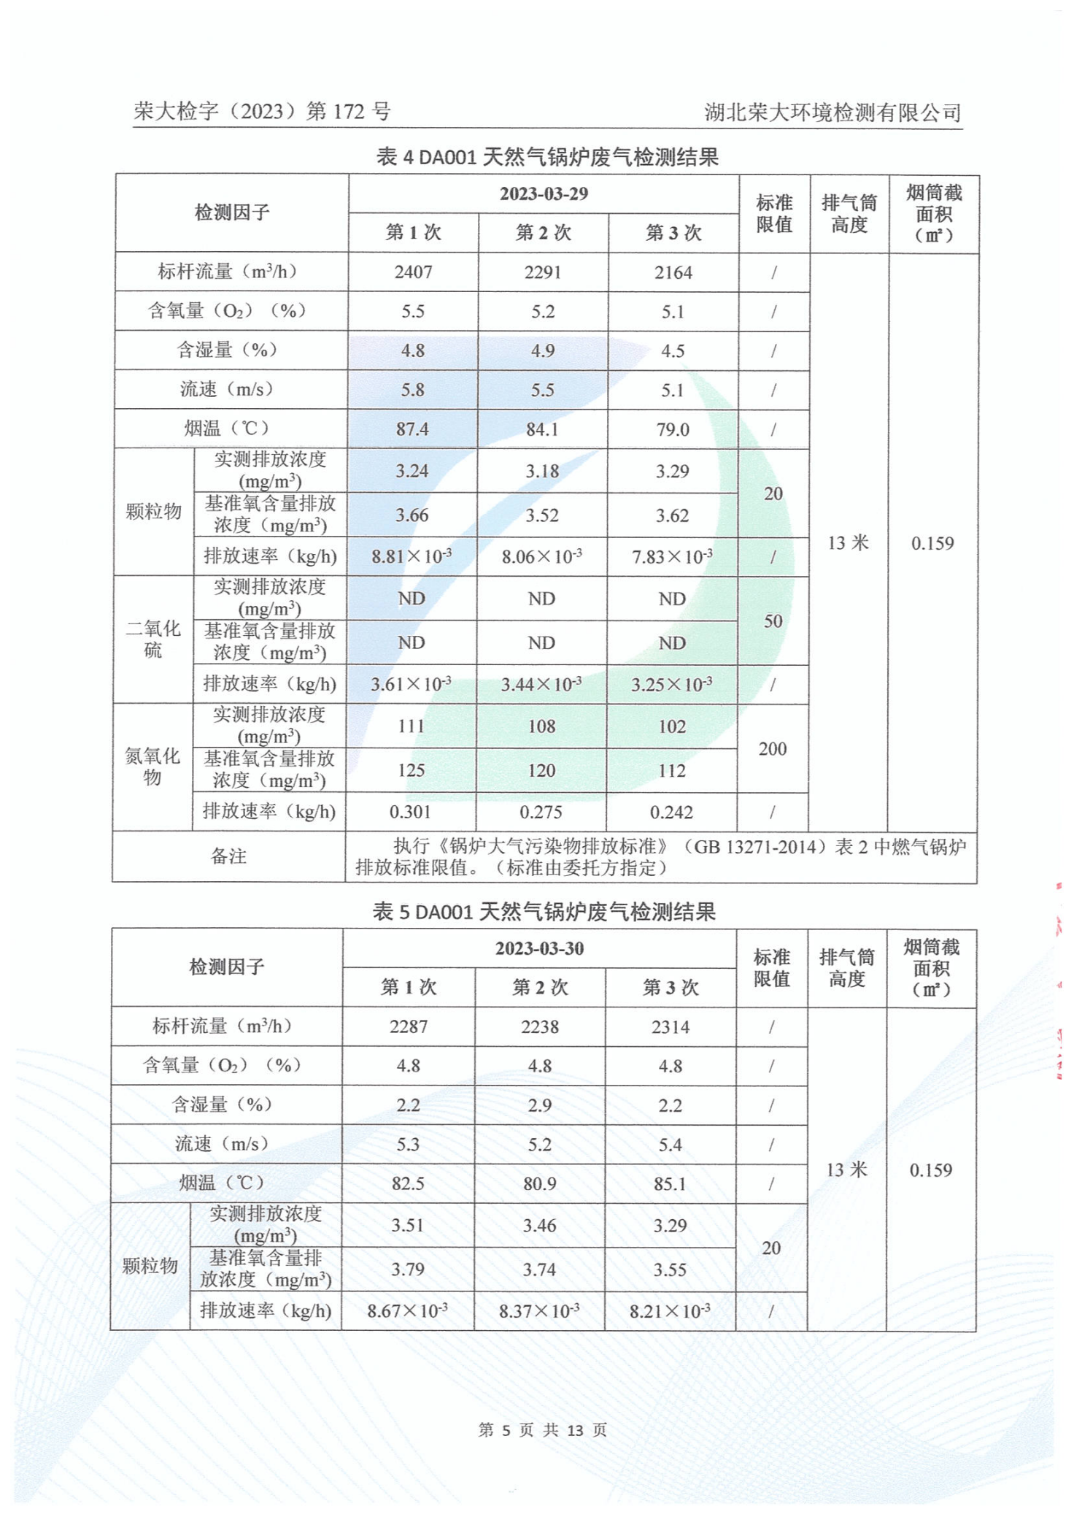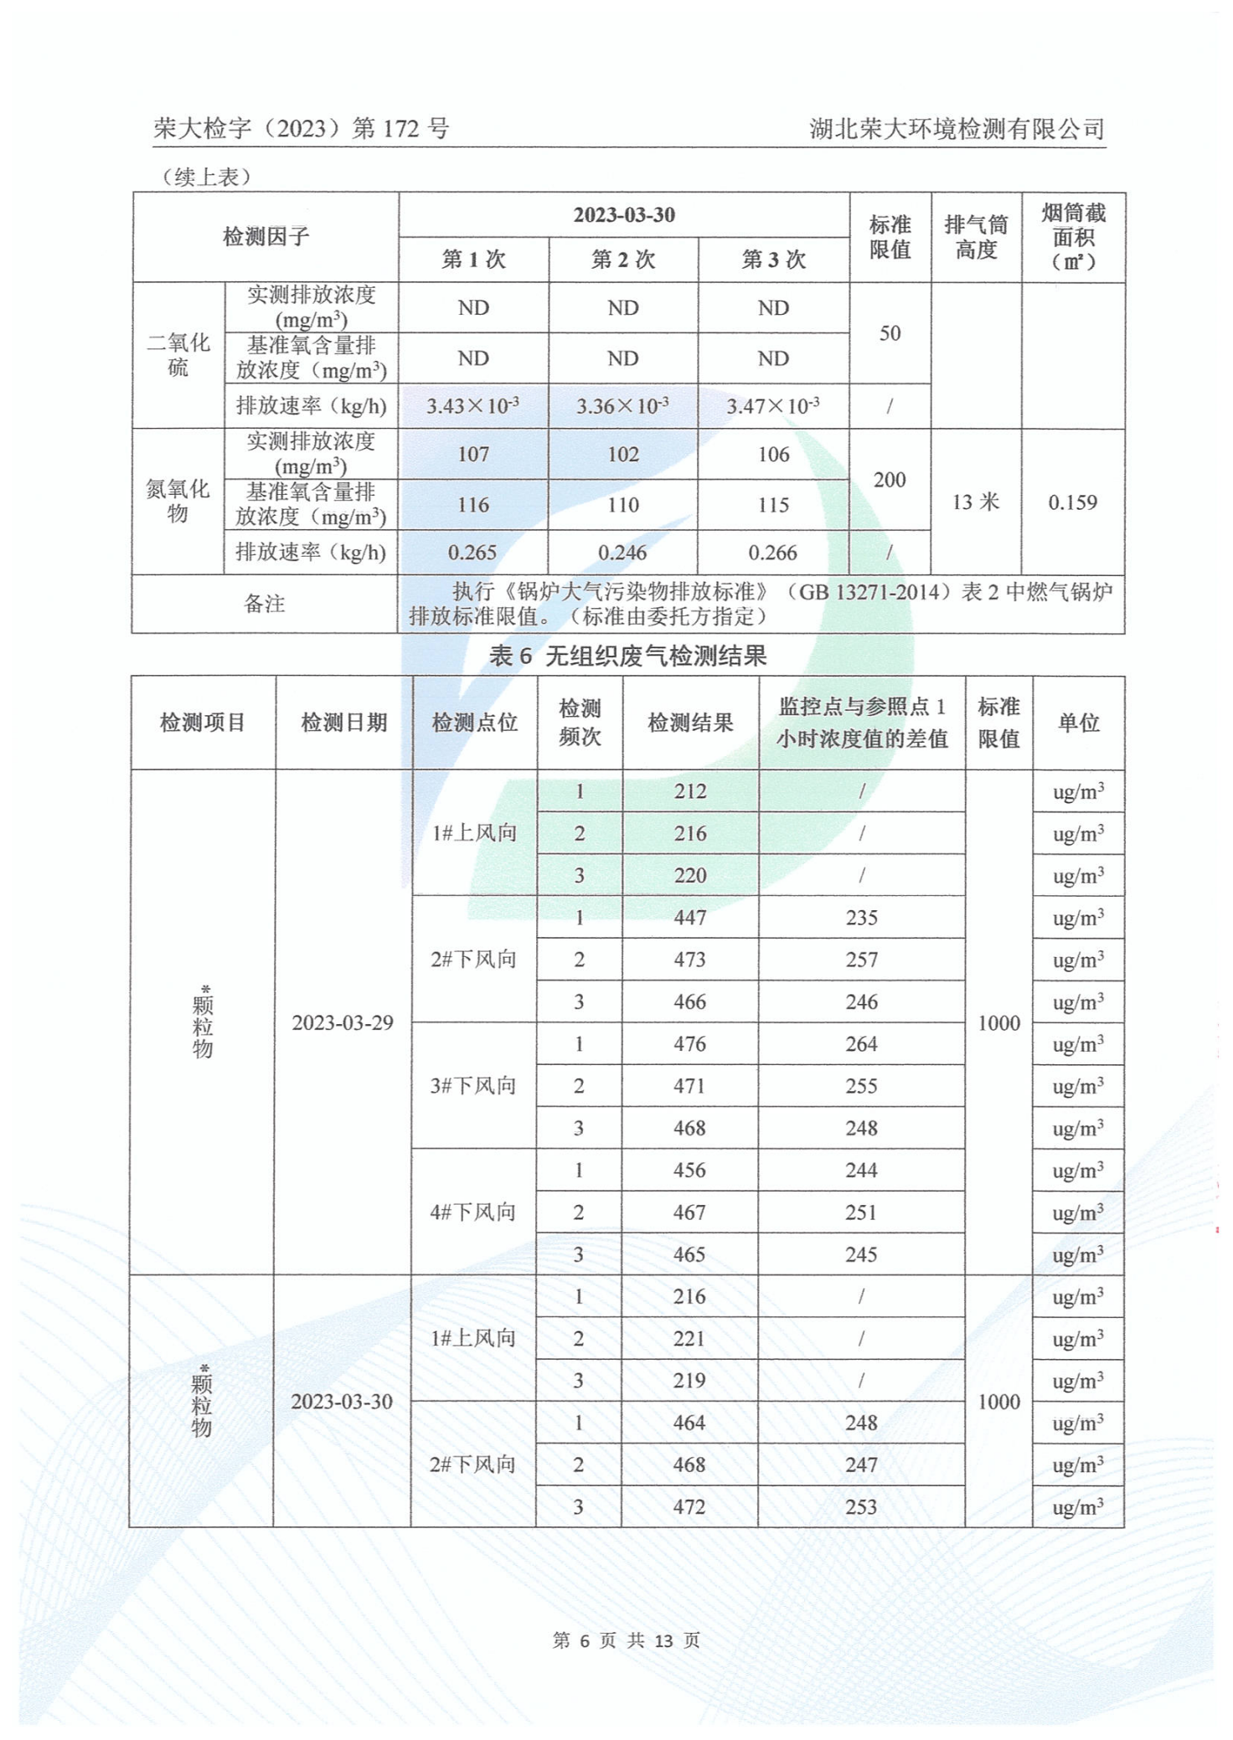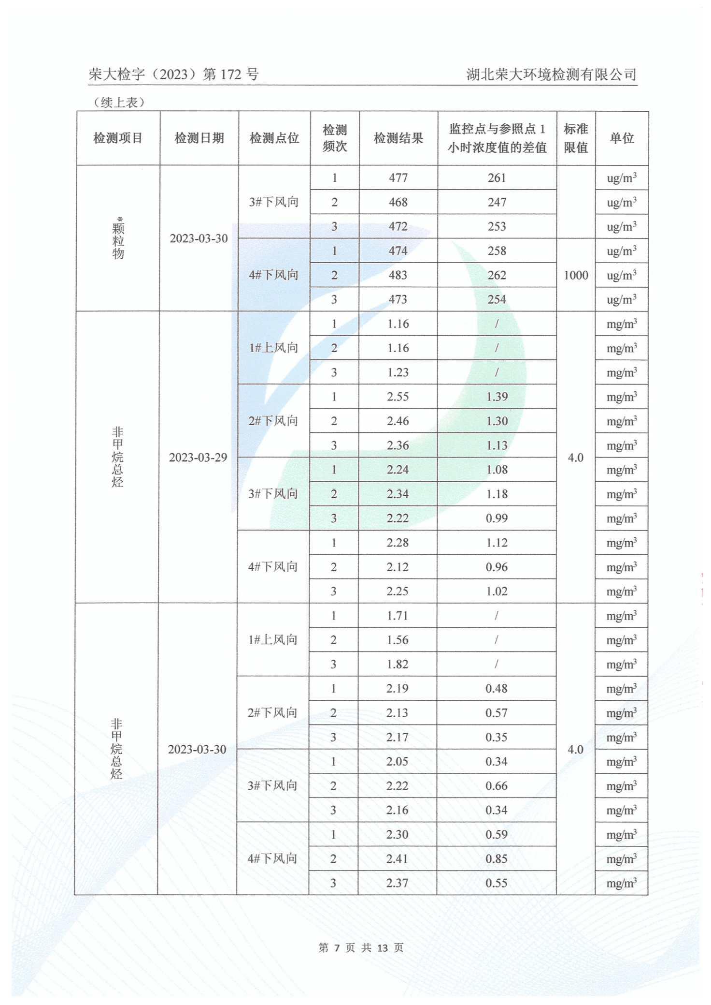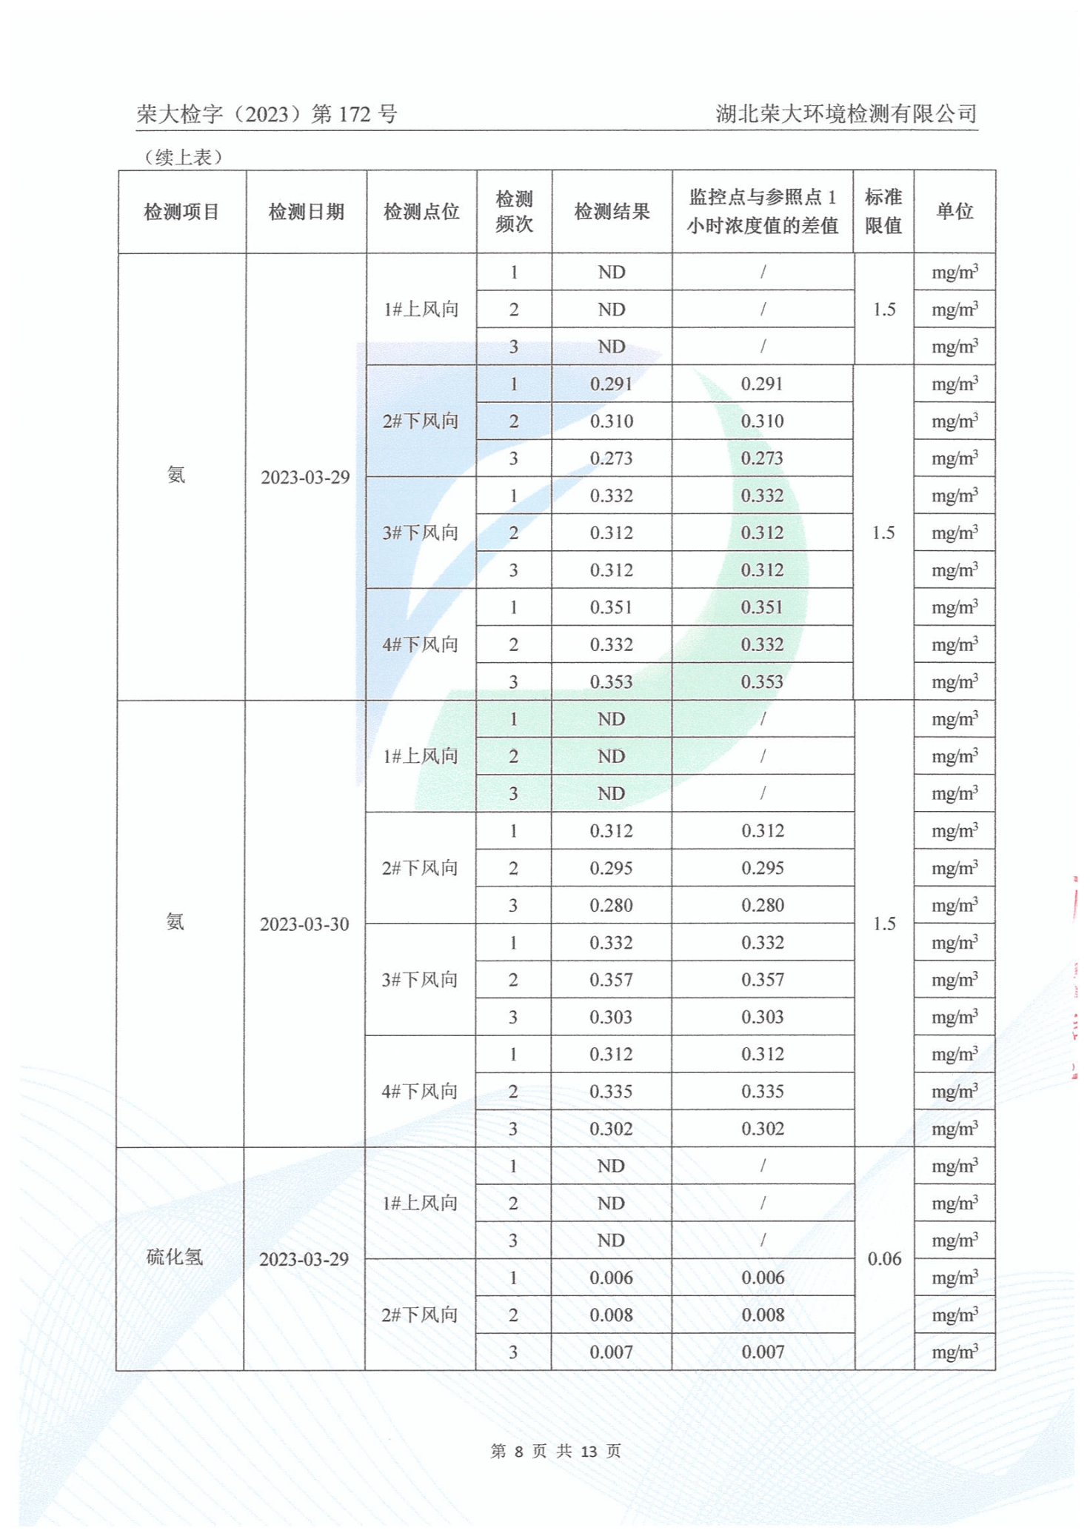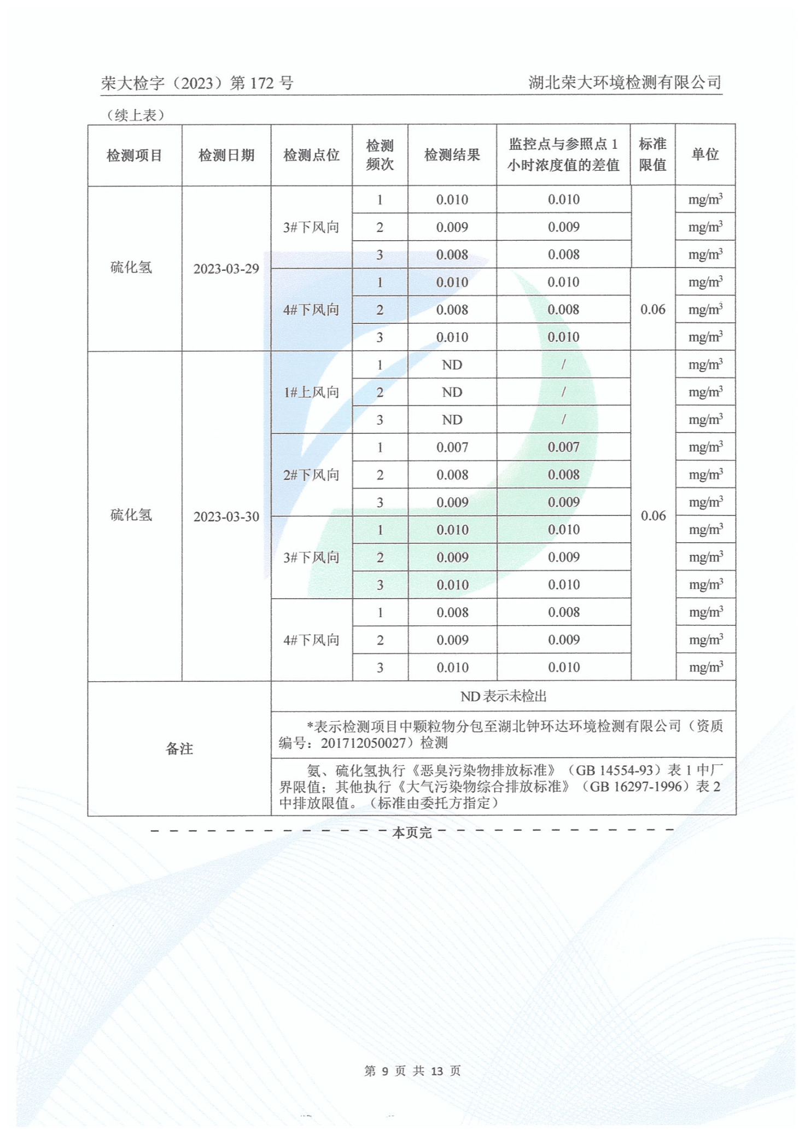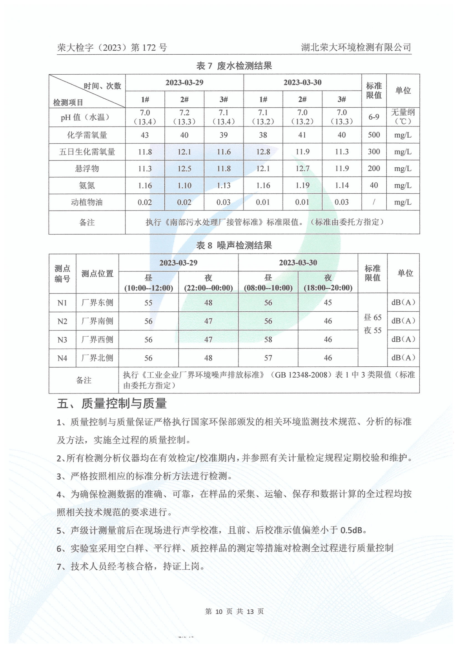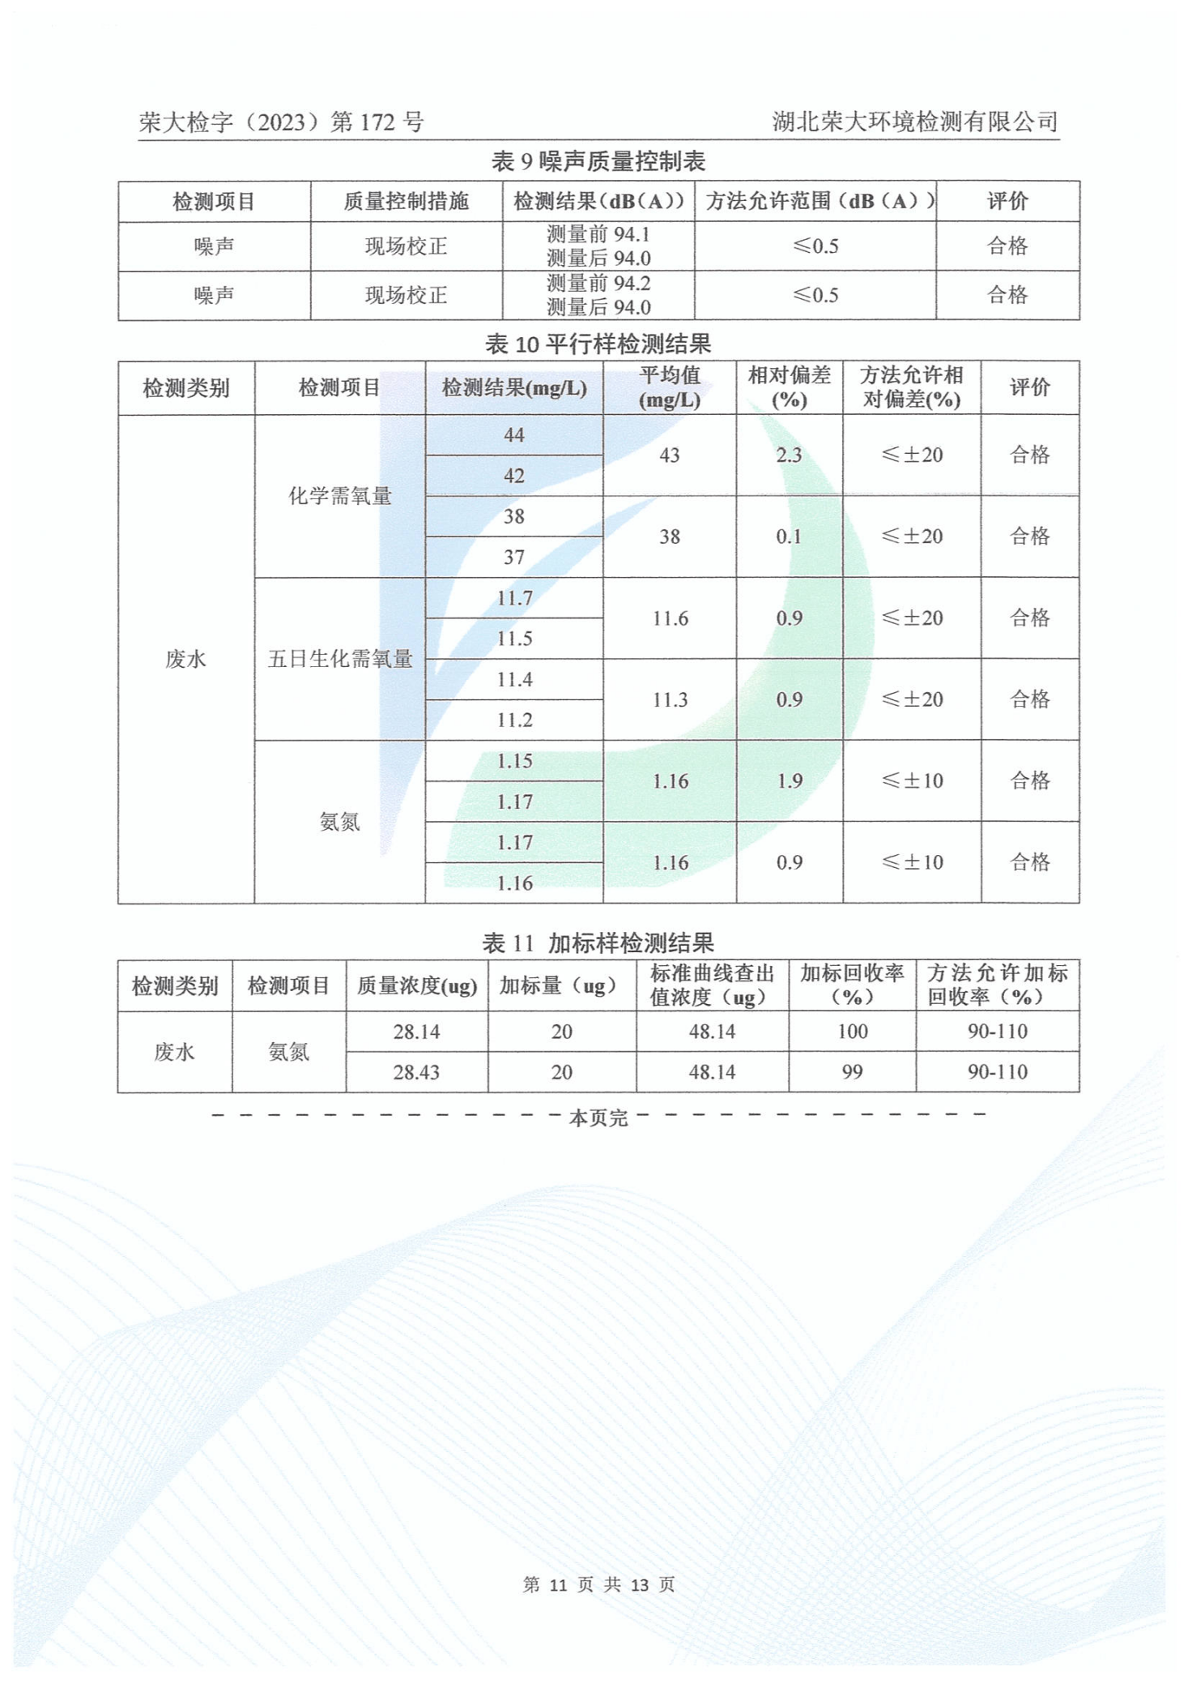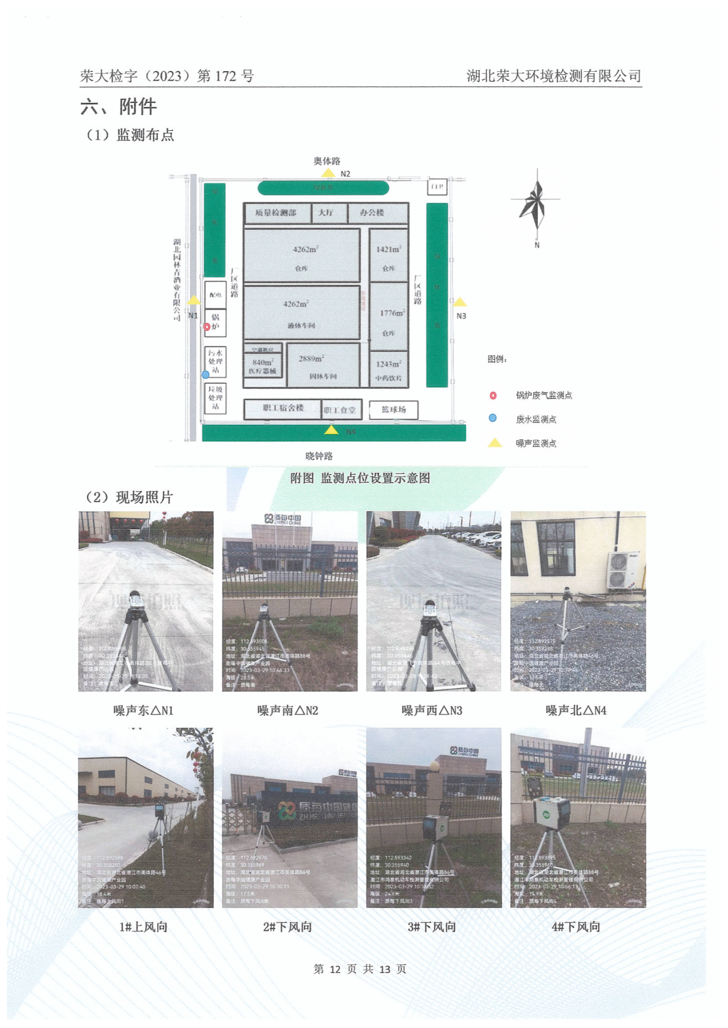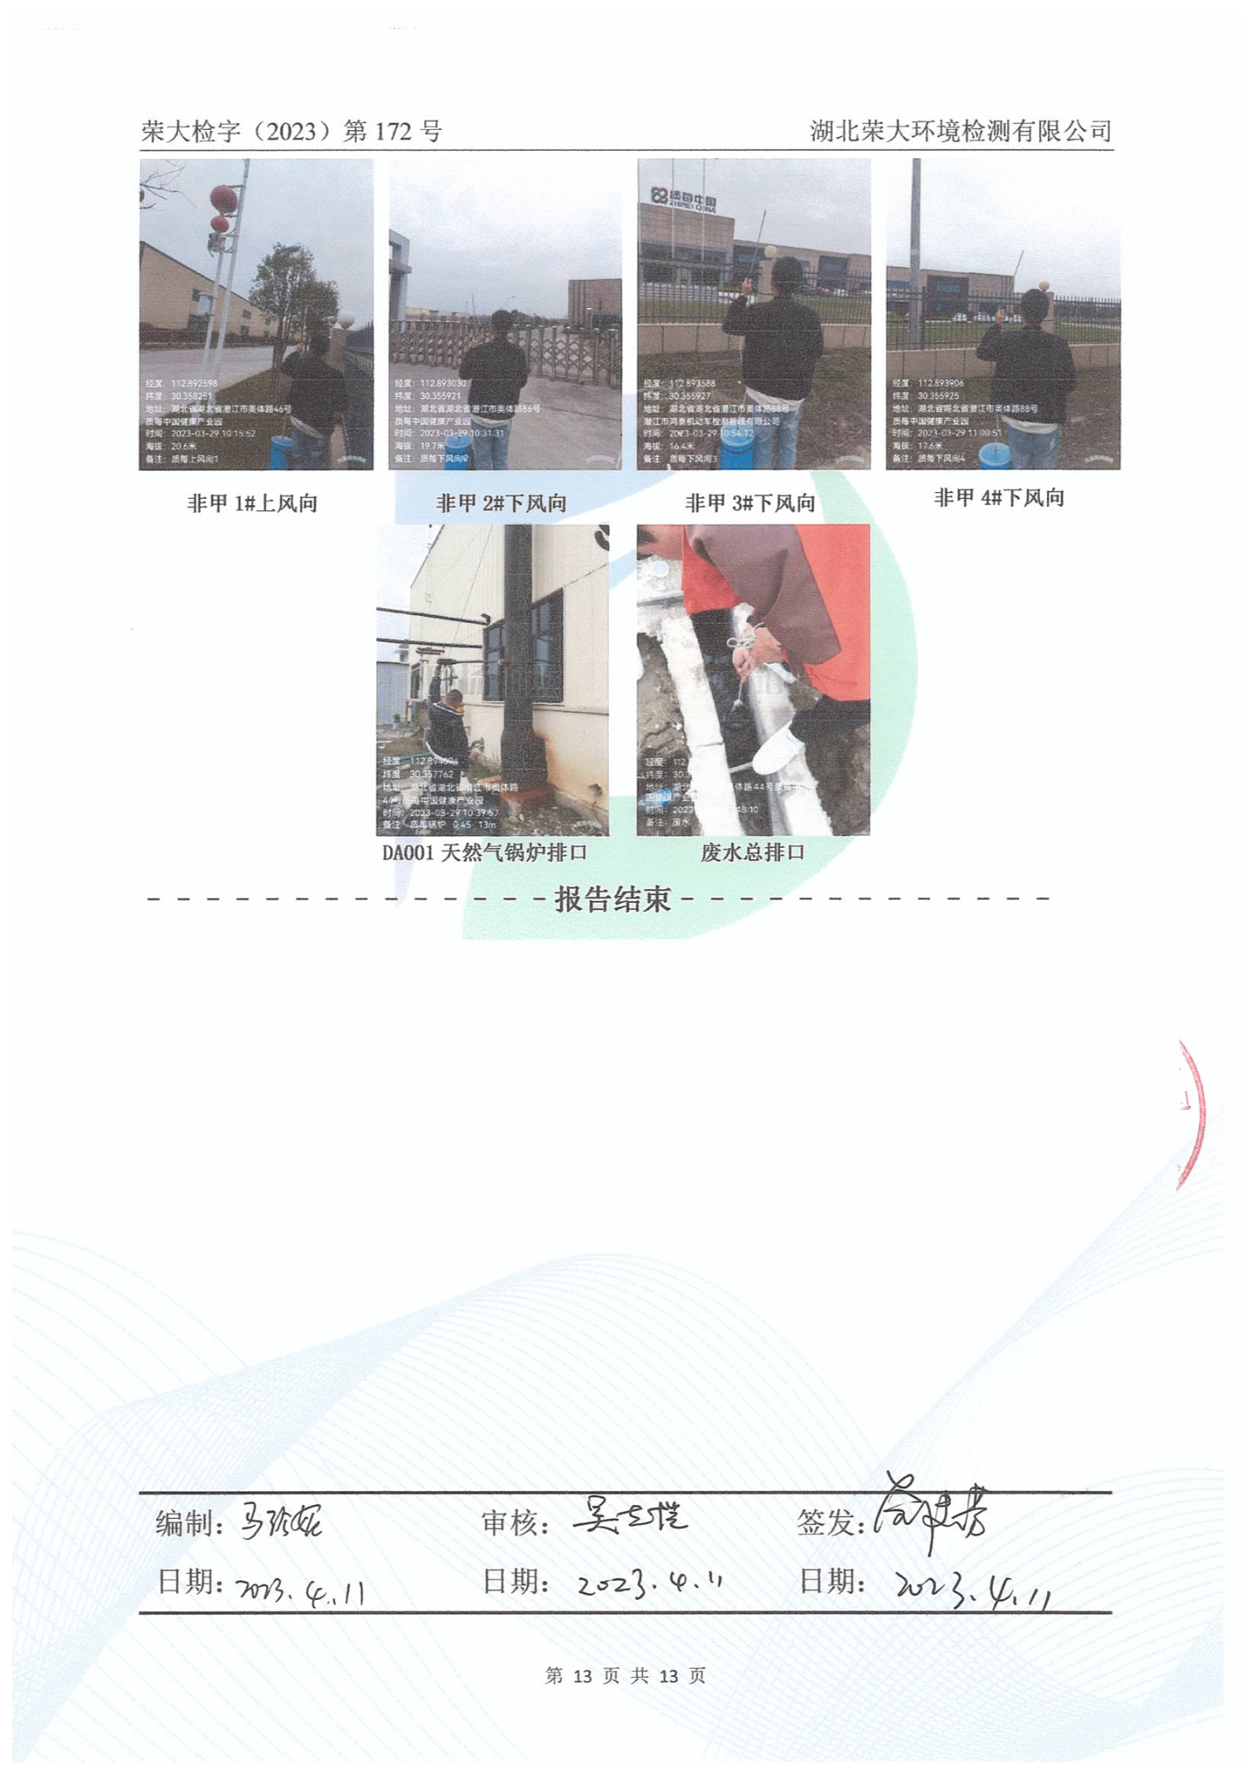

附件六
质每（湖北）健康科技有限公司年产食品100万件、保健品5万件、化妆品2万件、消毒剂1万件项目

竣工环境保护验收现场检查意见
2023年4月25日质每（湖北）健康科技有限公司根据《建设项目环境保护管理条例》、《建设项目竣工环境保护验收暂行办法》，严格依照国家有关法律法规、建设项目竣工环境保护验收技术规范、本项目环境影响报告表和审批部门意见等要求，组织召开了《质每（湖北）健康科技有限公司年产食品100万件、保健品5万件、化妆品2万件、消毒剂1万件项目竣工环境保护自主验收检查会》（验收组名单附后）。
会议期间，与会代表和专家实地踏勘了工程项目现场，查看了项目环保设施建设与运行情况及周边环境，听取了建设单位关于项目工程概况及其环保管理要求执行情况的介绍和验收监测报告编制单位对《验收监测报告》技术内容的汇报，查阅并核实了有关资料，结合现场查看情况，经认真讨论和评议，形成验收现场检查意见如下：
- 工程建设地点及规模
1、建设地点、规模、主要建设内容
质每（湖北）健康科技有限公司租用质每（湖北）生物医药有限公司（现更名为质每堂（湖北）中药饮片有限公司）生产厂房内闲置区域进行生产，总占地面积约10000m²，主要建设6间生产车间、1间仓库、1间危化品仓库以及相关配套设施。
2、建设过程及环保审批情况
质每（湖北）健康科技有限公司于2021年8月委托湖北星瑞环保科技有限公司编制完成了《质每（湖北）健康科技有限公司年产食品100万件、保健品5万件、化妆品2万件、消毒剂1万件项目环境影响报告表》。潜江市生态环境局于2021年9月以《关于质每（湖北）健康科技有限公司年产食品100万件、保健品5万件、化妆品2万件、消毒剂1万件项目环境影响报告表的批复》（潜环评审函[2021]72号）批复了该项目。
3、投资情况：项目实际总投资10000万元，环保投资581万元。
4、验收范围：本次验收内容为整个厂区。

二、工程变动情况
本项目实际建设过程中主要变更如下：
原环评设计项目污水处理设施处理量为60m³/d，实际建设过程中考虑后续项目跟进，将污水处理站的处理能力扩大至400m³/d，本次验收水量为42m³/a。
对照环办[2015]52号》关于印发环评管理中部分行业建设项目重大变更清单的通知》，上述变动不属于重大变动。

三、环保设施建设及运行情况
1、废气治理措施
项目运行期产生的废气主要是污水处理厂恶臭、生产粉尘、有机废气以及锅炉废气
<1>锅炉废气
项目锅炉废气经13米高排气筒排放。
<2>粉尘
①化妆品配料粉尘
化妆品生产工序中主要是用原料为油相组分（维A、维E）及液相组分（胶原蛋白、芦荟粉、珍珠粉水解液、透明质酸及添加剂）。其中胶原蛋白及芦荟粉为粉料，投料工序会产生少量粉尘。
②压片糖果粉碎工序
压片糖果生产过程中需将白砂糖粉碎至所需目数，粉碎工序会产生少量粉尘，该部分粉尘经设备自带除尘器处理后车间内排放。
③压片糖果混合工序粉尘
压片糖果混合工序会产生少量粉尘。其中投料工序会加水及乙醇，方便后续制粒工序。
④片剂生产过程粉碎工序
片剂生产过程中需将白砂糖粉碎至所需目数，粉碎工序会产生少量粉尘，该部分粉尘经设备自带除尘器处理后车间内排放。
⑤片剂生产过程混合工序粉尘
压片糖果混合工序会产生少量粉尘。
⑥人参发酵工序破碎粉尘
人参发酵前需将其破碎至相应目数。此过程会产生粉尘。该部分粉尘经设备自带除尘器处理后车间内排放。
⑦人参提取物喷雾干燥粉尘
人参提取物喷雾干燥工序会产生少量粉尘，经设备自带除尘器处理后车间内排放。
⑧枸杞浸膏喷雾干燥粉尘
枸杞浸膏喷雾干燥工序会产生少量粉尘，经设备自带除尘器处理后车间内排放。
⑨食品代用茶破碎粉尘
食品代用茶生产过程中需对原料进行破碎，该部分粉尘经设备自带除尘器处理后车间内排放。
⑩保健品代用茶破碎粉尘
保健品代用茶生产工艺与食品代用茶相同。其生产过程中需对原料进行破碎，该部分粉尘经设备自带除尘器处理后车间内排放。
发酵蛋粉喷雾干燥粉尘
发酵蛋粉喷雾干燥工序会产生少量粉尘，经设备自带除尘器处理后车间内排放。
红豆薏米粉生产工序破碎粉尘
项目薏苡仁及白砂糖生产混合前需破碎备用。该部分粉尘经设备自带除尘器处理后车间内排放。
红豆薏米粉生产工序混合粉尘
红豆薏米粉生产过程中混合物料均为粉料，该部分粉尘在车间内无组织排放。
特殊膳食食品破碎粉尘
项目白砂糖混合前需破碎备用，该部分粉尘经设备自带除尘器处理后车间内排放。
特殊膳食食品混合粉尘
特殊膳食食品混合工序均为粉料，，该部分粉尘在车间内无组织排放。
<3>有机废气
项目醇沉工序使用95%的乙醇溶液对人参进行提取。压片糖果混合制粒工序加入85%乙醇调节粘度。
项目车间顶部设置1套换气系统，车间内未收集到的粉尘及非甲烷总烃通过换气系统排出车间内。
<4>食堂油烟
食堂设置油烟净化装置。
<5>污水处理站恶臭
污水处理过程中恶臭气体主要产生在进水格栅、调节池、缺氧池等处，主要污染因子为H₂S、NH₃等。项目运行期加强厂区绿化，减轻污水处理过程中对周边环境的影响。
2、废水治理措施
本项目运行期产生的废水主要包括生活污水、食堂废水、纯水软水及精滤水制备废水、纯水及精滤水使用工序排水。
项目废水经污水处理站处理后满足南部园区污水处理厂进水水质标准要求后经市政污水管网进入南部园区污水处理厂处理。
3、噪声治理措施
本项目噪声主要机械设备运转时候噪声，主要为粉碎机、混合机等设备噪声，其噪声源类型为固定噪声源，设备噪声强度在70~85 dB（A），以及水泵、风机等辅助设备，噪声源强约为80~95dB（A），设备均位于生产车间内。本项目选用低噪设备，利用厂房隔声，安装减震、距离衰减，减轻对周边环境的影响。
4、固体废物处置措施
本项目生产过程中一般工业固废和生活垃圾。
生活垃圾、污水处理站污泥、过滤残渣、杂质、废 RO膜、蛋壳、废树脂交由环卫部门清运:除尘器收集粉尘回用于生产。

四、污染物排放情况
工况：
项目监测期间，运行工况为89%。
（1）废气
项目天然气锅炉排放监控点处颗粒物浓度范围为：3.29mg/m³~3.66mg/m³，排放速率为：7.83×10⁻³kg/h~8.81×10⁻²kg/h；二氧化硫浓度范围为：ND，排放速率为：3.25×10⁻³kg/h~3.61×10⁻kg/h；氮氧化物浓度范围为：110mg/m³~125mg/m³，排放速率为：0.242kg/h~0.301kg/h；因此项目天然气锅炉排放废气满足《锅炉大气污染物排放标准》（GB13271-2014）表2中燃气锅炉排放限值要求。
项目无组织排放监控点处颗粒物、非甲烷总烃、氨、硫化氢浓度范围为：0.212mg/m³~0.477mg/m³，1.16mg/m³~2.55mg/m³，ND~0.353mg/m³，ND~0.010mg/m³。因此项目无组织颗粒物、非甲烷总烃满足《大气污染物综合排放标准》（GB16297-1996）中表2无组织排放限值标准、氨、硫化氢排放废气满足《恶臭污染物排放标准》（GB14554-93）表1中厂界排放限值。
- 废水
项目废水总排口COD、氨氮、SS、BOD₅、动植物油排放浓度为：38mg/L~43mg/L；1.10mg/L~1.19mg/L；11.3mg/L~12.7mg/L；11.3mg/L~12.8mg/L；0.01mg/L~0.03mg/L。因此项目污水总排口排放满足南部园区污水处理厂进水水质标准。
（3）噪声
项目厂界昼、夜间噪声值为55dB（A）~58dB（A），45dB（A）~48dB（A），满足《工业企业厂界环境噪声排放标准》（GB12348-2008）中3类标准。
（4）固体废物
根据现场检查可知，项目生活垃圾和一般固体废物交由环卫部门清运，除尘器收集粉尘回用于生产。

五、验收检查结论
年产食品100万件、保健品5万件、化妆品2万件、消毒剂1万件项目建设内容和环境保护设施按环评批复要求进行了建设，项目建设地点、建设规模、建设性质和主要环保设施无重大变更，项目的环境保护设施满足“三同时”要求；根据《验收监测报告》，项目的主要污染物实现了达标排放。验收组结合现场检查情况，认为该项目总体符合竣工环境保护验收条件。

六、验收人员信息
验收工作组成员名单及信息附后。

项目竣工环境保护验收工作组
2023年4月25日

建设项目工程竣工环境保护“三同时”验收登记表
填表单位（盖章）：质每（湖北）健康科技有限公司 填表人（签字）： 项目经办人（签字）：
建设项目 | 项目名称 |  | 年产食品100万件、保健品5万件、化妆品2万件、消毒剂1万件项目 |  |  |  |  |  | 项目代码 |  | / | 建设地点 |  | 湖北省潜江市总口管理区华中产业园奥体路88号
建设项目 | 行业类别（分类管理名录） |  | C1421糖果、巧克力制造；C1525固体饮料制造；C1529茶饮料及其他饮料制造；C1491营养食品制造；C1519其他酒制造；C1492保健食品制造；C2682化妆品制造；C2770卫生材料及医药用品制造 |  |  |  |  |  | 建设性质 |  | 新建 □ 改扩建 □技术改造 |  |  | 项目厂区中心经度/纬度 |  |  | N30.476669  E112.871035
建设项目 | 设计生产能力 |  | 年产食品100万件、保健品5万件、化妆品2万件、消毒剂1万件项目 |  |  |  |  |  | 实际生产能力 |  | 年产食品100万件、保健品5万件、化妆品2万件、消毒剂1万件项目 | 环评单位 |  | 湖北星瑞环保科技有限公司
建设项目 | 环评文件审批机关 |  | 潜江市生态环境局 |  |  |  |  |  | 审批文号 |  | 潜环评审函[2021]72号 | 环评文件类型 |  | 报告表
建设项目 | 开工日期 |  | 2021.9 |  |  |  |  |  | 竣工日期 |  | 2022.10 | 排污许可证申领时间 |  | /
建设项目 | 环保设施设计单位 |  | / |  |  |  |  |  | 环保设施施工单位 |  | / | 本工程排污许可证编号 |  | /
建设项目 | 验收单位 |  | 质每（湖北）健康科技有限公司 |  |  |  |  |  | 环保设施监测单位 |  | / | 验收监测时工况 |  | 89%
建设项目 | 投资总概算（万元） |  | 10000 |  |  |  |  |  | 环保投资总概算（万元） |  | 381 | 所占比例（%） |  | 3.81
建设项目 | 实际总投资 |  | 10000 |  |  |  |  |  | 实际环保投资（万元） |  | 581 | 所占比例（%） |  | 5.81
建设项目 | 废水治理（万元） |  | 27 | 废气治理（万元） | 73 | 噪声治理（万元） |  | 15 | 固体废物治理（万元） |  | 2 | 绿化及生态（万元） |  | / |  | 其他（万元） |  |  | /
建设项目 | 新增废水处理设施能力 |  | / |  |  |  |  |  | 新增废气处理设施能力 |  | / | 年平均工作时 |  | 2400
运营单位 |  |  | 质每（湖北）健康科技有限公司 |  |  |  | 运营单位社会统一信用代码（或组织机构代码） |  |  |  | 91429005MA49FXQ34Y | 验收时间 |  | 2023.4
污染  物排  放达  标与  总量  控制（工  业建  设项  目详填） | 污染物 |  | 原有排  放量(1) | 本期工程实际排放浓度(2) | 本期工程允许排放浓度(3) | 本期工程产生量(4) | 本期工程自身削减量(5) |  | 本期工程实际排放量(6) | 本期工程核定排放总量(7) | 本期工程“以新带老”削减量(8) | 全厂实际排放总量(9) | 全厂核定排放总量(10) |  | 区域平衡替代削减量(11) |  |  | 排放增减量(12)
污染  物排  放达  标与  总量  控制（工  业建  设项  目详填） | 废水 |  | 0 | / | / | / | / |  | / | / | / | / | / |  | / |  |  | /
污染  物排  放达  标与  总量  控制（工  业建  设项  目详填） | 化学需氧量 |  | 0 | / | / | / | / |  | / | / | / | / | / |  | / |  |  | /
污染  物排  放达  标与  总量  控制（工  业建  设项  目详填） | 氨氮 |  | 0 | / | / | / | / |  | / | / | / | / | / |  | / |  |  | /
污染  物排  放达  标与  总量  控制（工  业建  设项  目详填） | 石油类 |  | 0 | / | / | / | / |  | / | / | / | / | / |  | / |  |  | /
污染  物排  放达  标与  总量  控制（工  业建  设项  目详填） | 废气 |  | / | / | / | / | / |  | / | / | / | / | / |  | / |  |  | /
污染  物排  放达  标与  总量  控制（工  业建  设项  目详填） | 二氧化硫 |  | 0 | / | / | / | / |  | / | / | / | / | / |  | / |  |  | /
污染  物排  放达  标与  总量  控制（工  业建  设项  目详填） | 烟尘 |  | 0 | / | / | / | / |  | / | / | / | / | / |  | / |  |  | /
污染  物排  放达  标与  总量  控制（工  业建  设项  目详填） | 工业粉尘 |  | 0 | 0 | 0 | 0 | 0 |  | 0 | / | / | 0 | / |  | / |  |  | 0
污染  物排  放达  标与  总量  控制（工  业建  设项  目详填） | 氮氧化物 |  | 0 | 0 | 0 | 0 | 0 |  | 0 | / | / | 0 | / |  | / |  |  | 0
污染  物排  放达  标与  总量  控制（工  业建  设项  目详填） | 工业固体废物 |  | 0 | 0 | 0 | 0 | 0 |  | 0 | / | / | 0 | / |  | / |  |  | 0
污染  物排  放达  标与  总量  控制（工  业建  设项  目详填） | 与项目有关的其他特征污染物
注：1、排放增减量：（+）表示增加，（-）表示减少。2、(12)=(6)-(8)-(11)，（9）= (4)-(5)-(8)- (11) +（1）。3、计量单位：废水排放量——万吨/年；废气排放量——万标立方米/年；工业固体废物排放量——万吨/年；水污染物排放浓度——毫克/升

